Analisis Potensi Penerapan Teknologi Produksi Bersih pada C-Maxi Alloycast, Yogyakarta
Tesis
untuk memenuhi sebagian persyaratan
mencapai derajat Sarjana S-2
Minat Studi Teknologi untuk Pengembangan Berkelanjutan
Program Studi Ilmu Lingkungan
Diajukan oleh:
Dewi Masri
19/449946/PMU/09952

Kepada
PROGRAM STUDI MAGISTER ILMU LINGKUNGAN
SEKOLAH PASCASARJANA
UNIVERSITAS GADJAH MADA
YOGYAKARTA
2021
Analisis Potensi Penerapan Teknologi Produksi Bersih pada C-Maxi Alloycast, Yogyakarta
Tesis
untuk memenuhi sebagian persyaratan
mencapai derajat Sarjana S-2
Minat Studi Teknologi untuk Pengembangan Berkelanjutan
Program Studi Ilmu Lingkungan
Diajukan oleh:
Dewi Masri
19/449946/PMU/09952

Kepada
PROGRAM STUDI MAGISTER ILMU LINGKUNGAN
SEKOLAH PASCASARJANA
UNIVERSITAS GADJAH MADA
YOGYAKARTA
2021
TESIS
Analisis Potensi Penerapan Teknologi Produksi Bersih pada C-Maxi Alloycast, Yogyakarta
Dipersiapkan dan disusun oleh
Dewi Masri
19/449946/PMU/09952
Telah dipertahankan di depan Dewan Penguji
pada tanggal 14 Juli 2021
Susunan Dewan Penguji
Pembimbing Utama, Penguji 1,

(Dr. Wagiman, S.T.P., M.si.) (Muhammad Sulaiman,S.T., M.T., D.Eng)
Pembimbing Pendamping, Penguji 2,
(Bertha Maya Shopa, ST., M.Sc., Ph.D.) (Ir. Agus Prasetya, M.Eng. Sc, Ph.D)
Tesis ini diterima sebagai salah satu persyaratan
untuk memperoleh gelar Master
Tanggal 14 Juli 2021
Ketua Program Studi Ilmu Lingkungan
Muhammad Sulaiman, S.T., M.T.,D.Eng.
NIP. 197109061998031002
Mengetahui
Wakil Dekan Bidang Akademik Kemahasiswaan dan Kerjasama
Sekolah Pascasarjana
Dr. Hilda Ismail, Apt., M.Si.
NIP.196710221993032002

PERSYARATAN BEBAS PLAGIASI

Saya yang bertandatangan di bawah ini:
Nama : Dewi Masri
NIM : 19/449946/PMU/09952
Tahun Terdaftar : 2019
Program Studi : Magister Ilmu Lingkungan
Fakultas/Sekolah : Sekolah Pascasarjana

Menyatakan bahwa dalam dokumen ilmiah Tesis ini tidak terdapat bagian karya ilmiah lain yang telah diajukan untuk memperoleh gelar akademik di suatu lembaga Pendidikan Tinggi, dan juga tidak terdapat karya atau pendapat yang pernah ditulis atau diterbitkan oleh orang/lembaga lain, kecuali yang secara lengkap dalam daftar pustaka.
Dengan demikian, Saya menyatakan bahwa dokumen ilmiah ini bebas dari unsur-unsur plagiasi dan apabila dokumen ilmiah Tesis ini di kemudian hari terbukti merupakan plagiasi dari hasil karya penulis lain dan/atau dengan sengaja mengajukan karya atau pendapat yang merupakan hasil karya penulis lain, maka penulis bersedia menerima sanksi akademik dan/atau sanksi hukum yang berlaku.

Yogyakarta, 14 Juli 2021

Dewi Masri
NIM. 19/449946/PMU/09952

KATA PENGANTAR

Puji syukur kehadirat Allah SWT, atas segenap nikmat dan anugerah-Nya, sehingga penyusun dapat menyelesaikan penelitian Tesis ini dengan judul, “Analisis Potensi Penerapan Teknologi Produksi Bersih pada C-Maxi Alloycast, Yogyakarta”
Penulis Menyadari bahwa Tesis ini dapat diselesaikan atas bantuan dan dukungan dari berbagai pihak. Selanjutnya, penulis mengucapkan rasa terima kasih yang sebesar-besarnya kepada semua pihak yang yang telah membantu dalam penyusunan tesis ini di antaranya:
- Bapak Dr. Wagiman, S.T.P., M.si, selaku pembimbing utama yang telah memberikan masukan, arahan dan petunjuk dalam penyusunan tesis.
- Ibuk Bertha Maya Shopa, S.T., M.Sc., Ph.D, selaku pembimbing pendamping yang telah memberikan bimbingan dan masukan dalam penyusunan tesis.
- Bapak Muhammad Sulaiman, S.T., M.T.,D.Eng, selaku ketua minat studi MTPB dan Bapak Ir. Agus Prasetya, M.Eng. Sc, Ph.D selaku penguji sudah banyak memberikan masukan yang sangat bermanfaat.
- Dosen Pengajar dan staff Jurusan Magister Teknologi untuk Pengembangan Berkelanjutan (MTPB) dan Staff Bapak Bronto.
- Orangtua Saya yang telah menjadi support system yang baik yaitu Bapak H. Aidin Khoir, M. M dan Ibu Hj. Idaroyani serta adik saya Normalika, S.Psi, Arif Mula Warman dan Bata Akbar.
- Teman-teman MTPB serta Moh. Arif R, S. Hut, Iis Siti Aisyah, S.Ked, Ayu Lestari, S.T, Andan Rismanasari, M.Sc dan staff minat studi Magister Teknologi untuk Pengembangan Berkelanjutan (MTPB) UGM serta semua pihak yang telah membantu saya.
Kritik dan saran yang membangun dari pembaca sangat diharapkan penulis untuk mengembangkan judul maupun isi dari naskah tesis ini sehingga dapat bermanfaat bagi para pembaca. Atas perhatiannya, penulis mengucapkan terima kasih.
Yogyakarta, 14 Juli 2021

Penulis,
Dewi Masri
Daftar Isi
HALAMAN JUDUL…………………………………………………………….…..….. i
HALAMAN PENGESAHAN………………………………………………….……..… ii
PERSYARATAN BEBAS PLAGIASI iii
KATA PENGANTAR iv
INTISARI ix
ABSTRACT x
BAB I PENDAHULUAN 1
1.1 Latar Belakang 1
1.2 Keaslian Penelitian 3
1.3 Rumusan Masalah 5
1.4 Tujuan Penelitian 5
1.5 Manfaat Penelitian 5
1.6 Batasan Masalah 6
BAB II TINJAUAN PUSTAKA 7
2.1 Produksi Bersih 7
2.1.1 Konsep Produksi Bersih 7
2.1.2 Penerapan Produksi Bersih 12
2.2 Kinerja Lingkungan dan Ekonomi 16
2.2.1 Kajian Kinerja Lingkungan 16
2.2.2 Kajian Kinerja Ekonomi 24
2.4 Profil C-Maxi Alloycast, Yogyakarta 26
2.5 Proses Produksi C-Maxi Alloycast 26
2.5.1 Proses Pengecoran 27
2.5.2 Proses Quality Control 31
2.5.3 Penyimpanan Barang 31
2.5.4 Distribusi 32
2.6 Identifikasi Masalah di Home Industtry C-Maxi Alloycast 32
2.7 Framework 34
2.8 Hipotesis 35
BAB III METODOLOGI PENELITIAN 36
3.1 Lokasi dan Waktu Penelitian 36
3.2 Pengumpulan Data 36
a. Data Primer 36
b. Data Sekunder 37
3.3 Instrumen Penelitian 37
3.4 Analisis Data 38
3.4.1 Identifikasi Masalah dan Penentuan Peluang Produksi Bersih 38
3.4.2 Analisis Kinerja Lingkungan dan Ekonomi 38
3.5 Rancangan Penelitian 42
BAB IV HASIL DAN PEMBAHASAN 44
4.1 Identifikasi Tingkat Pencemaran Limbah Cair Industri 44
4.2 Identifikasi Permasalahan di C-Maxi Alloycast 49
4.2.1 Penggunaan Ingot Alumunium Tinggi 50
4.2.2 Limbah Cair Greywater dan Produksi 52
4.2.3 Limbah Padat Scrap, Cacat, Return dan Slag Aluminium 54
4.2.4 Good Housekeeping dan Penggunaan APD 56
4.3 Analisis Eko-Efisiensi (Lingkungan dan Ekonomi) 58
4.3.1 Perhitungan Tanpa Produksi Bersih 58
4.3.2 Eko-Efisiensi Alternatif Produksi Bersih 66
4.3.3 Perbandingan Alternatif Produksi Bersih 89
4.3.4 Analisis Sensitivitas 91
4.3.5 Kinerja Lingkungan Standar Industri Hijau (SIH) 92
4.3.6 Rangkuman Penerapan Produksi Bersih 96
4.3.7 Dampak Sosial Produksi Bersih 99
BAB V PENUTUP 101
5.1 Kesimpulan 101
5.2 Saran 102
DAFTAR PUSTAKA 103
Lampiran

DAFTAR TABEL
Tabel 2. 1 Analisis Kelayakan Ekonomi…………………………………….…………...15
Tabel 2. 2 Baku Mutu Air Limbah bagi Kegiatan Belum Memiliki Baku Mutu
Air Limbah yang ditetapkan…………………………………………..….….177
Tabel 2. 3 Baku Mutu Air Limbah Industri untuk Kegiatan Industri Lainnya….…...…..188
Tabel 2. 4 Kriteria & Indikator Penilaian Standar Industri Hijau (SIH)…………......… 20
Tabel 4. 1 Karakteristik Limbah Cair C-Maxi Alloycast…………………………….….45
Tabel 4. 2 Data Ketersediaan Alat Pelindung Diri (APD)……………………….….….. 57
Tabel 4. 3 Indeks Harga Bahan………………………………………………………......58
Tabel 4.4 Proyeksi Raw Material Cost Indeks Tahun 2025……………………..…....…59
Tabel 4.5 Kebutuhan Bahan Baku (per Tahun)……………………..………………...….60
Tabel 4.6 Proyeksi Bahan Baku per Tahun …………………………………………...…60
Tabel 4.7 Harga Penjualan Wajan ……………………………………………..…….…..61
Tabel 4.8 Proyeksi Gaji Karyawan.………………………….…………………….…….61
Tabel 4.9 Harga Utilitas ……………………………………….………………..……….62
Tabel 4.10 Proyeksi Harga Utilitas ……………………………….…………….…….…62
Table 4.11 Administrasi ………………………………………………….….….……….63
Tabel 4.12 Faktor untuk Analisis Ekonomi ……………………………………...……...63
Tabel 4.13 Perhitungan NPV………………………………………...……….……..….. 65
Tabel 4.14 Peralatan Dibutuhkan dalam Good Housekeeping………………….…...…..67
Tabel 4.15 Analisis Ekonomi Good Housekeeping ……………………….………..…...68
Tabel 4.16 Limbah Scrap Alumunium ……………………………………….….......…..72
Tabel 4.17 NPV Daur Ulang Limbah Aluminium ………………………………………73
Tabel 4.18 NPV Reuse Oli ………………………………………………………...….....75
Tabel 4.19 NPV Reuse APD ………………………………………………….…..…......78
Tabel 4.20 NPV Kardus Bekas………………………………….………………….……80
Tabel 4.21 NPV Penyuluhan K3 …………………………………….……………..…....84
Tabel 4.22 NPV Sertifikasi K3 BNSP ……………………………………………..……86
Tabel 4.23 Pembangunan TPS LB3…………………………………………….…..…... 87
Tabel 4.24 NPV Pembangunan TPS LB3 ………………………………………..……...88
Tabel 4.25 Alternatif Produksi Bersih…………………………………………..…...…. 90
Tabel 4.26 NPV Perbandingan Produksi Bersih ……………………………….….…….90
Tabel 4.27 Skenario Analisis Sensitivitas Harga Jual Wajan ………………….….…….91
Tabel 4.28 Perbandingan Analisis Sensitivitas …………………………………….…...92
Tabel 4.29 Kinerja Lingkungan Berdasarkan SIH ………………………….…………..93
Tabel 4.30 Kinerja Lingkungan dengan Penerapan Produksi Bersih …………….…….94
Tabel 4.31 Rangkuman Penerapan Produksi Bersih………………………..….….….... 95

DAFTAR GAMBAR
Gambar 2. 1 Hirarki Pelaksanaan Produksi Bersih. Sumber: Liana (1999) 8
Gambar 2. 2 Teknik-Teknik Produksi Bersih (USAID, 1997). 11
Gambar 2. 3 Diagram Alir Proses Produksi 27
Gambar 2. 4 Diagram Alir Proses Pengecoran 27
Gambar 2. 5 Peleburan Logam 28
Gambar 2. 6 Penuangan Logam Cair 28
Gambar 2. 7 Pemberian Cairan Pendingin 29
Gambar 2. 8 Mengangkat Hasil Coran 29
Gambar 2. 9 Membubut Benda Hasil Coran 30
Gambar 2. 10 Mengikir Benda Jadi 30
Gambar 2. 11 Barang Cacat 31
Gambar 2. 12 Gudang Penyimpanan Barang 32
Gambar 2. 13 Barang siap didistribusikan 32
Gambar 2. 14 Identifikasi Masalah 33
Gambar 2. 15 Framework 34
Gambar 3. 1 Lokasi Penelitian…………………………………………………………...36
Gambar 3. 2 Alur Pikir Pendekatan Penelitian di C-Maxi Alloycast. 43
Gambar 4. 1 Blok Diagram Proses Produksi di C-Maxi Alloycast………………………50
Gambar 4. 2 Penggunaan Bahan Baku di C-Maxi Alloycast 51

DAFTAR LAMPIRAN
Lampiran 1 Perhitungan Ekonomi……………………………………………………...109
Lampiran 2 Proses Produksi di C-Maxi Alloycast………………………………….….126
Lampiran 3 Hasil Wawancara dan Observasi Lapangan……………………………….143
Lampiran 4 BOQ…………………………………………………………………..…...152

INTISARI
C-Maxi Alloycast merupakan industri yang bergerak di bidang pembuatan alat rumah tangga (wajan) berbahan aluminium yang terletak di Yogyakarta. Tujuan penelitian ini adalah untuk mengidentifikasi limbah cair, melihat peluang produksi bersih serta mengkaji kinerja lingkungan dan ekonomi. Metode yang digunakan adalah pengamatan produksi, pencatatan produksi, pencatatan air, bahan baku dan limbah, pengujian limbah cair, perencanaan dan alternatif produksi. Hasil yang didapatkan untuk karakteristik limbah cair dari proses produksi yaitu pH 8,9; COD 52,1 mg/L; BOD 21,4 mg/L; TSS 6660 mg/L; Fe 4,2440 mg/L; Cu 0,0130 mg/L; dan Zn 0,0893 mg/L. Semua parameter menunjukkan nilai memenuhi baku mutu, akan tetapi untuk kadar TSS tidak memenuhi NAB (Nilai Ambang Batas) yang mengacu pada Peraturan Menteri Lingkungan Hidup Republik Indonesia No. 5 Tahun 2014 dan Peraturan DIY No. 7 Tahun 2016. Peluang produksi bersih yaitu good housekeeping, penerapan 3R pada limbah padat, pembangunan TPS Limbah B3 dan peningkatan kapasitas SDM. Kinerja lingkungan meningkat berdasarkan Standar Industri Hijau (SIH) dari level 1 menjadi level 2 dengan nilai 53% menjadi 65% dengan penerapan produksi bersih. Kinerja ekonomi dari penerapan produksi bersih mendapatkan keuntungan sebesar Rp 77.412.000,-/tahun. Alternatif ke 2 yaitu daur ulang scrap alumunium merupakan alternatif teknologi bersih yang ekonomis dengan nilai NPV selama 5 tahun yaitu Rp 37.853.056.558,-. Analisis sensitivitas dengan skenario penurunan harga jual wajan 10% dan 50% mendapatkan NPV yaitu Rp 30.648.085.712 dan -Rp 4.450.561.927,-. Dengan demikian proyek layak dilakukan jika penurunan harga jual wajan 10% dan penurunan harga jual wajan 50% mendapatlkan nilai negatif maka tidak layak dijalankan oleh perusahaan.
Kata Kunci: Produksi Bersih, C-Maxi Alloycast, Recycle, Reuse, Aluminium

ABSTRACT

C-Maxi Alloycast is an industry that is engaged in the manufacture of household appliances (pans) made of aluminum which is located in Yogyakarta. The purpose of this research is to identify liquid waste, see clean production opportunities and assess environmental and economic performance. The methods used were production observation, production recording, recording of water, raw materials and waste, liquid waste testing, planning and production alternatives. The results obtained for the characteristics of liquid waste from the production process were pH 8.9; COD 52.1 mg/L; BOD 21.4 mg/L; TSS 6660 mg/L; L; Fe 4,2440 mg/L; Cu 0.0130 mg/L; and Zn 0.0893 mg/L. All parameters indicate the value meets the quality standard, but the TSS content does not meet the NAB (Threshold Value) which refers to the Regulation of the Minister of the Environment of the Republic of Indonesia No. 5 of 2014 and DIY Regulation No. 7 of 2016. Clean production opportunities were good housekeeping, application of 3R on solid waste, construction of B3 Waste TPS and capacity building of human resources. Environmental performance had increased based on the Green Industry Standard (SIH) from level 1 to level 2 with a value of 53% to 65% with the implementation of clean production. Economic performance from the application of clean production gains a profit of Rp. 77.412.000,-/year. The second alternative was recycling aluminum scrap, which is an economical alternative to clean technology with an NPV value of 5 years, which is Rp. 37,853,056,558,-. Sensitivity analysis with the scenario of a 10% and 50% decrease in the selling price of the frying pan gets an NPV of Rp. 30,648.085,712 and -Rp. 4,450,561,927,-. Thus the project is feasible if the 10% decrease in the selling price of the wok and the 50% decrease in the selling price of the wok get a negative value, then it is not feasible for the company to run.

Keywords: Clean Production, C-Maxi Alloycast, Recycle, Reuse, Aluminum

BAB I

PENDAHULUAN

1.1 Latar Belakang
Industri pengecoran merupakan salah satu sektor utama yang mempengaruhi perekonomian dunia. Sejak 2010 kapasitas operasi sektor ini melebihi 91 juta ton per tahun yang bisa membawa perubahan signifikan pada peta produsen casting terbesar di dunia (Holtzer et al., 2014). Pembangunan industri pengecoran berpotensi menimbulkan dampak negatif terhadap lingkungan, kesehatan manusia, dan kondisi ekonomi internal industri. Dampak negatif tersebut terutama berasal dari bagian produksi yang menghasilkan limbah padat maupun cair. C-Maxi Alloycast adalah sebuah industri yang bergerak di bidang pembuatan produk peralatan rumah tangga berbahan baku aluminium. Industri pengecoran alumunium menghasilkan limbah cair dengan konsentrasi masing-masing logam yaitu Fe sebesar 5,937 mg kg⁻¹ dan Zn sebesar 18,2 mg kg⁻¹ (Alves et al., 2014). Unsur-unsur logam berat yang potensial menimbulkan pencemaran dan tingkat toksisitasnya tinggi adalah Fe, Zn dan Cu (Saeni, 2002). Teknologi pengecoran telah membawa tekanan yang besar pada lingkungan karena konsumsi sumber daya alam dan pembuangan limbah (Zheng et al., 2018).
C-Maxi Alloycast merupakan industri pengecoran yang memiliki potensi bahaya dan inefisiensi berupa limbah yang kemudian bisa berdampak buruk terhadap lingkungan, selanjutnya berdampak kepada kesehatan manusia yang mempengaruhi produktifitas perusahaan serta merugikan secara ekonomi disebabkan oleh adanya peningkatan biaya produksi. Oleh karena itu, dalam hal ini dibutuhkan pengecekan inefisiensi pada setiap tahapan proses produksi dan penanganan untuk meminimasi kerugian yang terjadi. Salah satu upaya yang dapat dilakukan yaitu melakukan penerapan produksi bersih sebagai langkah bersifat pro aktif, antisipatif, dan preventif. Produksi bersih adalah penerapan strategi teknis, ekonomi dan lingkungan yang terintegrasi untuk proses dan produk untuk meningkatkan efisiensi penggunaan bahan baku, air dan energi dengan mencegah, meminimalisir, dan mendaur ulang limbah (Nobrega et al., 2019). Beberapa upaya produksi bersih yang dapat diterapkan adalah substitusi bahan baku yang lebih ramah lingkungan, peningkatan efisiensi penggunaan bahan baku, penggunaan air, energi, pengelolaan limbah dalam perusahaan (KEMENLH, 2012). Produksi bersih dapat berkontribusi pada pembangunan berkelanjutan, mengurangi dan mengefisiensi kebutuhan bahan baku, memberikan perlindungan terhadap lingkungan, meningkatkan kinerja ekonomi pada industri, memberikan keselamatan kerja dan meningkatkan produktivitas, serta meningkatkan daya saing di pasar internasional. Produksi bersih merupakan sebuah metode praktis untuk melindungi kesehatan manusia, lingkungan dan mendukung tujuan pembangunan berkelanjutan (Yacoub et al., 2006). Produksi bersih dapat mengurangi risiko dan kewajiban lingkungan dan meningkatkan daya saing (Acharya et al., 2015).
Beberapa penerapan produksi bersih di antaranya untuk meningkatkan produktivitas produksi bisa dilakukan dengan mengurangi cacat dalam pengecoran (Sithole, 2019); meminimalisasi penggunaan sumber daya air sebesar 17,85% dengan melakukan modifikasi alat (Sahat, 2004); daur ulang pada air pembilas (Generousdi dan Rodesri, 2005); serta mencegah kebocoran, kontaminasi, dan kehilangan larutan dapat mengefisiensi penggunaan bahan baku dengan penerapan good housekeeping (Moertinah, 2008). Penerapan produksi bersih di industri logam terjadi penghematan sebesar Rp 60.076.800,-/tahun dengan modifikasi peralatan untuk menghindari kontaminasi larutan terhadap lingkungan, serta peningkatan good housekeeping dan meminimasi terbentuknya limbah cair (Sirait, dkk 2018). Begitu juga, penerapan produksi bersih yang dilakukan pada industri batik cap di Pekalongan yaitu adanya penghematan terhadap bahan dan daur ulang sehingga terjadi penghematan sebesar Rp 6.669.166,- per bulan. Kinerja lingkungan akibat limbah cair menimbulkan pencemaran terhadap lingkungan perairan yaitu debit limbah cair telah melebihi debit maksimum dan beban pencemar BOD dan COD melebihi Nilai Ambang Batas (NAB). Dengan adanya limbah diperlukan biaya eksternalitas sebesar Rp 5.484.600,- per tahun. Dengan demikian, manfaat penerapan produksi bersih dapat menghindari kerugian akibat inefisiensi penggunaan air, dan kayu bakar pada perusahaan sehingga meningkatkan kinerja ekonomi dan meningkatkan kinerja lingkungan industri (Nurdalia, 2006) untuk menuju Standar Industri Hijau (SIH) yang dikeluarkan oleh kementerian Perindustrian. Industri hijau adalah industri dalam proses produksinya mengutamakan upaya efisiensi penggunaan sumber daya secara berkelanjutan sehingga mampu menyelaraskan pembangunan industri dengan kelestarian fungsi lingkungan hidup dan memberikan manfaat kepada masyarakat (UU No.3 Tahun 2014).

1.2 Keaslian Penelitian
1. Sirait dkk., (2018) telah melakukan penelitian tentang penerapan produksi bersih untuk meningkatkan efisiensi proses pelapisan logam, didapatkan hasil bahwa produksi bersih yang dapat diterapkan dengan melakukan modifikasi peralatan untuk mencegah kontaminasi larutan dan menghilangkan penguapan serta peningkatan good housekeeping sebagai alternatif perbaikan yang dapat meminimalisir terbentuknya limbah cair. Selain itu produksi bersih di industri ini yaitu melakukan pergantian pipa pada tangki proses pembersihan sisa oksida dalam rangka menghindari kebocoran.
2. Chaudhari and Kalathia (2014) telah melakukan penelitian tentang Implementation of cleaner production in foundry, didapatkan hasil bahwa pengembangan pengecoran dengan teknologi produksi bersih, yaitu: meningkatkan tata graha (good housekeeping), meningkatkan bahan baku, meningkatkan hasil logam, meningkatkan efisiensi penggunaan energi, mengurangi produk sampingan pengecoran dan meningkatkan perencanaan produksi. Peningkatan tata letak dan desain proses pengecoran dapat memberikan manfaat lingkungan di antaranya akan menghilangkan limbah di sumbernya. Selanjutnya memberikan manfaat secara ekonomi yaitu biaya tenaga kerja berkurang karena mengurangi pergerakan material yang tidak perlu sehingga efisiensi operasi di pengecoran sangat perlu untuk ditingkatkan.
3. Masike and Chimbadzwa (2013) telah melakukan penelitian tentang Cleaner Production Options in Sand Casting Foundries, didapatkan hasil bahwa penerapan produksi bersih dapat mengurangi limbah melalui penggunaan energi dan bahan baku yang efisien, meningkatkan produktifitas serta hasil produk, meningkatkan profitabilitas dan kualitas produk dan mengurangi risiko kecelakaan lingkungan. Salah satu tindakan yang bisa dilakukan yaitu mengoptimasi proses karena akan tercipta efisiensi dalam penggunaan sumber daya alam, meningkatkan produksi dan kualitas produk lebih baik serta tidak ada pengerjaan ulang produk. Rekomendasi agar lebih maksimal yaitu mengutamakan opsi produksi bersih yang tidak memerlukan investasi modal seperti good housekeeping, membuat pengembangan SOP pada setiap proses, melakukan pelatihan kepada personel terkait penggunaan teknologi pasir untuk meminimalkan cacat pada produk, melakukan pelatihan untuk kesadaran lingkungan terkait isu pemborosan, melakukan pengembangan model manajemen terkait pengelolaan produksi dan logistik yang menunjukkan aliran material serta distribusi tanggung jawab terhadap total pekerjaan produksi.
4. Da Silva et al., (2019) telah melakukan penelitian tentang Benchmarking Of Cleaner Production In Sand Mould Casting Companies, didapatkan hasil bahwa perusahaan menerapkan produksi bersih ditunjukkan dengan adanya pengurangan bahan berbahaya bagi lingkungan dan mengurangi jumlah penggunaan bahan. Pengurangan yang dilakukan yaitu penggantian material yang dengan maksud perusahaan memenuhi persyaratan lingkungan dan melakukan daur ulang dari bahan serta dapat mengurangi biaya. Meskipun perusahaan masih sedikit dalam mengadaptasi produk untuk penggunaan kembali bahan daur ulang. Hasil analisis, pada nilai 82% harus dilakukan perhatian yang signifikan untuk menggunakan kembali pasir yang digunakan dalam proses pengecoran, karena bahan tersebut bisa digunakan untuk beberapa kali.

1.3 Rumusan Masalah
Berdasarkan uraian di atas, maka permasalahan yang akan diteliti dapat dirumuskan sebagai berikut:
- Bagaimana tahapan proses produksi untuk melihat limbah cair di C-Maxi Alloycast, Yogyakarta.
- Bagaimana peluang penerapan produksi bersih pada setiap tahapan proses produksi di C-Maxi Alloycast, Yogyakarta.
- Bagaimana menerapkan produksi bersih agar dapat memberikan keuntungan pada aspek lingkungan.
- Bagaimana menerapkan produksi bersih di C-Maxi Alloycast agar dapat memberikan keuntungan terhadap ekonomi.

1.4 Tujuan Penelitian
Adapun tujuan dalam penelitian ini yaitu:
- Mengidentifikasi karakteristik limbah cair di C-Maxi Alloycast, Yogyakarta.
- Mendapatkan peluang produksi bersih yang dapat diterapkan di C-Maxi Alloycast, Yogyakarta.
- Melakukan peningkatan kinerja lingkungan dengan penerapan produksi bersih di C-Maxi Alloycast, Yogyakarta.
- Melakukan peningkatan kinerja ekonomi dengan mengoptimalkan keuntungan dari penerapan produksi bersih.

1.5 Manfaat Penelitian
- Memberikan manfaat kepada mahasiswa untuk menerapkan keilmuannya di bidang produksi bersih pada skala industri.
- Memberikan manfaat kepada industri untuk meningkatkan kinerja lingkungan berupa pengelolaan lingkungan yang tepat dan memberikan keuntungan secara ekonomi dari penerapan produksi bersih di C-Maxi Alloycast, Yogyakarta.
- Memberikan manfaat kepada kampus untuk dijadikan sebagai acuan tentang kajian produksi bersih di lingkungan kerja skala industri.

1.6 Batasan Masalah
Penelitian ini dilakukan di C-Maxi Alloycast, Yogyakarta. Penelitian ini meliputi pengamatan produksi peralatan rumah tangga, pencatatan produksi, pencatatan air, energi, bahan baku dan limbah, evaluasi produksi, perencanaan dan alternatif produksi. Penelitian ini mengkaji aspek ekonomi meliputi NPV dan Analisis Sensitifitas serta mengkaji aspek lingkungan limbah cair meliputi kadar pH, COD, BOD, TSS, Fe, Cu, dan Zn yang mengacu pada Peraturan Menteri Lingkungan Hidup Republik Indonesia No. 5 Tahun 2014 dan Peraturan Daerah Istimewa Yogyakarta No. 7 Tahun 2016 tentang baku mutu limbah cair bagi kegiatan industri. Kemudian mengukur kinerja lingkungan menggunakan form self-assessment Standar Industri Hijau (SIH) yang dikeluarkan oleh Kementerian Perindustrian.

BAB II

TINJAUAN PUSTAKA

2.1 Produksi Bersih
Produksi bersih adalah sebuah konsep produksi dan konsumsi yang berkelanjutan, dengan metode dan teknologi bersih dapat meminimalisir dampak yang dihasilkan dari proses maupun hasil produksi, sehingga tidak mengganggu manusia dan lingkungan.
Menurut Kementerian Lingkungan Hidup (2002), produksi bersih adalah strategi lingkungan yang besifat preventif, terpadu dan diterapkan secara terus-menerus pada setiap proses produksi, produk dan jasa untuk meningkatkan efisiensi sehingga mengurangi dampak terhadap manusia dan lingkungan. Sedangkan menurut Nobrega et al (2019), produksi bersih adalah penerapan strategi teknis, ekonomi dan lingkungan yang terintegrasi untuk proses dan produk untuk meningkatkan efisiensi penggunaan bahan baku, air dan energi dengan mencegah, meminimalisir, mendaur ulang limbah yang memiliki manfaat lingkungan, ekonomi dan kesehatan kerja.

2.1.1 Konsep Produksi Bersih
Pada mulanya konsep yang digunakan yaitu fokus pada pengolahan dan pembuangan limbah (konsep end-of-pipe treatment). Adapun beberapa kendala dalam konsep end-of-pipe treatment yaitu:
- Biaya investasi dan operasi yang tinggi.
- Pendekatan baru dilakukan setelah limbah terbentuk.
- Pengolahan limbah cair, padat atau gas beresiko menyebabkan berpindahnya polutan dari satu media ke media lainnya.
- Membutuhkan banyak peraturan, ketersediaan biaya serta Sumber Daya Manusia (SDM) yang kompeten untuk pengawasan tetapi kontrol sosial lemah dan jumlah sarana serta prasarana yang terbatas.
Konsep end-of-pipe treatment memiliki banyak kendala dalam penerapannya, sehingga muncul konsep produksi bersih untuk pengelolaan lingkungan. Produksi bersih bertujuan mencegah dan meminimalisasi limbah atau bahan pencemar yang dibuang ke lingkungan. Adapun beberapa keuntungan dari konsep produksi bersih, yaitu:
- Kelestarian lingkungan terjaga karena terbentuknya limbah dapat dikurangi.
- Efisiensi dalam proses produksi sehingga biaya produksi dapat dikurangi.
Berdasarkan Kementerian Lingkungan Hidup (2002), prinsip-prinsip dalam produksi bersih dikenal dengan 4R, antara lain:
- Reuse atau penggunaan kembali adalah suatu teknologi yang memungkinkan limbah dapat digunakan kembali tanpa mengalami perlakuan secara fisik/kimia/biologi.
- Reduce atau pengurangan limbah pada sumbernya. Misalnya mengurangi penggunaan bahan B3.
- Recovery atau daur ulang yaitu memisahkan bahan atau energi dari limbah dengan atau tanpa perlakuan.
- Recycling atau daur ulang adalah memproses limbah dengan perlakuan agar kembali seperti proses semula. Misalnya sampah plasik yang dibuat biji plastik yang bertujuan sebagai bahan baku produk lainnya.
Hirarki pelaksanaan produksi bersih dapat digambarkan sebagai berikut:
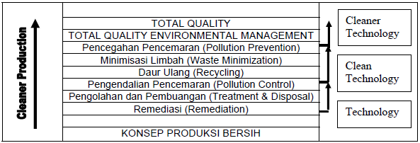
Gambar 2. 1 Hirarki Pelaksanaan Produksi Bersih. Sumber: Liana (1999)
Produksi bersih memperhitungkan variabel lingkungan di semua tingkat perusahaan seperti pembelian bahan baku, produk, teknik dan membandingkan hasil ekonomi perusahaan bersama dengan faktor lingkungan (Montalvo, 2008). Pada tingkatan pengelolaan limbah, pengolahan dan penimbunan merupakan upaya terakhir yang dilakukan bila upaya dengan pendekatan produksi bersih tidak mungkin diterapkan. Apabila ditinjau dari biaya yang dikeluarkan untuk pengelolaan limbah, maka tindakan produksi bersih memerlukan biaya yang paling kecil. Sedangkan, pada tingkat pengolahan dan penimbunan memerlukan biaya yang tinggi. Biaya untuk pengolahan limbah mencapai 10 - 30% biaya produksi total dari berbagai industri (Purwanto, 2004).
Penerapan produksi bersih pada suatu industri dengan mempertimbangkan efisiensi, akan memperoleh benefit tambahan. Efisiensi yang bisa dilakukan yaitu melakukan penghematan pemakaian bahan baku dan pengelolaan internal yang lebih baik, sehingga timbulan limbah dapat diminimalisir. Dengan demikian, biaya produksi dan biaya pengolahan limbah dapat ditekan, sehingga keuntungan akan meningkat. Menurut Purwanto (2004), tindakan produksi bersih dibagi menjadi 5 macam, yaitu:
- Tatalaksana rumah tangga yang baik (good housekeeping) yaitu perubahan manajemen tata laksana rumah tangga industri dengan tujuan untuk mencegah timbulan limbah dan emisi.
- Perbaikan prosedur kerja dilakukan dengan memodifikasi prosedur operasi, adanya instruksi peralatan, dan pencatatan kondisi operasi atau proses.
- Substitusi bahan baku dilakukan dengan penggantian bahan baku yang berbahaya dan beracun dengan bahan baku yang kurang atau tidak menimbulkan pencemaran dan penggunaan bahan-bahan tambahan yang mempunyai umur lebih panjang.
- Modifikasi teknologi dan penggantian peralatan dengan dilakukannya peningkatan automasi proses, optimasi proses, perencanaan ulang peralatan, dan penggantian proses, termasuk pengendalian proses yang lebih baik.
- Penyesuaian spesifikasi produk yaitu dengan pengubahan karakteristik produk, seperti bentuk dan komposisi bahan. Umur produk menjadi lebih lama, kemudian direparasi, atau proses pembuatan produk dengan tingkat pencemaran rendah. Demikian juga dengan perubahan pengemasan produk pada umurnya dimasukkan sebagai modifikasi produk.
Tujuh faktor kunci dalam ekoefisiensi atau produksi yang diidentifikasi oleh World Bussiness Council for Sustainability Development (WBCSD) menurut KNLH-GTZ, 2007, yaitu:
- Menggurangi jumlah penggunaan bahan
- Mengurangi jumlah penggunaan energi
- Mengurangi pencemaran
- Memperbesar daur ulang bahan
- Memperpanjang umur pakai produk
- Memaksimalkan penggunaan sumber daya alam yang dapat diperbaharui
- Meningkatkan intensitas pelayanan
Beberapa teknik-teknik produksi bersih dapat dilihat sebagai berikut:

Teknik Produksi Bersih
Pengurangan sumber pencemar
Daur Ulang
Penggunaan Kembali
- Pengambilan ke proses awal.
- Penggantian bahan baku untuk proses lain.
Pengendalian sumber pencemar
Pengambilan kembali
Diproses untuk:
- Mendapatkan kembali bahan asal.
- Memperoleh produk samping.
Penggunaan kembali
- Pengambilan ke proses asal.
- Pengantian bahan baku untuk proses lain.
Mengubah material input
- Pemurnian material
- Penggantian material produksi.
Mengubah teknologi
- Pengubahan proses
- Pengubahan tata letak, peralatan atau perpipaan.
Tata cara operasi
- Tindakan-tindakan prosedural.
- Pencegahan kehilangan
- Peningkatan penanganan material.
- Penjadwalan produksi
Gambar 2. 2 Teknik-Teknik Produksi Bersih (USAID, 1997).

Penerapan produksi bersih memiliki banyak keuntungan baik terhadap lingkungan maupun ekonomi (Nobrege et al, 2019):
- Konsumsi bahan baku dan input yang lebih rendah, kemudian berkontribusi pada konservasi sumber daya alam.
- Menurunkan volume dan berat untuk diolah di pabrik air dan air limbah dan kebutuhan investasi untuk memperluas kapasitas operasi.
- Lebih sedikit bahan yang akan dibuang di tempat pembuangan sampah, kemudian meningkatkan masa pakainya.
- Lebih sedikit terjadinya kecelakaan dan dapat melakukan perbaikan terhadap lingkungan kerja.
- Kelincahan untuk mematuhi peraturan perundang-undangan lingkungan.
Tindakan penerapan produksi bersih yang bisa dilakukan di C-Maxi Alloycast yaitu melalui pengaturan dalam perencanaan, perubahan dalam input bahan, perubahan dalam proses produksi, pengaturan tata apik dalam kerumahtanggaan, penggunaan kembali bahan bekas, daur ulang dan pengolahan limbah secara efisien. Produksi bersih dapat memberikan manfaat pada peningkatan efisiensi bahan dan energi, peningkatan produktivitas, peningkatan benefit dan keuntungan biaya produksi, pengurangan terjadinya produk cacat, pencegahan terjadinya timbulan sampah, pengurangan timbulan sampah, dan peningkatan kesehatan dan keselamatan kerja. Adapun pola pendekatan produksi bersih ini berdasarkan pada peningkatan efisiensi dan produktivitas sehingga dapat mengurangi timbulan limbah langsung dari sumbernya.

2.1.2 Penerapan Produksi Bersih
Penerapan produksi bersih pada industri secara sistematis meliputi 5 (lima) langkah, yaitu:
- Perencanaan dan Organisasi
Pada tahapan ini membutuhkan komitmen dari pihak manajemen untuk melakukan penerapan produksi bersih. Komitmen, visi dan misi perusahaan untuk mengelola lingkungan dikomunikasikan kepada seluruh karyawan, sehingga karyawan dapat mengetahui dan melakukan kerja sama dengan pemilik untuk dapat mengurangi timbulnya potensi limbah.
- Kajian dan Identifikasi peluang
Pada tahapan ini membuat diagram alir proses sebagai metode untuk memperoleh informasi aliran bahan, energi dan timbulan limbah. Identifikasi peluang penerapan produksi bersih dilakukan dengan peninjauan ke lapangan dengan mengganti setiap proses, kemungkinan peningkatan efisiensi dan pencegahan timbulnya limbah dari sumbernya. Kajian penerapan produksi bersih dilakukan untuk mengevaluasi kinerja lingkungan, efisiensi pemakaian bahan dan timbulan sampah.
- Analisis Kelayakan
Analisis kelayakan penerapan produksi bersih meliputi kelayakan kinerja lingkungan dan ekonomi. Kelayakan kinerja lingkungan untuk mengetahui apakah penerapan produksi bersih dapat mengurangi timbulnya limbah baik kuantitas maupun kualitas dan kelayakan ekonomi dilakukan untuk menghitung investasi, waktu pengembalian modal dan besarnya penghematan dari penerapan produksi bersih. Dalam membuat analisis kelayakan ada beberapa hal yang harus diperhatikan, yaitu:
- Pertimbangan teknologi
Pertimbangan teknologi di antaranya ketersediaan teknologi yang dimiliki, keterbatasan fasilitas termasuk kesesuaian operasi yang ada, syarat untuk membuat suatu produk, keamanan operator dan pelatihan, potensi terhadap kesehatan dan dampak lingkungan.
- Pertimbangan ekonomi
Pertimbangan ekonomi yaitu modal dan biaya operasi, serta pay-back period (Indrastati dan Fauzi, 2009).
- Implementasi
Pada tahapan ini membutuhkan tanggung jawab pelaksana dan sumber daya yang diperlukan dalam penerapan produksi bersih. Sumber daya meliputi dukungan biaya dan kesiapan karyawan untuk memahami bahwa produksi bersih merupakan bagian dari pekerjaan. Indikator kinerja, efisiensi, lingkungan, kesehatan dan keselamatan kerja digunakan untuk mengetahui sejauh mana implementasi produksi bersih.
- Monitoring dan Evaluasi
Tahapan ini melakukan tinjauan secara periodik terhadap pelaksanaan penerapan produksi bersih kemudian dibandingkan dengan sasaran yang akan dicapai. Evaluasi dilakukan dengan mengumpulkan data sebelum dan sesudah penerapan produksi bersih.
Kriteria evaluasi teknis antara lain dapat dilihat sebagai berikut:
- Proses
Melihat kesesuaian prosedur operasi dengan kondisi yang ada, peningkatan efisiensi proses dan kesesuaian produksi dengan kondisi yang ada.
- Bahan
Melihat kualitas produk dapat dipertahankan, kapasitas utilitas tersedia, dan efisiensi dalam pengunaan bahan.
- Peralatan
Melihat ketersediaan tempat dan perawatan mesin.
- Tenaga kerja
Melihat sistemnya aman bagi pekerja dan tersedia sumber daya manusia.
Evaluasi ekonomi kelayakan penerapan produksi bersih yang dikembangkan oleh EPA Quensland (1999) ditujukan pada Tabel sebagai berikut:

Tabel 2. 1 Analisis Kelayakan Ekonomi
Peluang | Item
Biaya investasi | Instalasi Peralatan
Keuntungan | Kenaikan penjualan, penjualan produk samping dan penghematan.  Penghematan:  - Bahan baku  - Air  - Energi  - Pengolahan limbah
Keuntungan total | Keuntungan keseluruhan
Keuntungan bersih | Keuntungan dikurangi pajak
Sumber: Purwanto, 2013
Dalam penerapan produksi bersih terdapat inefisiensi industri dalam proses produksinya, sehingga peluang untuk diterapkannya konsep produksi bersih sangat besar. Penerapan prinsip produksi bersih pada proses produksi kawat las dengan 3R, yaitu (1) ketika pencucian mixer pada proses produksi kawat las hanya digunakan air serta sikat. Sabun hanya digunakan ketika ada pekerja yang mencuci tangan atau membersihkan alat tertentu; (2) penggunaan kembali bubuk pengelasan yang terdapat pada kawat las yang cacat saat proses pressing. Kemudian terjadinya inefisiensi pada proses produksi kawat las karena adanya bahan yang hilang dan cacat ketika proses produksi sangat kecil sehingga dianggap nihil oleh perusahaan. Inefisiensi lainnya ditemukan dalam penggunaan listrik di bagian ruangan kantor bagian welding karena banyak terdapat lampu dengan kondisi dihidupkan dalam ruangan yang jarang digunakan (Augustin, 2014).
Penerapan produksi bersih bisa dengan mengganti pipa yang rusak/bocor dengan good housekeeping dipertimbangkan sebagai prioritas utama yang dapat diterapkan, kemudian melakukan pencegahan kontaminasi larutan dan menghilangkan penguapan dengan modifikasi atau penambahan alat (Sirait, 2018).
Penerapan produksi bersih pada proses pengecoran untuk mengurangi emisi karbon bisa dilakukan dengan efisiensi energi, sebagai alat manajemen yang signifikan untuk meningkatkan efisiensi energi, diperkenalkan ke dalam industri pengecoran (Thollander et al., 2005). Selain itu, pada proses pengecoran dilakukan pengembangan material sebagai pelindung lingkungan (Kaczmarska et al., 2016). Pemulihan panas buangan dari proses pengecoran merupakan salah satu cara penghematan energi dan emisi pengurangan (Selvaraj et al., 2014). Industri pengecoran merupakan salah satu sumber utama konsumsi energi dan emisi polusi (terutama CO₂), emisi karbon perlu digunakan sebagai indeks implementasi penghematan energi dan pengurangan emisi (Li et al., 2010). Tungku peleburan memiliki tingkat pemanfaatan energi yang rendah (Zhang et al., 2009). Dengan demikian, industri pengecoran memiliki potensi yang sangat besar diterapkannya produksi bersih untuk penghematan energi dan pengurangan emisi

2.2 Kinerja Lingkungan dan Ekonomi
Kelayakan ekonomi dan lingkungan memiliki korelasi yang saling mempengaruhi satu sama lain. Kelayakan ekonomi dilakukan dengan menghitung manfaat biaya (Dan et al., 2003). Kinerja lingkungan dilihat dari sumber daya yang digunakan dan limbah yang dikeluarkan meliputi penggunaan bahan baku, energi dan air serta limbah (Rao et al, 2006).

2.2.1 Kajian Kinerja Lingkungan
Kinerja lingkungan dilihat dari manfaat yang ditimbulkan terhadap lingkungan saat opsi produksi bersih diterapkan (Haryono, 2016). Penelitian oleh Alves et.al (2014) didapatkan bahwa Industri pengecoran alumunium menghasilkan limbah cair dengan konsentrasi logam tertinggi sebagai berikut: Al (Aluminium), Fe (Besi), Mg (Magnesium), Mn (Mangan), Zn, Cu dan Pb (Timbal). Konsentrasi masing-masing logam yaitu Al sebesar 2,275 mg kg⁻¹, Fe sebesar 5,937 mg kg⁻¹, Mg sebesar 665 mg kg⁻¹, Mn sebesar 168 mg kg⁻¹, Zn sebesar 18,2 mg kg⁻¹ dan Pb sebesar 3,2 mg kg⁻¹ (Alves et al., 2014). Unsur-unsur logam berat yang potensial menimbulkan pencemaran pada lingkungan karena tingkat toksisitasnya tinggi adalah Fe, Pb, Mn, Zn dan Cu (Saeni, 2002). United State Environment Protection Agency (US EPA) mendata logam berat yang merupakan pencemar utama berbahaya yaitu Sb, Cd, Cr, Cu, Pb, Hg, Ni, Se, Sr, Ag dan Zn (Sukhendrayatna, 2001).
Beberapa bahaya logam berat, dapat dilihat sebagai berikut:
- Logam berat berbahaya bagi lingkungan dan manusia, hingga dapat menyebabkan kematian.
- Dampak logam berat seperti Cu adalah pusing, mual, keram kronis dan kerusakan organ jaringan.
- Logam berat berdampak terhadap kehidupan makhluk hidup dan habitatnya seperti pencemaran air dan tanah.
Parameter yang digunakan untuk mengetahui kualitas air limbah sebagai indikator kinerja lingkungan, yaitu pH, BOD (Biological Oxygen Demand), COD (Chemical Oxygen Demand) dan TSS (Total Suspended Solid). Kemudian kandungan logam berat berupa Mg, Si, Ca, Al, Fe, Zn dan Cu, yang mengacu kepada Peraturan Menteri Lingkungan Hidup Republik Indonesia No. 5 Tahun 2014 dan Peraturan Daerah Istimewa Yogyakarta No. 7 Tahun 2016 tentang baku mutu limbah cair bagi kegiatan industri, dapat dilihat pada Tabel berikut:
Tabel 2. 2 Baku Mutu Air Limbah bagi Kegiatan Belum Memiliki Baku Mutu Air Limbah yang ditetapkan
Parameter | Satuan | Golongan
 |  | I | II
pH | - | 6,0-9,0 | 6,0-9,0
BOD | mg/L | 50 | 150
COD | mg/L | 100 | 300
TSS | mg/L | 200 | 400
Fe | mg/L | 5 | 10
Zn | mg/L | 5 | 10
Cu | mg/L | 2 | 3
Sumber: Peraturan Menteri Lingkungan Hidup Republik Indonesia No. 5 Tahun 2014

Tabel 2. 3 Baku Mutu Air Limbah Industri untuk Kegiatan Industri Lainnya
Parameter | Satuan | NAB
Suhu | Derajat celcius | +/- 3 terhadap suhu udara
BOD | mg/L | 50
COD | mg/L | 125
TSS | mg/L | 200
TDS | mg/L | 2000
Besi (Fe) | mg/L | 5
Mn | mg/L | 2
Tembaga (Cu) | mg/L | 2
Seng (Zn) | mg/L | 5
pH |  | 6,0-9,0
Nikel (Ni) | mg/L | 0,2
Timbal | mg/L | 0,1
Sumber: Peraturan Daerah Istimewa Yogyakarta No. 7 Tahun 2016
Sampel limbah cair di analisis dengan menggunakan Spektrofotometri Serapan Atom (SSA) Z-2000 untuk mengetahui kandungan logam berat. Spektrometri merupakan suatu metode analisis secara kuantitatif yang pengukurannya berdasarkan penyerapan cahaya dengan panjang gelombang tertentu oleh atom logam dalam keadaan bebas (Skoog et. al., 2000). Kemudian menggunakan Spektrofotometer UV-Vis merek Shimadzhu UV-1700 untuk mengetahui kandungan organik dan anorganik air. Spektrofotometer UV-Vis merek Shimadzhu UV-1700 adalah salah satu metode instrumen yang paling sering diterapkan dalam analisis kimia untuk mendeteksi senyawa (padat/cair). Spektrofotometer umum digunakan karena kemampuannya dalam menganalisa begitu banyak senyawa kimia serta kepraktisannya dalam hal preparasi sampel apabila dibandingkan dengan beberapa metode analisa. Spektrofotometri UV/Vis melibatkan energi elektronik yang cukup besar pada molekul yang dianalisis, sehingga spetrofotometer UV/Vis lebih banyak dipakai untuk analisis kuantitatif dibanding kualitatif.
Mengukur kinerja lingkungan terhadap industri mengacu pada form self-assessment Standar Industri Hijau (SIH) yang dikeluarkan oleh Kementerian Perindustrian. Industri hijau adalah industri dalam proses produksinya mengutamakan upaya efisiensi penggunaan sumber daya secara berkelanjutan sehingga mampu menyelaraskan pembangunan industri dengan kelestarian fungsi lingkungan hidup dan memberikan manfaat kepada masyarakat (UU No. 3 Tahun 2014). Penilaian industri hijau mengacu kepada 3 aspek yang terdiri dari proses produksi (aspek A), pengelolaan limbah (aspek B), dan manajemen perusahaan (aspek C). Pada setiap aspek akan dinilai berdasarkan data dari perusahaan. Setiap indikator diberikan skor dengan rentang level 0- 4. Nilai 4, jika melakukan sesuai dengan kriteria; Nilai 3, jika ada satu komponen tidak dilakukan; Nilai 2, jika ada dua komponen tidak dilakukan; Nilai 1 jika banyak komponen tidak dilakukan; dan Nilai 0, jika tidak melakukan sama sekali (Kementerian Perindutrian, 2010).
Kriteria dan indikator penilaian Standar Industri Hijau SIH dari Kementerian Perindustrian dapat dilihat pada Tabel berikut:
Tabel 2. 4 Kriteria & Indikator Penilaian Standar Industri Hijau (SIH)

Aspek penilaian | Kriteria | Indikator
Proses produksi
1. Program Efisiensi Produksi | a. Kebijakan perusahaan dalam penerapan efisiensi produksi | Ada komitmen manajemen, ada perencanaan rencana kerja,dilaksanakan sesuai rencana dan evaluasi, tercapai 75%>
 | b. Tingkat capaian penerapan komitmen perusahaan dalam meningkatkan efisiensi produksi
2. Material Input | a. Upaya efisiensi penggunaan material input | Melakukan efisiensi penggunaan material input lebih dari 75%, telah melakukan subtitusi 100%
 | b. Substitusi material input
3. Energi | a. Upaya efisiensi energi | Melakukan efisiensi penggunaan energi >75%, dan rasio penggunaan energi terbarukan dari penggunaan energi lebih dari 3%
 | b. Upaya Pemanfaatan Energi Terbarukan
4. Air | a. Upaya efisiensi air | Melakukan efisiensi penggunaan air >15%, penggunaan air daur ulang >30% dan melakukan kegiatan manajemen air.
 | b. Penggunaan air daur ulang untuk proses produksi dan atau utilitas
 | c.Melakukan kegiatan manajemen air
5. Teknologi Proses | a. Penerapan program reduce, reuse, recycle | Melakukan 3R di proses produksi, Tersedia SOP, dan produk reject <5%
 | b. Penerapan SOP penanganan material input, proses produksi, dan maintenance
 | c. Tingkat produk reject dan defect terhadap total produk
6. Sumber Daya Manusia | a. Peningkatan kapasitas SDM proses produksi dalam rangka peningkatan efisiensi produksi | peningkatan kapasitas SDM proses produksi, jumlah SDM memperoleh pelatihan kompetensi >15%
 | b. Jumlah SDM yang sudah memiliki Sertifikat kompetensi
Kinerja Pengelolaan Limbah
1. Pemenuhan Baku Mutu Lingkungan | a. limbah cair | Melakukan pengelolaan limbah sesuai ketentuan
 | b. limbah gas dan debu
2. Sarana Pengelolaan limbah | a. Operasional sarana pengelolaan limbah | Menyediakan sarana pengelolaan limbah dan melakukan pengelolaan limbah
 | b. Pengelolaan Limbah
Manajemen Perusahaan
1. Sertifikasi | a. Produk | Produk memiliki seritifkat dan sistem manajemen
 | b. Sistem Manajemen
2. CSR | a. Penerapan CSR | Memiliki program terhadap sosial yaitu mahasiswa magang
 | b. Program CSR
3. Kesehatan Karyawan | Pemeriksaan kesehatan karyawan | Melakukan pemeriksanaan kesehatan karyawan
Sumber: Kemenperin No.18/M-IND/PER/3/2016

Penilaian industri hijau didasarkan pada tabel diatas. Cara penilaian Industri Hijau (SIH) yaitu sebagai berikut:
- Penilaian dilakukan berdasarkan kriteria
- Pemberian level untuk masing-masing kriteria adalah 0-4.
- Kemudian dihitung nilai total skor dengan rumus (Bukhori, 2015), sebagai berikut:
Skor Total
=(($\frac{Jumlah skor A}{Total maks skor A}$x0,7)+($\frac{Jumlah skor B}{Total maks skor B}$x0,2)+($\frac{Jumlah skor C}{Total maks skor C}$x0,1))x100.(1)
Hasil penilaian industri hijau dapat dibagi menjadi 5 level berdasarkan interval nilai yang diperoleh, dapat dilihat pada tabel berikut:
Tabel 2.5 Klasifikasi Level Standar Industri Hijau
Level Pencapaian | Interval Nilai
Level 5 | 90>
Level 4 | 80>
Level 3 | 70>
Level 2 | 60>
Level 1 | 50>
Sumber: Kemenperin No.18/M-IND/PER/3/2016
Perusahaan dapat dikategorikan memiliki komitmen terhadap lingkungan, jika dapat memenuhi paling sedikit 50% dari setiap aspek penilaian. Sedangkan perusahaan yang memiliki persentase 90% dapat dikategorikan sebagai perusahaan yang telah menerapkan prinsip industri hijau berkelanjutan (Christiani dkk, 2017). Skor yang dihitung untuk masing-masing industri dibandingkan pada setiap aspeknya agar dapat diidentifikasi aspek yang perlu diperbaiki. Industi Hijau sebagai industri yang dalam proses produksinya mengutamakan upaya efisiensi penggunaan sumber daya secara berkelanjutan sehingga mampu menyelaraskan pembangunan industri dengan kelestarian fungsi lingkungan hidup serta dapat memberikan manfaat kepada masyarakat dengan konsep hijau lebih luas, infrastruktur, desain dan sistem di buat sedekat mungkin dengan karakteristik ekosistem, di mana energi dimanfaatkan secara efisien dan materi, alat atau bahan baku dimanfaatkan dari satu entitas ke entitas yang lain dalam sistem siklus terbarukan (renewable input) serta ikut serta dalam mensejahterakan masyarakat (Atmawinata dkk, 2012). Sejak tahun 2010 Kementerian Perindustrian mendorong industri dalam penerapan industri hijau dengan memberikan beberapa penghargaan (Kemenperin, 2010). Penghargaan Industri Hijau adalah program pemberian penghargaan kepada perusahaan industri yang telah menerapkan prinsip industri dalam proses produksinya.
Berdasarkan kajian yang telah dilakukan oleh Kementerian Perindustrian bahwa industri secara tidak sadar sudah menerapkan konsep industri hijau di lingkungannya, namun industri tersebut tidak memahami hal tersebut merupakan bagian dari industri hijau. Hal ini disebabkan oleh industri tidak mengetahui karakteristik atau batasan serta pengertian dari industri hijau.
Beberapa hal yang bisa diterapkan oleh industri untuk meningkatkan level industri hijau (Christiani dkk, 2017), dapat dilihat sebagai berikut:
- Melakukan efisiensi energi, seperti penggantian mesin yang lebih hemat energi dan penggunaan lampu tenaga surya
- Melakukan efisiensi air dengan pemanfaatan air hujan dan air daur ulang serta konservasi sumber air dengan membuat lubang biopori.
- Menggunakan konsep 3R dalam proses produksi seperti penggunaan bahan ramah lingkungan atau bahan/material daur ulang
- Pembuatan SOP untuk setiap proses produksi
- Memberikan pelatihan untuk meningkatkan kompetensi karyawan (sertifikasi).
- Menerapkan SMK3 (Sistem Manajemen Kesehatan dan Keselamatan Kerja).
- Membuat sarana pengolahan limbah
- Membuat program CSR yang berkelanjutan
- Memberikan pelayanan pemeriksaan kesehatan kepada karyawan secara berkala (medical check-up).

Kajian Kinerja Ekonomi
Kinerja ekonomi merupakan hasil sistem manajemen biaya berorientasi lingkungan yang bertujuan untuk memberikan informasi untuk pengambilan keputusan perbaikan perusahaan berupa adanya potensi penghematan biaya. Kinerja ekonomi industri didefinisikan sebagai nilai keuangan yang didapatkan dari kegiatan industri selama periode tertentu (biasanya per tahun). Perhitungan ekonomi dilakukan pada setiap proses yang menggunakan materi/bahan, energi, tenaga kerja dan peralatan. Indikator yang umum dipakai untuk menghitung kinerja ekonomi di antaranya: 1) Jumlah barang yang diproduksi; 2) Penjualan bersih; 3) Konsumsi bahan; dan 4) Konsumsi air.
Beberapa hal yang dapat mempengaruhi perhitungan finansial proyek yaitu harga dan pajak. Dalam hal penilaian kelayakan sebuah proyek secara finansial dapat diketahui ke dalam berbagai kriteria-kriteria investasi. Berdasarkan investasi antara lain NPV (Net Present Value) dan Analisis Sensitivitas. Kriteria investasi dapat dilihat sebagai berikut:
- Net Present Value
NPV adalah selisih antara nilai sekarang penerimaan (benefit) dan nilai sekarang pengeluaran (cost) dengan tingkat bunga tertentu. Apabila nilai NPV > 0 maka proyek diterima, jika nilai NPV< 0 maka proyek tidak layak. Net Present Value adalah metode yang menghitung selisih antara nilai sekarang investasi dengan nilai sekarang penerimaan-penerimaan kas bersih (present value of proceed) baik dari operational cashflow maupun dari terminal cashflow pada masa yang akan datang/selama umur investasi (Syamsuddin, 2011). Rumus mencari nilai NPV dapat dilihat pada persamaan berikut: (Syamsuddin, 2011)

NPV = (C1/1+r) + (C2/(1+r)^2) + (C3/(1+r)^3) + .. + (Ct/(1+r)^t) - C0 ….(1)
Dengan keterangan
NPV = Net Present Value (dalam Rupiah)
Ct = Arus Kas per Tahun pada Periode t
C0 = Nilai Investasi awal pada tahun ke 0 (dalam Rupiah)
r = Suku Bunga atau discount Rate (dalam %)

atau
NPV = $\sum_{t=0}^{n}{\frac{B_{t}-C_{t}}{{(1+i)}^{t}}}$ ….(2)
Keterangan :
n = Umur Proyek (tahun)
t = Tahun ke -t
Bt = Laba (benefit) tahun ke -t
Ct = Biaya (cost) tahun ke -t
i = Tingkat Suku Bunga
- Analisis Sensitivitas
Analisis sensitivitas memberikan gambaran sejauh mana sebuah keputusan akan kuat berhadapan dengan perubahan faktor-faktor atau parameter yang mempengaruhinya. Analisis ini dilakukan dengan cara mengubah nilai suatu parameter pada waktu tertentu selanjutnya dilihat pengaruhnya terhadap akseptabilitas dari sebuah alternatif investasi. Parameter-parameter yang pada umumnya berubah dan perubahannya bisa mempengaruhi keputusan-keputusan dalam studi ekonomi teknik adalah ongkos investasi, aliran kas, tingkat bunga, tingkat pajak dan lainnya (Sufia, 2007). Analisis Sensitivitas (Sensitivity Analysis) akan dikaji sejauh mana perubahan parameter biaya operasi dan harga jual produk akan berpengaruh terhadap penilaian kelayakan yang akan dilakukan. Oleh sebab itu, akan didapatkan suatu pengambilan keputusan yang baik untuk kelangsungan rencana/usulan. Tujuan dari analisis sensitivitas ini adalah untuk menilai apa yang akan terjadi dengan hasil analisis kelayakan suatu proyek apabila terjadi perubahan di dalam perhitungan parameter ekonominya.

2.4 Profil C-Maxi Alloycast, Yogyakarta
C-Maxi Alloycast adalah industri yang bergerak dalam bidang pengecoran peralatan rumah tangga yang berbahan baku aluminium, pembuatan produk presisi seperti spare part sepeda, pembuatan mould (cetakan) keramik maupun besi yang berbahan baku terspesifikasi dari aluminium seri 1 sampai 7.
Usaha ini berdiri dari tahun 1958, yang dulunya hanya mencetak 2 jenis produk dan hanya menggunakan mesin yang sangat tradisional seperti mesin bubut yang digerakkan dengan kaki. Namun, kini usaha ini sudah mampu mencetak hingga lebih dari 100 jenis produk dan menggunakan mesin-mesin modern diantaranya mesin milling CNC dan mesin bubut CNC. Sedangkan, untuk pengoperasian mesin CNC menggunakan Sofware Mastercam V 9 dan Auto Desk. Alasan melakukan usaha ini yaitu:
- Memanfaatkan limbah rumah tangga khususnya aluminium bekas agar ramah lingkungan.
- Memberikan produk yang standar dengan produk luar negeri dan dengan harga yang terjangkau.
- Mengurangi angka pengangguran di Kota Yogyakarta.
- Mampu memberikan pelatihan, masukan kepada IKM Logam lain khususnya di Kota Yogyakarta.

2.5 Proses Produksi C-Maxi Alloycast
C-Maxi Alloycast adalah sebuah Industri yang menghasilkan produk, seperti alat rumah tangga dengan cara pengecoran dalam proses pembuatannya. Adapun tahapan dalam pembuatan produk yaitu dari bahan baku masuk ke proses pengecoran, quality control, penyimpanan barang sebelum dipasarkan dan distribusi.
Bahan Baku
Proses Pengecoran
Quality Control
Penyimpanan Barang
Distribusi

Gambar 2. 3 Diagram Alir Proses Produksi

2.5.1 Proses Pengecoran
C-Maxi Alloycast dalam membuat sebuah produk alat rumah tangga menggunakan proses pengecoran. Proses pengecoran terdiri dari:
Peleburan Logam
Penuangan Logam Cair
Pengangkatan Cetakan
Pengangkatan Hasil Coran
Finishing

Gambar 2. 4 Diagram Alir Proses Pengecoran
- Peleburan Logam
Langkah pertama dalam pengecoran di C-Maxi Alloycast adalah peleburan logam dengan bahan baku aluminium batangan. Bahan yang digunakan menentukan kualitas produk yang dihasilkan. Peleburan ini menggunakan cara yang masih konvensional dengan panas yang tinggi.
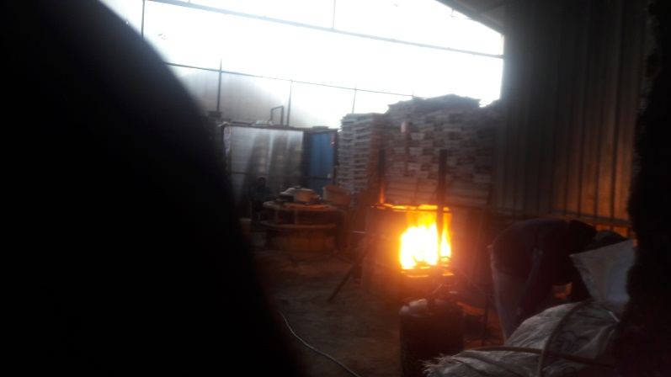
Gambar 2. 5 Peleburan Logam
- Penuangan Logam Cair
Cetakan yang digunakan sudah disiapkan sebelumnya, sehingga proses yang diamati setelah proses peleburan logam adalah penuangan logam cair pada cetakan yang digunakan yaitu cetakan berbentuk alat penggorengan.

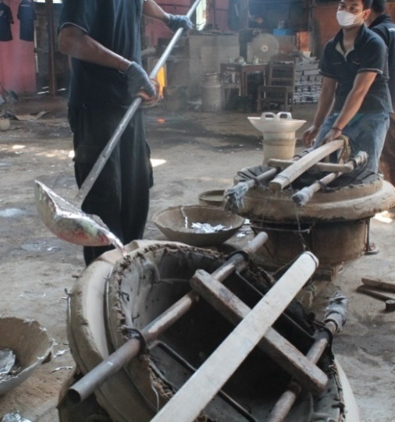
Gambar 2. 6 Penuangan Logam Cair
- Pengangkatan Cetakan (Pemberian Cairan)
Setelah logam cair yang terdapat dalam cetakan dingin dan mengeras, maka langkah selanjutnya adalah membuka tutup cetakan. Selain itu cetakan juga perlu diberikan cairan pendingin sebelum digunakan kembali.

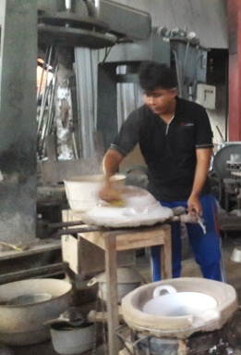
Gambar 2. 7 Pemberian Cairan Pendingin

- Pengangkatan Hasil Coran
Langkah selanjutnya setelah mengangkat tutup cetakan adalah mengangkat hasil coran berupa benda jadi (penggorengan).
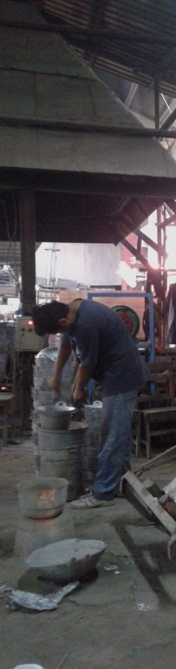
Gambar 2. 8 Mengangkat Hasil Coran
- Finishing
Setelah selesai hasil coran (produk jadi), langkah selanjutnya adalah finishing. Dalam proses ini terdiri dari pembubutan dan pengikiran. Pembubutan dilakukan agar permukaan lebih halus, mengkilap, dan ukuran sesuai yang di inginkan. Dalam pembubutan ini pemahatan dilakukan dengan tangan manusia, yaitu dengan sebuah besi yang diujungnya terdapat pahat bubut.
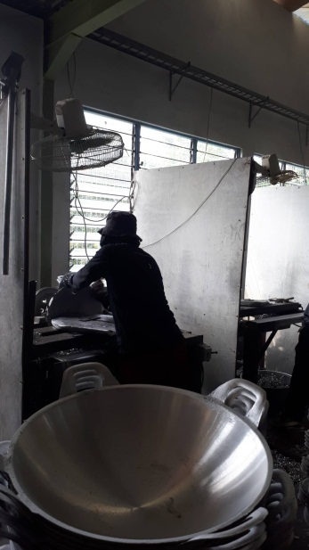
Gambar 2. 9 Membubut Benda Hasil Coran

Selain membubut produk hasil coran, langkah finishing yang dilakukan adalah pengikiran pada permukaan benda yang masih tajam supaya saat dipasarkan tidak membahayakan konsumen.
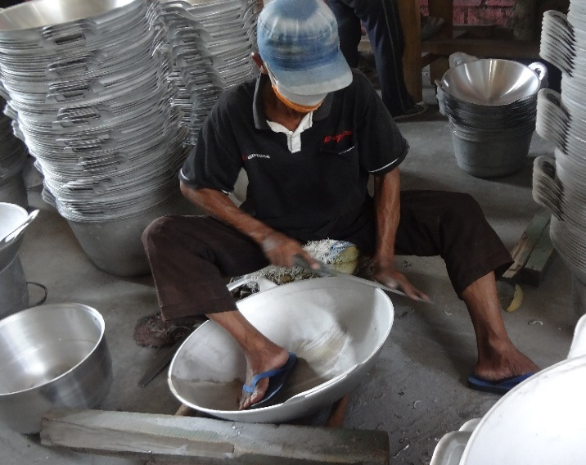
Gambar 2. 10 Mengikir Benda Jadi

2.5.2 Proses Quality Control
Proses produksi selanjutnya adalah proses Quality Control yaitu memeriksa dan meneliti produk yang telah selesai dikerjakan, kemudian apabila terdapat produk yang gagal, terdapat cacat atau kurang sempurna dipisahkan dengan benda yang telah sempurna. Quality Control ini bertujuan agar konsumen tidak kecewa dengan hasil produk C-Maxi Alloycast serta memuaskan pelanggan.
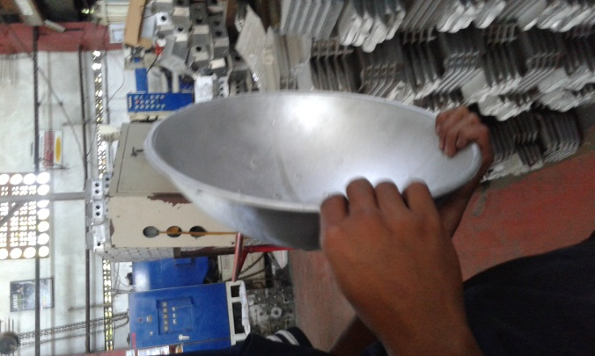
Gambar 2. 11 Barang Cacat

2.5.3 Penyimpanan Barang
Setelah proses pemisahan antara barang sempurna dengan barang yang terdapat cacat maka langkah selanjutnya adalah penyimpanan barang. Barang yang sempurna kemudian disimpan digudang penyimpanan guna siap untuk didistribusikan.
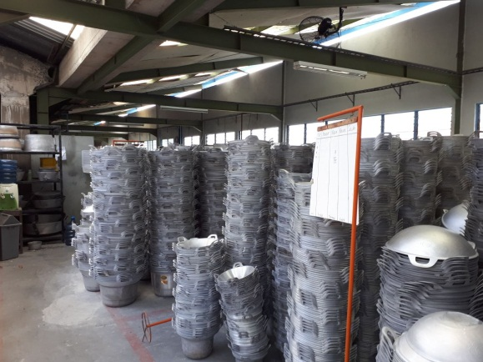
Gambar 2. 12 Gudang Penyimpanan Barang

2.5.4 Distribusi
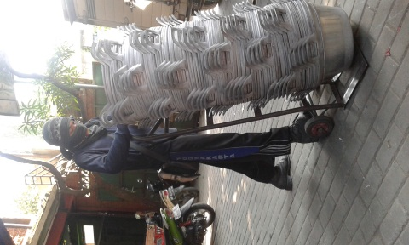
Barang yang telah siap dipasarkan akan didistribusikan oleh pihak pabrik dan juga diambil oleh pedagang.

Gambar 2. 13 Barang siap didistribusikan

2.6 Identifikasi Masalah di Home Industtry C-Maxi Alloycast
Hasil identifikasi masalah di C-Maxi Alloycast dapat dilihat sebagai berikut:

Raw Material
- Penggunaan Ingot Aluminium banyak.

Proses Produksi

Teknologi
- Teknologi penuangan masih konvensional.
Manajemen
- Penggunaan penerangan/cahaya sepanjang hari
- Terdapat oli di drum terbuka dalam ruang produksi.
- Pekerja belum disiplin mengikuti aturan penggunaan APD.
- Peletakan LPG di dalam ruang produksi.
- Terdapat debu di ruang produksi.
- Terdapat Kebisingan di ruang produksi pada gerinda dan pembubutan.
- Penggunaan air pada proses produksi dan toilet.
- Tumpukan Produk jadi di gudang terlalu tinggi
- Terdapat kabel terkelupas dan good housekeeping belum maksimal.

Produk
- Produk yang tidak terjual.
Limbah
- Limbah produk gagal
- Limbah cair dari proses pendinginan.
- Penumpukan Sampah kardus/padat dari produksi.
- Limbah oli dari proses produksi.
- Serpihan Gram/scrap
- Ampas dari proses furnace/slag aluminium
- Limbah septic tank dan grey water

Gambar 2. 14 Identifikasi Masalah

2.7 Framework
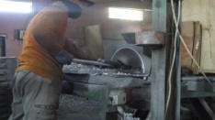
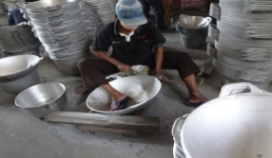
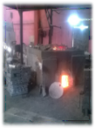
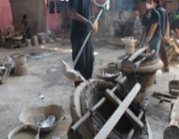
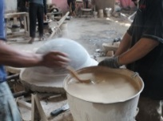
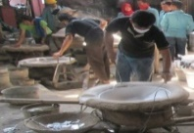
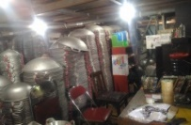
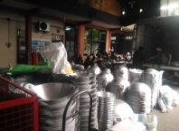
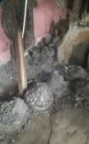
- Ingot Aluminium dan Aluminium bekas RT.
CP: Peningkatan Subtitusi bahan baku ramah lingkungan

-Oli bekas dari pembubutan. CP: Oli di reus
- scrap dari pembubutan dan pengikiran.
CP: Daur ulang scrap aluminum.
-Kebisingan
CP: Penggunaan Ear safety

-Limbah cair pendingin.
CP: Pengolahan limbah dan reduce air.
-Produk cacat/gagal.
CP: daur ulang aluminium
-Sampah kardus/plastik
CP: Sampah di jual
-Gas/asap/Debu
CP: Pengunaan Safety Mask, good Housekeeping
- Slag Aluminium
CP: Daur Ulang/Pengelolaan

CP:Modifikasi Teknologi, good housekeeping
Peleburan Logam
(Cara konvensional Tungku furnace dengan LPG pada suhu tinggi)

Penuangan Logam Cair ke Cetakan
(Alat penuangan konvensional dan cetakan berbentuk penggorengan)
Pengangkatan Cetakan dan Pemberian Cairan Pendingin (kapur talc powder) pada Cetakan
(Cairan pendingin menggunakan kapur)
Pengangkatan Hasil Coran
Pembubutan dan Pengikiran (Finishing)
Bahan Baku (Raw material)
Quality Control
Penyimpanan Barang di Gudang
Distribusi

Gambar 2. 15 Framework

2.8 Hipotesis
Penelitian ini dilakukan untuk membuktikan hipotesis sebagai berikut:
- Ada limbah cair yang dihasilkan dari proses produksi di C-Maxi Alloycast.
- Ada inefisiensi pada tahapan produksi pengecoran di C-Maxi Alloycast.
- Ada peluang penerapan produksi bersih untuk meningkatkan kinerja lingkungan di C-Maxi Alloycast.
- Ada nilai keuntungan secara finansial/ekonomi penerapan produksi bersih.

BAB III

METODOLOGI PENELITIAN

3.1 Lokasi dan Waktu Penelitian
Penelitian ini berlokasi di C-Maxi Alloycast, yang terletak di Jalan Ki Guno Mrico 414 Giwangan, Yogyakarta pada Bulan 20 Januari – 20 Maret 2021.
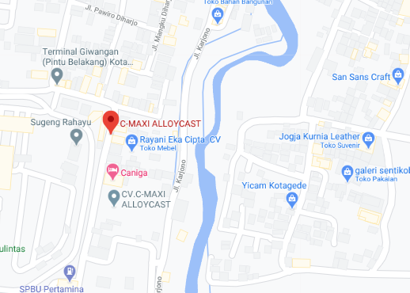
Gambar 3. 1 Lokasi Penelitian

3.2 Pengumpulan Data
Jenis data yang diperlukan dalam penelitian ini berupa data primer dan data sekunder.

Data Primer
Pengambilan data primer dilakukan terhadap beberapa hal, sebagai berikut:
- Limbah Cair
Sampel diambil pada saat limbah dihasilkan dibagian effluent satu kali pengambilan menggunakan 2 botol ukuran 1 liter dengan dua kali (duplo) pengujian.
- Jenis Limbah yang dihasilkan
Pengamatan langsung dan wawancara dengan Manajemen Bapak Wedi dan Koordinator Produksi Bapak Suripto.
- Jenis Bahan Baku
Pengamatan langsung dan wawancara dengan Manajemen Bapak Wedi dan Koordinator Produksi Bapak Suripto.

Data Sekunder
Data sekunder diperoleh dari dokumen/catatan inventaris dan jurnal. Data yang dibutuhkan sebagai berikut:
- Penggunaan air (data yang diperlukan meliputi jumlah penggunaan air minum, air untuk proses produksi dan air untuk mck selama 1 Bulan).
- Penggunaan bahan bakar dan listrik (data yang diperoleh meliputi jumlah bahan bakar dan listrik yang digunakan dalam proses produksi selama 1 Bulan).
- Penggunaan bahan baku dan bahan pendukung (data yang diperoleh yaitu jumlah bahan baku dan bahan tambahan yang digunakan dalam proses produksi selama 1 Bulan).
- Jumlah limbah yang dihasilkan (data yang diperoleh yaitu jumlah limbah yang dihasilkan dari proses produksi maupun kegiatan internal industri).
- Jumlah karyawan
- Data gaji karyawan
- Proses produksi dan data pendukung lainnya.

3.3 Instrumen Penelitian
Alat-alat yang digunakan dalam penelitian ini adalah lembar wawancara, kamera, botol kaca/wadah tidak bening ukuran 1 liter, pH meter, Spektrofotometer DR 2010, DO meter, Spektrofotometri Serapan Atom (AAS) Hitachi Z-2000 dan form assessment Standar Industri Hijau (SIH).

3.4 Analisis Data

3.4.1 Identifikasi Masalah dan Penentuan Peluang Produksi Bersih
Tahap ini dilakukan dengan cara mengidentifikasi masalah dan menentukan peluang produksi bersih yang sesuai dengan temuan pada saat observasi dan wawancara yang berupa limbah cair dan kehilangan sumber daya. Teknik produksi bersih yang akan diterapkan berdasarkan hasil kajian literatur dari penelitian sebelumnya yang terkait dengan upaya efisiensi proses pengecoran logam.

3.4.2 Analisis Kinerja Lingkungan dan Ekonomi
Kinerja lingkungan dan ekonomi memiliki korelasi yang saling mempengaruhi satu sama lain. Kinerja ekonomi dilakukan dengan menghitung manfaat biaya (Dan et al., 2003). Sedangkan kinerja lingkungan dilakukan dengan memperhatikan manfaat pada setiap alternatif yaitu pengurangan limbah dalam proses produksi dan tidak menciptakan limbah baru.

3.4.2.1 Kinerja Lingkungan
- Pengambilan Sampel Limbah Cair
- Menyiapkan wadah sampel yaitu jeriken gelap atau tidak bening.
- Mencuci alat pengambil sampel sebanyak 3 kali.
- Aduk limbah cair yang ada di penampung limbah cair (homogen).
- Mengambil air sampel sesuai dengan titik sampling di effluent dan memasukkannya ke wadah sampel. Pengambilan sampel menggunakan metode grab sample/sampel sesaat dengan cara mengambil langsung dari buangan air limbah saat produksi berlangsung dengan jeriken gelap ukuran 1 liter sebanyak 2 botol dan dilakukan sebanyak satu kali pengambilan.
- Memberi label atau tanda pada wadah sampel
- Mengamankan sampel dan wadah.
- Melakukan pengujian secara duplo di laboratorium dengan parameter pH, TSS, BOD dan COD langsung dikerjakan untuk pengujiannya saat itu oleh BBTKLPP. Kemudian parameter Cu, Fe, dan Zn dilakukan pengawetan menggunakan HNO3 bisa tahan selama 6 bulan.
- Mencatat hasil

- Pengujian Sampel
Pengujian sampel dilakukan di Balai Besar Teknik Kesehatan Lingkungan dan Pengendalian Penyakit (BBTKLPP) Yogyakarta, karena sudah terakreditasi oleh Komite Akreditasi Nasional (KAN) serta laboratorium lingkungan yang telah ditetapkan oleh KLHK (Kementerian Lingkungan Hidup dan Kehutanan). Pengujian limbah cair dilakukan sebanyak dua kali (duplo). Parameter yang digunakan untuk mengetahui kualitas air limbah sebagai indikator kinerja lingkungan, yaitu pH, BOD (Biological Oxygen Demand), COD (Chemical Oxygen Demand) dan TSS. Kemudian kandungan logam berat berupa Fe, Cu, dan Zn yang mengacu kepada Peraturan Menteri Lingkungan Hidup Republik Indonesia No. 5 Tahun 2014 dan Peraturan Daerah Istimewa Yogyakarta No. 7 Tahun 2016 tentang baku mutu limbah cair bagi kegiatan industri.
- Analisis Data
Dalam analisis data terdapat 3 hal, yaitu mengolah data dalam bentuk tabel; menyajikan data; dan menaksirkan. Analisis sampel limbah cair untuk masing-masing parameter dapat dilihat sebagai berikut:
- pH, menggunakan alat pH meter
- COD dan TSS menggunakan spektrofotometer DR 2010
- BOD, menggunakan DO meter
- Fe, Cu, dan Zn, menggunakan Spektrofotometri Serapan Atom (AAS) Hitachi Z-2000.
Mengukur kinerja lingkungan terhadap industri mengacu pada form self-assessment Standar Industri Hijau (SIH) yang dikeluarkan oleh Kemenperin No.18/M-IND/PER/3/2016. Data didapatkan dari observasi lapangan, wawancara dengan manajemen dan dokumen industri. Penilaian industri hijau mengacu kepada 3 aspek yang terdiri dari proses produksi (aspek A), pengelolaan limbah (aspek B), dan manajemen perusahaan (aspek C). Pada setiap aspek akan dinilai berdasarkan data dari perusahaan. Setiap indikator diberikan skor dengan rentang level 0-4. Nilai 4: jika melakukan sesuai dengan kriteria; Nilai 3: jika ada hal satu komponen tidak dilakukan; Nilai 2: jika ada dua komponen tidak dilakukan; Nilai 1: jika banyak komponen tidak dilakukan; dan Nilai 0: jika tidak melakukan sama sekali. Kriteria dan indikator penilaian Standar Industri Hijau (SIH) dapat dilihat pada Tabel 2.4.
Cara penilaian Industri Hijau (SIH) yaitu sebagai berikut:
- Penilaian dilakukan berdasarkan kriteria
- Pemberian level untuk masing-masing kriteria adalah 0-4.
- Kemudian dihitung nilai total skor dengan rumus (Bukhori, 2015), sebagai berikut:
Skor Total
= (($\frac{Jumlah skor A}{Total maks skor A}$x0,7)+($\frac{Jumlah skor B}{Total maks skor B}$x0,2)+($\frac{Jumlah skor C}{Total maks skor C}$x0,1))x100 .. (1)
Hasil penilaian industri hijau dapat dibagi menjadi 5 level berdasarkan interval nilai yang diperoleh. Level 5 dengan nilai 90>; Level 4 dengan nilai 80>; Level 3 dengan nilai 70>; Level 2 dengan nilai 60> dan Level 1 dengan nilai 50>. Klasifikasi level Standar Industri Hijau (SIH) dapat dilihat pada Tabel 2.5. Perusahaan dapat dikategorikan memiliki komitmen terhadap lingkungan, jika dapat memenuhi paling sedikit 50% dari setiap aspek penilaian. Sedangkan perusahaan yang memiliki persentase 90% dapat dikategorikan sebagai perusahaan yang telah menerapkan prinsip industri hijau berkelanjutan (Christiani dkk, 2017). Skor yang dihitung untuk masing-masing industri dibandingkan pada setiap aspeknya agar dapat diidentifikasi aspek yang perlu diperbaiki.

3.4.2.2 Kinerja Ekonomi
Dalam perhitungan ekonomi tidak menghitung IRR dikarenakan industri sudah berjalan. Penilaian kelayakan sebuah proyek secara finansial dapat diketahui ke dalam berbagai kriteria-kriteria investasi. Berdasarkan investasi antara lain NPV (Net Present Value) dan Analisis Sensitivitas. Kriteria investasi dapat dilihat sebagai berikut:

- Net Present Value (NPV)
NPV adalah selisih antara nilai sekarang penerimaan (benefit) dan nilai sekarang pengeluaran (cost) dengan tingkat bunga tertentu. Apabila nilai NPV > 0 maka proyek diterima, jika nilai NPV< 0 maka proyek tidak layak. Analisa NPV diasumsikan pajak pendapatan yaitu 12,5% pph pasal 25 (apepi.id, 2021) dan cost capital 1,51% dihitung dari inflasi yang ada di Indonesia (bi.go.id, 2021).
Rumus mencari nilai NPV dapat dilihat pada persamaan berikut: (Syamsuddin, 2011)

NPV = (C1/1+r) + (C2/(1+r)^2) + (C3/(1+r)^3) + .. + (Ct/(1+r)^t) - C0 ….(1)
Dengan keterangan
NPV = Net Present Value (dalam Rupiah)
Ct = Arus Kas per Tahun pada Periode t
C0 = Nilai Investasi awal pada tahun ke 0 (dalam Rupiah)
r = Suku Bunga atau discount Rate (dalam %)

- Analisis Sensitivitas
Analisis sensitivitas memberikan gambaran sejauh mana sebuah keputusan akan kuat berhadapan dengan perubahan faktor-faktor atau parameter yang mempengaruhinya. Parameter-parameter yang pada umumnya berubah dan perubahannya bisa mempengaruhi keputusan-keputusan dalam studi ekonomi teknik adalah ongkos investasi, aliran kas, tingkat bunga, tingkat pajak dan lainnya (Sufia, 2007). Analisis Sensitivitas (Sensitivity Analysis) akan dikaji sejauh mana perubahan parameter penurunan harga jual produk akan berpengaruh terhadap penilaian kelayakan yang akan dilakukan. Oleh sebab itu, akan didapatkan suatu pengambilan keputusan yang baik untuk kelangsungan rencana/usulan. Tujuan dari analisis sensitivitas ini adalah untuk menilai apa yang akan terjadi dengan hasil analisis kelayakan suatu proyek apabila terjadi perubahan di dalam perhitungan parameter ekonominya.

3.5 Rancangan Penelitian
Penelitian kajian dan analisis peluang penerapan produksi bersih pada C-Maxi Alloycast, dilakukan dengan berinteraksi dengan subjek penelitian yaitu sejak perumusan masalah penelitian, analisis kondisi, dan pemilihan alternatif solusi. Alur pikir pendekatan penelitian pada C-Maxi Alloycast dapat dilihat pada Gambar 3.2 sebagai berikut:

Pengamatan Proses Produksi
Bahan Baku, Peleburan di Tungku Furnace, Proses Pendinginan, Proses Pembubutan & Pengikiran, Quality Control, dan Distribusi.

Pencatatan
Pencatatan Produksi, Penggunaan Air, Energi, Bahan Baku dan Bahan Tambahan.

Tabulasi dan Pengolahan Data Awal

Identifikasi Ketidakefektifan
Proses Produksi, Quality Control, Distribusi.
Identifikasi Peluang Produksi Bersih

Analisis Peningkatan Kinerja Lingkungan dan Ekonomi
Lingkungan: pH, COD, BOD, TSS, Fe, dan Zn serta self assessment Standar Industri Hijau (SIH).
Ekonomi: NPV dan Analisis Sensitivitas.

Gambar 3. 2 Alur Pikir Pendekatan Penelitian di C-Maxi Alloycast.

BAB IV

HASIL DAN PEMBAHASAN

4.1 Identifikasi Tingkat Pencemaran Limbah Cair Industri
Pengecoran adalah proses manufaktur besi atau logam non-ferrous seperti aluminium yang meleleh dan mengeras menjadi cetakan, sehingga bentuk rongga cetakan menentukan bentuk objek (Benhabib, 2003). Proses industri pengecoran menghabiskan sebagian besar sumber daya alam (Dalquist dan Gutowski, 2004). Pada umumnya semua bahan berlebih yang tidak kembali ke proses, sebagian besar dibuang ke lingkungan (Inderfurth, 2005). Selain itu, bahan-bahan yang dibuang berkontribusi terhadap degradasi lingkungan, sehingga diperlukan penerapan produksi bersih untuk meningkatkan kinerja lingkungan (Gale, 2006). Produksi bersih berupaya untuk memberikan tindakan pencegahan untuk meminimalisir dampak buruk terhadap lingkungan dan tindakan pencegahan tidak hanya dilakukan pada output sistem produksi (Ramos et al., 2018). Dengan demikian, industri pengecoran perlu melakukan identifikasi sumber pencemar atau limbah yang dihasilkan oleh industri dan menyadari tingkat risiko terhadap lingkungan untuk memilih bentuk kontrol yang paling tepat dan efisien (La Grega et al., 2010).
C-Maxi Alloycast adalah industri yang bergerak di bidang pengecoran pembuatan peralatan rumah tangga wajan yang berbahan baku aluminium. Industri pengecoran dalam proses produksinya menghasilkan limbah berupa limbah cair, yaitu pada proses pendinginan. Limbah cair yang dihasilkan oleh industri berwarna keruh seperti susu, karena limbah tersebut adalah campuran antara air dan kapur/talc powder yang digunakan untuk mendinginkan coran. Karakteristik limbah cair di C-Maxi Alloycast dapat dilihat pada Tabel berikut:

Tabel 4. 1 Karakteristik Limbah Cair C-Maxi Alloycast
No | Parameter | Satuan | Hasil Uji | Metode Uji | NAB
1 | pH | - | 8,9 | SNI 06-6989.11-2019 | 6,0-9,0
2 | COD | mg/L | 52,1 | SNI 6989.2-2019 | 100-125 mg/L
3 | BOD | mg/L | 21,4 | SNI 6989.72-2009 | 50 mg/L
4 | TSS | mg/L | 6660 | In House Methode | 200 mg/L
5 | Besi (Fe) | mg/L | 4,2440 | SNI 6989.4-2009 | 5 mg/L
6 | Tembaga (Cu) | mg/L | 0,0130 | SNI 6989.6-2009 | 2 mg/L
7 | Seng (Zn) | mg/L | 0,0893 | SNI 6989.7-2009 | 5 mg/L
Sumber: Hasil Uji Laboratorium di Balai Besar Teknik Kesehatan Lingkungan dan Pengendalian Penyakit Yogyakarta, 2021
Keterangan:
*) parameter terakreditasi dan contoh uji tidak diawetkan.
Hasil uji laboratorium akan dibandingkan dengan peraturan. Parameter yang digunakan untuk mengetahui kualitas air limbah sebagai indikator kinerja lingkungan, yaitu pH, BOD (Biological Oxygen Demand), COD (Chemical Oxygen Demand) dan TSS (Total Suspended Solid). Kemudian kandungan logam berat berupa Mg, Si, Ca, Al, Zn, Fe dan Cu, yang mengacu kepada Peraturan Menteri Lingkungan Hidup Republik Indonesia No. 5 Tahun 2014 dan Peraturan Daerah Istimewa Yogyakarta No. 7 Tahun 2016 tentang baku mutu limbah cair bagi kegiatan industri.
Hasil uji laboratorium kandungan limbah cair C-Maxi Alloycast, didapatkan hasil sebagai berikut:
- pH
pH atau derajat keasaman digunakan untuk menyatakan tingkat keasaman atau basa yang dimiliki oleh suatu zat, larutan atau benda. pH normal berada pada nilai 7, sedangkan pH basa berada pada nilai > 7 dan nilai pH < 7 menunjukkan keasaman. Nilai pH 0 menunjukkan derajat keasaman tinggi, dan nilai pH 14 menunjukkan derajat basa yang sangat tinggi. Hasil uji laboratorium, kandungan limbah cair effluent untuk parameter pH yaitu 8,9. Dengan demikian, limbah cair bersifat basa karena memiliki nilai lebih dari 7. Berdasarkan Peraturan Menteri Lingkungan Hidup Republik Indonesia No. 5 Tahun 2014 dan Peraturan Daerah Istimewa Yogyakarta No. 7 Tahun 2016 untuk parameter pH berada pada nilai 6,0 - 9,0. Sehingga nilai pH limbah cair di C-Maxi Alloycast sesuai dengan Nilai Ambang Batas (NAB).
- BOD (Biological Oxygen Demand)
BOD adalah suatu sifat atau karakteristik yang menunjukkan jumlah oksigen terlarut yang diperlukan oleh mikroorganisme untuk mengurai atau mendekomposisi bahan organik dalam kondisi aerobik. Hasil uji pada limbah cair untuk kandungan BOD yaitu 21,4 mg/L. Berdasarkan Peraturan Menteri Lingkungan Hidup Republik Indonesia No. 5 Tahun 2014 dan Peraturan Daerah Istimewa Yogyakarta No. 7 Tahun 2016 untuk parameter BOD yaitu 50 mg/L. Dengan demikian, kadar BOD masih berada di bawah Nilai Ambang Batas (NAB). Apabila kadar BOD memenuhi baku mutu, belum bisa menggambarkan bahwa limbah tersebut aman, karena parameter kunci lainnya juga harus diketahui. Jika parameter lainnya tinggi dan melebihi baku mutu maka ada indikasi pencemaran. Selain itu, apabila terjadi akumulasi kadar BOD pada waktu tertentu dapat memberikan dampak negatif bagi lingkungan.
- COD (Chemical Oxygen Demand)
COD adalah jumlah oksigen yang dibutuhkan untuk mengurai seluruh bahan organik yang terkandung dalam air (Boyd, 1990). Hasil uji laboratorium untuk kadar COD pada limbah cair yaitu 52,1 mg/L. Kemudian dibandingkan dengan Peraturan Menteri Lingkungan Hidup Republik Indonesia No. 5 Tahun 2014 dan Peraturan Daerah Istimewa Yogyakarta No. 7 Tahun 2016, untuk nilai COD yang diperbolehkan yaitu 100 mg/L dan 125 mg/L. Sehingga kadar COD pada limbah cair masih dibawah baku mutu. Limbah cair dengan kandungan COD tinggi sangat berbahaya bagi lingkungan karena dapat menurunkan kandungan oksigen terlarut dalam air yang kemudian memberikan dampak negatif terhadap biota air.
- TSS (Total Suspended Solid)
TSS adalah bahan-bahan tersuspensi berdiameter > 1 μm yang tertahan pada saringan miliopore dengan diameter pori 0,45 μm. TSS terdiri dari lumpur dan pasir halus serta jasad-jasad renik. Hasil uji laboratorium untuk kadar TSS pada limbah cair yaitu 6660 mg/L. Berdasarkan Peraturan Menteri Lingkungan Hidup Republik Indonesia No. 5 Tahun 2014 dan Peraturan Daerah Istimewa Yogyakarta No. 7 Tahun 2016 untuk batas nilai TSS yaitu 200 mg/L. Kadar TSS pada limbah cair melebihi baku mutu artinya tidak memenuhi persyaratan yang telah ditetapkan. Penelitian yang dilakukan oleh Racho (2009) kadar TSS pada limbah cair tapioka pada proses ekstraksi yaitu 6600 mg/L. Penelitian lain untuk limbah cair tahu memiliki kadar TSS sebesar 4250 mg/L (Simanjuntak, 2019). Kadar TSS tinggi dapat menurunkan aktivitas fotosintesa tumbuhan di perairan baik mikro maupun makro sehingga oksigen yang dilepaskan tumbuhan menjadi berkurang dan menyebabkan ikan-ikan mati (Murphy, 2007). Penelitian lain menyebutkan bahwa TSS akan menghambat proses fotosintesis (Effendi, 2000). Selain itu, kandungan TSS di dalam perairan dapat mempengaruhi kejernihan air dan sinar matahari sulit masuk ke dalam perairan. Pada perairan yang mempunyai konsentrasi TSS tinggi cenderung mengalami sedimentasi tinggi (Siswanto, 2019). Untuk TSS dapat diturunkan konsentrasinya dengan proses pengendapan dan resikulasi serta dipengaruhi oleh waktu tinggal air limbah di dalam reaktor semakin banyak padatan tersuspensi yang terserap sehingga efisiensi penurunan TSS semakin tinggi (Kholik dkk, 2018). Hal yang sama terjadi, untuk kadar TSS pada limbah cair tapioka 6600 mg/L, limbah cair tahu 4250 mg/L (Racho, 2009: Simanjuntak, 2019).
- Besi (Fe)
Besi adalah logam yang berwarna putih keperakan (Eaton et al, 2005). Hasil uji laboratorium untuk konsentrasi besi sebesar 4,2440 mg/L. Berdasarkan Peraturan Menteri Lingkungan Hidup Republik Indonesia No. 5 Tahun 2014 dan Peraturan Daerah Istimewa Yogyakarta No. 7 Tahun 2016 untuk batas maksimal kandungan besi yaitu 5 mg/L. Kadar besi yang tinggi di air jika bersetuhan dengan udara maka akan menjadi keruh, berbau dan tidak enak dikonsumsi. Kemudian, konsentrasi besi yang tinggi melebihi 2 mg/L dapat menimbulkan noda-noda pada peralatan dan bahan yang berwarna putih (Kacaribu, 2008). Apabila konsentrasi besi terlarut dalam air melebihi batas tersebut akan menyebabkan berbagai masalah, di antaranya: 1) Gangguan teknis seperti bersifat korosif terhadap pipa terutama pipa GI dan akan mengendap pada saluran pipa, sehingga mengakibatkan pembuntuan; 2) Gangguan fisik yaitu timbulnya warna, bau, rasa ; dan 3) Gangguan Kesehatan karena tubuh manusia tidak dapat mensekresi besi dan menimbulkan rasa mual jika dikonsumsi.
- Seng (Zn)
Seng (Zn) adalah logam berwarna putih kebiruan yang sangat mudah ditempa. Logam berat seng cenderung membentuk ion jika berada di air, ion seng mudah terserap dalam sedimen dan tanah (Singh, 2005). Hasil uji laboratorium untuk konsentrasi seng sebesar 0,0893 mg/L. Berdasarkan Peraturan Menteri Lingkungan Hidup Republik Indonesia No. 5 Tahun 2014 dan Peraturan Daerah Istimewa Yogyakarta No. 7 Tahun 2016 untuk batas maksimal kandungan seng yaitu 5 mg/L. Dengan demikian, kandungan logam berat seng pada limbah cair memenuhi NAB. Konsentrasi Zn lebih besar dari 5 mg/L dalam air dapat menyebabkan rasa pahit. Kandungan logam berat seng yang melebihi nilai ambang batas dapat menimbulkan rasa kesat pada air dan dapat menimbulkan gejala muntaber (Effendi, 2003).
- Cu
Tembaga (Cu) adalah logam transisi (golongan IB) yang berwarna kemerahan, mudah regang dan mudah ditempa. Hasil uji laboratorium untuk konsentrasi tembaga sebesar 0,0130 mg/L. Berdasarkan Peraturan Menteri Lingkungan Hidup Republik Indonesia No. 5 Tahun 2014 dan Peraturan Daerah Istimewa Yogyakarta No. 7 Tahun 2016 untuk batas maksimal kandungan tembaga yaitu 2 mg/L. Kandungan Cu dengan konsentrasi tinggi dapat menjadi penghambat pertumbuhan organisme. Selanjutnya biota perairan sangat peka terhadap kelebihan Cu dalam perairan sebagai tempat hidupnya. Konsentrasi Cu terlarut yang mencapai 0,01 ppm akan menyebabkan kematian bagi fitoplankton. Dalam tenggang waktu 96 jam biota yang termasuk ke dalam Mollusca akan mengalami kematian jika Cu yang terlarut dalam badan air berada pada kisaran 0,16 sampai 0,5 ppm.

4.2 Identifikasi Permasalahan di C-Maxi Alloycast
Proses produksi pembuatan peralatan rumah tangga (wajan) di C-Maxi Alloycast terdiri dari beberapa tahapan yaitu penyiapan bahan baku, peleburan logam di tungku furnace, penuangan logam cair ke cetakan yang berbentuk wajan, pengangkatan cetakan dan pemberian cairan pendingin dengan kapur talc powder, pengangkatan hasil jadi coran, pembubutan dan pengikiran, quality control, penyimpanan barang di gudang, dan distribusi. Kebutuhan pada proses pengecoran terdapat ingot aluminium, aluminium bekas, limbah kain, flux, oli, kebutuhan bahan bakar seperti BBM dan LPG, kapur talc powder, air. Kemudian untuk limbah yang dihasilkan yaitu slag aluminium, limbah cair, limbah scrap dari pembubutan maupun cacat serta limbah kardus. Untuk memudahkan pemahaman alur proses produksi pengecoran wajan secara umum serta untuk mengkaji kemungkinan adanya peluang produksi bersih dalam proses produksi di C-Maxi Alloycast, maka dapat dilihat pada gambar 4.2 disajikan Blok Diagram Proses Produksi Pengecoran di C-Maxi Alloycast.

Proses
Input
Produk
Slag Aluminium: 13,2 kg/hr
Oli Bekas: 5,6 lt/hr
Ingot alumunium: 2000 kg/hr.
Aluminium Bekas: 200 kg/hari
Limbah kain: 3 pcs/hr
Flux: 16 kg/hr
Oli: 400 ltr/hr
Listrik: 111,4 kwh/hr
BBM: 233 litr/hr
LPG 50 kg: 0,7 tabung/hr
-
Peleburan di Tungku Furnace

Penuangan Logam Cair
Ke Cetakan

Kapur Talc Powder: 6 kg/hr
Air: 7 ltr/hr
Limbah Cair: 15 ltr/hr
Pengangkatan cetakan dan pemberian cairan pendingin

Wajan: 2400 pcs/hr
Pengangkatan Hasil Jadi Wajan

Limbah Scrap:22 kg/hr
Pembubutan dan Pengikiran

Scrap cacat: 79 kg/hr
Quality Control
Penyimpanan
Distribusi
Kardus: 0,36 kg/hr
Produk Return: 34 kg/hr

Gambar 4. 1 Blok Diagram Proses Produksi di C-Maxi Alloycast

4.2.1 Penggunaan Ingot Alumunium Tinggi
Aluminium adalah logam yang kuat, ringan, memiliki ketahanan korosi yang baik dan konduktifitas tinggi (Fitzgerald dan French, 2000). Sifat yang terdapat pada aluminium terutama konduktifitas termal tinggi yang kemudian banyak digunakan untuk berbagai macam keperluan, salah satunya menjadi bahan baku peralatan rumah tangga wajan, sehingga penggunaan aluminium terus meningkat tiap tahunnya. Pada Tahun 2013 permintaan aluminium dunia mencapai 50,2 juta ton (CRU Group dan EAA, 2014). Sedangkan permintaan aluminium di Indonesia mencapai 845 ribu ton, sementara kapasitas produksi hanya sekitar 250 ribu ton (Kemenperin, 2014). Ketersediaan ingot aluminium di Indonesia belum bisa memenuhi kebutuhan produksi. Oleh karena itu, untuk memenuhi kebutuhan ingot aluminium Nasional, Indonesia melakukan impor. Pemerintah sudah melakukan upaya untuk memenuhi kebutuhan aluminium, akan tetapi dalam produksi aluminium membutuhkan energi yang besar. Energi yang diperlukan dalam memproduksi 1 ton aluminium sebesar 14.555 kWh (International Aluminium Institute, 2014). Oleh karena itu, harus ada alternatif yang dilakukan untuk menangani permasalahan keterbatasan aluminium dengan cara melakukan daur ulang scrap aluminium sebagai bahan baku yang ramah lingkungan. C-Maxi Alloycast, dalam proses produksinya menggunakan ingot aluminium dan aluminium bekas rumah tangga, dapat dilihat pada gambar sebagai berikut:

Gambar 4. 2 Penggunaan Bahan Baku di C-Maxi Alloycast
Proses produksi di C-Maxi Alloycast menggunakan ingot aluminum sebagai bahan baku utama. Penggunaan ingot aluminium masih sangat tinggi yaitu 2000 kg/hari (91%), sedangkan bahan baku dari bekas aluminium rumah tangga sebanyak 200 kg/hari (9%). Dengan demikian, harus ada tindakan produksi bersih untuk diterapkan di C-Maxi Alloycast dengan melakukan peningkatan penggunaan aluminium bekas rumah tangga sebagai bahan baku yang lebih ramah lingkungan dan mengoptimalkan daur ulang scrap yang dihasilkan oleh industri.
C-Maxi Alloycast bisa melakukan peningkatan terhadap penggunaan bekas aluminium sebagai bahan baku dalam produksinya. Selain untuk memenuhi kebutuhan aluminium di industri, bekas aluminium juga termasuk bahan baku yang ramah lingkungan karena adanya tindakan daur ulang atau pemanfaatan bekas aluminium yang sudah digunakan oleh masyarakat menjadi bahan baku yang bernilai ekonomis bagi industri. Ketersediaan aluminium bekas di Indonesia dinilai memiliki potensi yang besar untuk dimanfaatkan kembali. Penggunaan aluminium bekas sebagai bahan baku merupakan usaha yang cukup menjanjikan dan energi yang dihabiskan cukup kecil yaitu 5% – 10% dari energi yang diperlukan untuk menghasilkan paduan aluminium dari alam (Guley et al, 2010).

4.2.2 Limbah Cair Greywater dan Produksi
Greywater adalah limbah cair domestik yang terpisah dengan limbah dari toilet/kakus. Greywater biasanya berasal dari bekas air dari kamar mandi, air mencuci pakaian, air wastafel dan aktifitas dapur rumah tangga atau industri (Erickson dkk, 2002). Pemanfaatan Greywater sangat banyak di antaranya: untuk menyiram tanaman, mencuci kendaraan, kebutuhan outdoor, dapat mengurangi volume limbah cair yang masuk ke drainase dan menciptakan ekologi sanitasi kota yang berkelanjutan. Pengolahan Greywater dapat menggunakan teknologi yang disesuaikan dengan tujuan pemanfaatan hasil olahan, biaya, dan lahan tersedia. Salah satu teknologi yang bisa digunakan yaitu biofilter. Beberapa kelebihan penggunaan teknologi biofilter antara lain: pengoperasiannya sederhana, dapat menurunkan polutan terlarut dalam air rendah, dan dapat mengurangi polusi bau (Yuwono, 2003). Biofilter adalah pengolahan air dengan menggabungkan dua prinsip sistem pengolahan secara fisik dan biologi.
Pada proses produksi terdapat proses pendinginan cetakan yang menggunakan campuran air dan kapur talc powder, pada proses pendinginan menghasilkan limbah cair di effluent. Limbah cair dari proses pendinginan berwarna keruh. Dengan demikian, diperlukan untuk melakukan identifikasi karakteristik limbah cair untuk melihat kandungan yang terdapat di dalam limbah cair, agar memudahkan proses penanganannya. Untuk teknologi yang digunakan dalam mengolah limbah cair disesuaikan dengan karakteristik limbah. Selain itu, pada proses pembubutan dan pengikiran terdapat limbah cair berupa oli. Limbah cair Greywater yang dihasilkan sebanyak 350 liter/hari atau 8.750 liter/bulan. Sedangkan limbah cair dari proses pendinginan pada produksi yaitu 15 liter/hari atau 375 liter/bulan dan limbah oli 140 liter/bulan. Dengan demikian, penting untuk melakukan pengolahan limbah cair Greywater dan limbah cair dari proses produksi serta pemanfaatan kembali limbah oli untuk produksi pengecoran sehingga dapat menciptakan produksi bersih yang dapat mengurangi pencemaran terhadap lingkungan dan bermanfaat secara ekonomi industri.
Daur ulang atau pengolahan Greywater dapat menggunakan teknologi biofilter. Biofilter adalah instalasi atau alat yang bersisi materi organic, yang mengandung populasi mikroorganisme (Mc Nevin & Barford, 2000). Mekanisme pada proses biofiltrasi yaitu kombinasi proses adsorbsi-adsorbsi dan degradasi oleh mikroorganisme. Polutan akan di cerna oleh mikroorganisme yang terdapat dalam lapisan biologis secara terus-menerus dan merubahnya menjadi air, karbondioksida dan biomassa (Jorio et al, 2000). Pengolahan limbah menggunakan biofilter dengan menggabungkan dua prinsip sistem pengolahan limbah, yaitu pengolahan secara fisik dan biologi.
Limbah cair adalah air buangan yang berasal dari aktifitas manusia yang mengandung polutan berbahaya baik secara langsung maupun tidak langsung/jangka panjang. Limbah cair dapat di bedakan menjadi dua yaitu limbah rumah tangga dan limbah industri. Sedangkan jenis polutan terdapat organik dan anorganik dalam bentuk terlarut/tersuspensi. Limbah cair yang masuk ke lingkungan dapat mengubah sifat fisik, kimia dan biologis di perairan yang dapat mengakibatkan menurunnya kualitas air atau berdampak negatif pada kelestarian ekosistem perairan (Uyun, 2012).
Limbah cair yang dihasilkan dari proses produksi di C-Maxi Alloycast, setelah dilakukan pengujian terdapat parameter yang memenuhi Nilai Baku Mutu (NAB) dan terdapat parameter yang tidak memenuhi baku mutu. Parameter yang memenuhi baku mutu yaitu kandungan pH, BOD, COD, Fe dan Zn. Sedangkan parameter yang tidak memenuhi baku mutu yaitu TSS. Berdasarkan peraturan yang terdapat di Peraturan Menteri Lingkungan Hidup Republik Indonesia No. 5 Tahun 2014 dan Peraturan Daerah Istimewa Yogyakarta No. 7 Tahun 2016 tentang baku mutu limbah cair bagi kegiatan industri, untuk parameter TSS Nilai Ambang Batas (NAB) sebesar 200 mg/L. Sedangkan kadar TSS hasil uji laboratorium sebesar 6600 mg/L. Oleh karena itu, kadar TSS pada limbah cair produksi tidak memenuhi baku mutu bahkan nilainya sangat jauh melebihi baku mutu. Kadar TSS yang tinggi merupakan sebuah indikator pencemaran. Oleh karena itu, membutuhkan penanganan sederhana untuk menurunkan kadar TSS dengan menambahkan koagulan seperti PAC dan tawas. Koagulan menyebabkan partikel padatan mengendap, kemudian endapan dipisahkan.

4.2.3 Limbah Padat Scrap, Cacat, Return dan Slag Aluminium
Proses produksi di C-Maxi Alloycast terdapat limbah padat dari proses peleburan yaitu slag alumunium, scrap dari pembubutan, pengikiran, cacat dan return, kardus dari proses distribusi, dan APD dari produksi. Limbah padat yang dihasilkan di antaranya: 1) Scrap dari proses pembubutan sebanyak 17,6 kg/hari atau 440 kg/bulan untuk 25 hari kerja; 2) Proses pengikiran menghasilkan limbah scrap sebanyak 4,4 kg/hari atau 110 kg/bulan; 3) Slag aluminium dari proses peleburan di tungku furnace sebesar 13,2 kg/hari atau 330 kg/bulan; 4) Limbah kardus dari proses distribusi sebanyak 4,4 kg/hari atau 110 kg/bulan; 5) Kegiatan internal produksi penggunaan Alat Pelindung Diri (APD) sebanyak 5 pasang/hari atau 125 pasang/bulan; 6) Produk cacat sebanyak 79,2 kg/hari; dan 7) Produk Return sebanyak 34,1 kg/hari. Jumlah scrap tersebut sangat potensial untuk digunakan kembali dengan mendaur ulang limbah sebagai bahan baku. Selain itu, daur ulang scrap adalah sebuah perilaku ramah lingkungan dan juga memberikan keuntungan secara ekonomi ke perusahaan. Untuk limbah slag aluminium bisa dimanfaatkan sebagai substitusi semen atau diberikan kepada pihak ke-3 yang menangani limbah B3 sesuai peraturan. Limbah sarung tangan (safety gloves) bisa dimanfaatkan sebagai bahan bakar pemancing untuk menghidupkan api di tungku furnace.
Proses peleburan di C-Maxi Alloycast menghasilkan limbah aluminium sekunder yaitu slag aluminium. Slag aluminium adalah bongkahan atau serpihan partikulat berwarna abu kehitaman. Limbah slag tidak bisa dibuang secara langsung ke lingkungan. Slag aluminium jika dibuang di tempat terbuka dan terendam air maka akan menghasilkan lindi yang bisa meningkatkan kadar ammonia, kalium, natrium, klorida dan kadar TDS di lingkungan. Oleh karena itu, pemanfaatan dan pembuangan slag aluminium harus dilakukan dengan baik.
Dalam menangani kondisi darurat pembuangan limbah B3 slag aluminium, beberapa hal yang bisa dilakukan yaitu:
- Mengiventarisasi jumlah dan menghitung neraca massa proses produksi pengecoran aluminium untuk mengidentifikasi sumber bahan baku, jumlah dan komposisi kimia dalam slag aluminium serta jumlah produksi slag yang dihasilkan
- Melakukan moratorium pembuangan limbah slag aluminium yang tidak sesuai prosedur pengelolaan limbah B3, kemudian industri membangun tempat penampungan sementara limbah B3 slag aluminium untuk menyimpan limbah B3 sebelum dilakukan pengolahan limbah B3 sesuai prosedur yang aman terhadap lingkungan dan masyarakat.
- Melakukan pengukuran pada kadar pencemaran limbah slag aluminium dalam media lingkungan di lokasi pembuangan limbah slag, meliputi sampel air sungai, air sumur dan tanah.
- Melakukan pemulihan kualitas lingkungan pada lokasi yang dijadikan tempat pembuangan limbah B3 slag aluminium.
- Memberikan layanan pemeriksaan pada kesehatan dan pengobatan kepada pekerja dan masyarakat di sekitar industri peleburan logam.

4.2.4 Good Housekeeping dan Penggunaan APD
Good housekeeping adalah pengelolaan internal yang baik berkaitan dengan langkah praktis untuk melakukan peningkatan pada operasi dan menyempurnakan prosedur organisasional dan keselamatan tempat kerja dengan memperhatikan kebersihan industri atau ruang produksi, tata kelola lingkungan kerja dan kinerja proses produksi. Tindakan good housekeeping mencakup tindakan prosedural, administratif atau institusional yang dapat digunakan di industri untuk meminimalisir penggunaan bahan baku, energi, air dan mendaur ulang limbah, sehingga dapat mengurangi biaya produksi. Pelaksanaan good housekeeping dapat dilakukan dengan cara memperhatikan tata cara penyimpanan, penanganan, dan pengangkutan bahan yang baik, pencegahan kebocoran dan ceceran. Penerapan operasi good housekeeping, di antaranya yaitu: 1) Pengawasan terhadap prosedur-prosedur operasi dimulai dari bahan baku sampai proses distribusi yang dilakukan oleh koordinator produksi dan manajemen K3; 2) Perbaikan penanganan material secara berkala dan dilakukan pengecekan sebelum proses produksi beroperasi oleh teknisi maintanance; 3) Segregasi limbah terutama limbah scrap aluminium, slag aluminium dan kardus oleh safety environment/HSE; 4) Penjadwalan dan pencatatan produk; 5) Pemeliharaan preventif (pencegahan) terhadap kegiatan internal maupun produksi di industri; dan 6) Praktek manajemen.
Ruang produksi di C-Maxi Alloycast di dalamnya terdapat drum-drum oli dalam keadaan tidak tertutup yang memungkinkan untuk terjadinya ceceran oli ke lantai yang dapat mengganggu proses produksi serta menyebabkan kecelakaan kerja karena licin. Selain itu, di ruang produksi terdapat selang untuk mendistribusikan oli ke blower sebagai bahan bakar di tungku furnace, selang ini jika tidak dilakukan maintenance terhadapnya maka bisa menyebabkan kebocoran di ruang produksi. Kemudian, penyimpanan barang di gudang masih perlu ditata dan pada setiap tahapan proses produksi memiliki potensi bahaya yang bisa mempengaruhi kesehatan pekerja, terutama pada proses pembubutan dan pengikiran. Proses pembubutan dan pengikiran menggunakan alat mesin dalam kondisi sangat bising sehingga APD (Alat Pelindung Diri) safety ear menjadi sangat penting, akan tetapi masih terdapat karyawan yang bekerja tidak menggunakan APD untuk melindungi dirinya.
Data ketersediaan Alat Pelindung Diri (APD) didasarkan pada Guide PPE yang diterbitkan oleh American Foundry Safety (AFS) ada 5 jenis APD yaitu safety helm, eye protection, respiratory protection, hand and foot protection and hear protection. Daftar Alat Pelindung Diri (APD) di C-Maxi Alloycast dapat dilihat pada Tabel berikut:
Tabel 4. 2 Data Ketersediaan Alat Pelindung Diri (APD) di C-Maxi Alloycast
No | Jenis APD | Ada | Tidak Ada | Keterangan
1 | Respiratory protection  (Masker) | V |  | Untuk masker diwajibkan bagi semua pekerja, masih ditemukan banyak pekerja yang tidak menggunakannya.
2 | Eye protection  (Kaca mata) | V |  | Safety kaca mata tergantung dari divisi, yang diwajibkan yaitu pada proses machining.
3 | Hand and Foot Protection  (Sarung tangan dan sepatu) | V |  | Safety sarung tangan masih ada beberapa pekerja yang tidak menggunakannya pada saat bekerja. Sedangkan, safety sepatu rata-rata para pekerja sudah menggunakannya pada saat bekerja.
4 | Hear protection | V |  | Untuk pelindung telinga menggunakan ear plug dan kapas
5 | Safety helmet (Helm) |  | V | Safety helm tidak ada, dikarenakan pekerjaannya tidak mengharuskan memakai helm. Akan tetapi ada beberapa pekerja menggunakan alat pelindung kepala berbahan kain khususnya pekerja dibagian pembubutan.

4.3 Analisis Eko-Efisiensi (Lingkungan dan Ekonomi)

4.3.1 Perhitungan Tanpa Produksi Bersih
Industri sudah berjalan, terdapat alternatif teknologi bersih yang akan diterapkan, maka harus menganalisis biaya pembuatan, biaya kerja dan biaya tambahan, sehingga dapat dibandingkan alternatif mana yang lebih ekonomis. Dana produksi bersih dari kas industri. Operasi industri yaitu 25 hari/bulan atau 300 hari/tahun. Dalam perhitungan ekonomi diperlukan proyeksi harga bahan untuk perhitungan selanjutnya. Diperkirakan harga bahan dan investasi teknologi produksi bersih dilakukan di tahun 2021. Proyeksi harga ini untuk estimasi penambahan harga pada bahan baku.
Tabel 4. 3 Indeks Harga Bahan
Tahun | PPI
1985 | 100.7
1986 | 100.5
1987 | 103.6
1988 | 113
1989 | 119.6
1990 | 121
1991 | 124.4
1992 | 125.8
1993 | 127.2
1994 | 130
1995 | 143.4
1996 | 145.8
1997 | 147.1
1998 | 148.7
1999 | 149.7
2000 | 156.7
2001 | 158.4
2002 | 157.3
2003 | 164.6
2004 | 172.8
2005 | 187.3
Sumber: Brown, Apendix II Hal 284, 2007

Gambar 4.4 Indeks Harga Bahan
Keterangan:
X: Tahun ke- dan Y: Indeks Harga Bahan
Apabila a= 3.8332; b= 7509.3, maka dapat dicari harga bahan baku untuk tahun berikutnya.
Tabel 4. 4 Proyeksi Raw Material Cost Indeks Tahun 2025
Tahun | Indeks
2020 | 233.76
2021 | 237.6
2022 | 241.43
2023 | 245.26
2024 | 249.1
2025 | 252.93

- Kebutuhan Bahan Baku ( per Tahun)
Kebutuhan bahan baku yaitu terdapat ingot alumunium sebanyak 2000 kg/hari atau 600.000 kg/tahun, alumunium bekas sebanyak 200 kg/hari atau 60.000 kg/tahun dan talc powder sebanyak 1800 kg/tahun. Kemudian dilakukan proyeksi selama 5tahun. Pada tahun 2025 total harga bahan baku untuk kebutuhan setahun yaitu Rp 1.822.707.095,- dapat dilihat pada tabel berikut:
Tabel 4.5 Kebutuhan Bahan Baku (per Tahun)
No | Jenis Bahan Baku |  |  | Kebutuhan (per tahun) |  | Harga Bahan Baku(/unit) | Total harga (Rp/tahun)
 |  |  |  | Jumlah | Unit
1 | Ingot aluminium |  |  | 600000 | kg | Rp 2,400 | Rp 1,440,000,000
2 | Aluminium bekas |  |  | 60000 | kg | Rp 1,800 | Rp 108,000,000
3 | Talc powder |  |  | 1800 | kg | Rp 5,000 | Rp 9,000,000
Total |  |  |  |  |  |  | Rp 1,557,000,000

Tabel 4.6 Proyeksi Bahan Baku per Tahun
No | Tahun | Total Harga (Rp/tahun)
1 | 2021 | Rp 1,557,000,000
2 | 2022 | Rp 1,582,119,372
3 | 2023 | Rp 1,633,168,626
4 | 2024 | Rp 1,712,213,270
5 | 2025 | Rp 1,822,707,095

- Harga Penjualan Wajan
Wajan yang dijual oleh industri memiliki ukuran yang berbeda dari ukuran terkecil yaitu ukuran 10, ukuran 12, ukuran 14, ukuran 16, ukuran 18, dan ukuran 20 dengan harga dimulai dari Rp 16.950,- hingga Rp 71.900,-. Pendapatan yang didapatkan dari penjualan wajan yaitu Rp 17.011.414.012,-/tahun. Dapat dilihat pada tabel berikut:
Tabel 4.7 Harga Penjualan Wajan
No | Jenis Bahan Baku | Kebutuhan (per tahun) |  | Harga jual (/unit) | Total harga (Rp/bulan)
 |  | Jumlah | Unit
1 | Wajan ukuran 10 |  | pcs | Rp 16,950 | Rp 1,083,072,611
2 | Wajan ukuran 12 |  | pcs | Rp 21,700 | Rp 1,638,695,541
3 | Wajan ukuran 14 |  | pcs | Rp 31,500 | Rp 3,385,146,497
4 | Wajan ukuran 16 |  | pcs | Rp 41,650 | Rp 3,750,091,720
5 | Wajan ukuran 18 |  | pcs | Rp 53,950 | Rp 4,230,779,618
2 | Wajan ukuran 20 |  | pcs | Rp 71,900 | Rp 2,923,628,025
Total |  |  |  |  | Rp 17,011,414,012

- Gaji Karyawan
Jumlah karyawan yang terdapat di industri yaitu 91 orang. Gaji karyawan per orang mendapatkan Rp 3.000.000, maka dalam setahun industri mengeluarkan Rp 273.000.000,- untuk 91 karyawan. Proyeksi gaji karyawan per Tahun diasumsikan ada kenaikan sebesar 1%/tahun, dapat dilihat pada tabel berikut:
Tabel 4.8 Proyeksi Gaji Karyawan
No | Tahun | Total Harga (Rp/tahun)
1 | 2021 | Rp 273,000,000
2 | 2022 | Rp 275,730,000
3 | 2023 | Rp 278,487,300
4 | 2024 | Rp 281,272,173
5 | 2025 | Rp 284,084,895

- Harga Utilitas
Utilitas adalah bagian dari sebuah pabrik yang berfungsi untuk menyediakan kebutuhan penunjang proses. Unit utilitas mencakup water treatment system, power plant system dan lainnya. Harga utilitas diproyeksikan untuk 5 tahun mendatang dari tahun 2021 hingga tahun 2025. Dapat dilihat pada tabel berikut:
Tabel 4.9 Harga Utilitas
No | Jenis Utilitas | Kebutuhan (per tahun) |  | Harga utilitas(/unit) | Total harga utilitas (Rp/tahun)
 |  | Jumlah | Unit
1 | Oli | 120000 | liter | Rp 30,000 | Rp 3,600,000,000
2 | LPG 50 Kg | 216 | tabung | Rp 650,000 | Rp 140,400,000
3 | Flux | 4800 | kg | Rp 125,000 | Rp 600,000,000
4 | Listrik Produksi | 33430.3 | kwh | Rp 997 | Rp 33,330,029
5 | BBM Solar | 69900 | liter | Rp 9,400 | Rp 657,060,000
Total |  |  |  |  | Rp 5,030,790,029

Tabel 4.10 Proyeksi Harga Utilitas
No | Tahun | Total Harga (Rp/tahun)
1 | 2021 | Rp 5,030,790,029
2 | 2022 | Rp 5,111,952,704
3 | 2023 | Rp 5,276,896,879
4 | 2024 | Rp 5,532,296,368
5 | 2025 | Rp 5,889,310,650

- Administrasi
Administrasi digunakan untuk operasional industri seperti kebutuhan listrik kantor, biaya telepon, dan lainnya. Dapat dilihat pada tabel berikut:
Table 4.11 Administrasi
No | Jenis Administrasi | Kebutuhan (per tahun) |  | Harga (/unit) | Total harga admistrasi (Rp/tahun)
 |  | Jumlah | Unit
1 | listrik kantor | 9036 | kwh | Rp 997 | Rp 9,008,892
2 | Biaya Telepon | 2 | buah |  | Rp 6,000,000
3 | Air Minum | 1500 | galon | Rp 20,000 | Rp 30,000,000
4 | Sarung Tangan | 5460 | pasang | Rp 2,350 | Rp 12,831,000
5 | Safety Helm | 91 | buah | Rp 75,000 | Rp 6,825,000
6 | Safety Mask | 240 | box | Rp 24,500 | Rp 5,880,000
Total |  |  |  |  | Rp 70,544,892

- Faktor untuk Analisis Ekonomi
Tabel 4.12 Faktor untuk Analisis Ekonomi
Uraian | Harga
- Manufacturing Cost (MC)  - Inventaris bahan baku  (persediaan selama 1 tahun)  - Gaji karyawan  - Utilitas | Rp 1.557.000.000  Rp 273.000.000  Rp 5.030.790.029
Total | Rp 5.860.790.029 (tahun 1)
- General Expanse (GE)  - administrasi | Rp 70.544.892 (tahun 1)
- Sales (S) | Rp 17.011.414.012 (tahun 1)
- Estimasi Perhitungan Ekonomi  - Penjualan  - Manufacturing Cost (MC)  - General Expanse (GE)  Keuntungan sebelum pajak  Penjualan-MC-GE  - Pajak pendapatan  Pajak sebesar 12,5%  Keuntungan setelah pajak  Keuntungan-pajak | Rp 17.011.414.012  Rp 6.860.790.029  Rp 70.544.892  Rp 10.080.079.091  Rp 1.260.009.886  Rp 8.820.069.205
- Percent Profit on sales (POS)  Pos = (keuntungan/penjualan)x100%  POS sebelum pajak  POS setelah pajak | 59,25%  51,85%

Berdasarkan tabel untuk persentase keuntungan penjualan yaitu 59,25% sebelum pajak dan sebesar 51,85% setelah dipotong pajak.
- Perhitungan NPV
Pajak pendapatan yaitu 12,5% (apepi.id, 2021) dan cost capital 1,51% dihitung dari inflasi yang ada di Indonesia (bi.go.id, 2021).

Tabel 4.13 Perhitungan NPV
Tahun |  | 1 | 2 | 3 | 4 | 5
 |  | 2021 | 2022 | 2023 | 2024 | 2025
Penjualan |  | 17,011,414,012 | 17,011,414,012 | 17,011,414,012 | 17,011,414,012 | 17,011,414,012
Pajak (tax) |  | (2,126,426,752) | (2,126,426,752) | (2,126,426,752) | (2,126,426,752) | (2,126,426,752)
After Tax |  | 14,884,987,261 | 14,884,987,261 | 14,884,987,261 | 14,884,987,261 | 14,884,987,261
MC |  | (6,860,790,029) | (6,969,802,076) | (7,188,552,806) | (7,525,781,811) | (7,996,102,640)
GE |  | (70,544,892) | (70,544,892) | (70,544,892) | (70,544,892) | (70,544,892)
Nett |  | 7,953,652,339 | 7,844,640,293 | 7,625,889,563 | 7,288,660,558 | 6,818,339,728
Modal tetap
Cash flow |  | 7,953,652,339 | 7,844,640,293 | 7,625,889,563 | 7,288,660,558 | 6,818,339,728
Faktor diskon |  | 1 | 0.99 | 0.97 | 0.96 | 0.94
DCF |  | 7,953,652,339 | 7,835,338,725 | 7,603,965,196 | 7,269,652,259 | 6,846,653,131
Present value |  | 7,953,652,339 | 15,788,991,064 | 23,392,956,260 | 30,662,608,519 | 37,509,261,650

Nilai NPV bernilai positif, nilai yang didapatkan yaitu Rp 37.509.261.650,-. Dengan demikian, industri layak dijalankan.

Keterangan :
- Warna merah merupakan nilai minus.
- DCF adalah discount cash flow atau nilai untuk memperkirakan nilai investasi berdasarkan arus kas.
- IRR untuk menghitung aset dan investasi, selain itu IRR berfungsi untuk membandingkan tingkat pengembalian sebelum menentukan jenis investasi yang diperkirakan paling baik membawa keuntungan. Karena industri sudah berjalan, maka tidak diperlukan IRR sebagai perhitungan investasi.

4.3.2 Eko-Efisiensi Alternatif Produksi Bersih
Penerapan produksi bersih
C-Maxi Alloycast merupakan industri yang memiliki potensi untuk diterapkannya produksi bersih, terutama pada aktifitas di bagian proses produksi. Industri pengecoran cukup banyak menggunakan sumber daya alam seperti air maupun sumber daya alam lainnya seperti aluminium. Penggunaan aluminium di industri pengecoran masih tinggi sedangkan ketersediannya terbatas. Selain itu, limbah yang dihasilkan oleh industri pengecoran cukup potesial untuk didaur ulang kembali, sehingga bisa memenuhi kebutuhan aluminium masyarakat. Identifikasi proses produksi di antaranya: 1) Dimulai dari penggunaan bahan baku ingot aluminium dan aluminium bekas; 2) Proses peleburan yang menghasilkan slag aluminium; 3) Proses pemberian cairan kepada pekerja yang menghasilkan limbah cair di effluentI; 4) Proses finishing pembubutan dan pengikiran yang menghasilkan scrap; 5) Proses Quality Control; 6) Proses penggudangan; dan 7) Proses distribusi.
Produksi bersih merupakan salah satu strategi untuk mengefektifkan industri dengan meminimisasi limbah yang dihasilkan dari proses produksi dan sebuah pengelolaan lingkungan yang bersifat preventif, terpadu, dan diterapkan secara kontinyu pada proses produksi, produk dan jasa untuk meningkatkan eko-efisiensi sehingga mengurangi risiko terhadap manusia dan lingkungan (Curran, 2013). Pendekatan pengelolaan lingkungan melalui penerapan produksi bersih merupakan pendekatan yang sesuai menuju industri bersih dengan melakukan pencegahan atau pemanfaatan limbah yang dihasilkan oleh industri, sehingga mendapatkan keuntungan pada industri, termasuk kemungkinan adanya pertukaran limbah (waste exchange) di antara industri. Pendekatan produksi bersih sebagai upaya untuk meningkatkan efisiensi yang dapat memberikan keuntungan, di antaranya: 1) Efisiensi ekonomi melalui penghematan biaya dan terjadinya peningkatakan produktifitas; 2) Peningkatan kinerja lingkungan melalui berkurangnya limbah yang dihasilkan dari effluent; dan 3) Penyempurnaan sistem organisasi dengan perubahan lebih baik dan memudahkan daur ulang serta pemasaran limbah yang ada (Indriyati, 2008).
- Alternatif 1: Good Housekeeping
Good Housekeeping dan Safety dilakukan untuk meningkatkan produktifitas kerja dan mengurangi kecelakaan kerja di industri. Dalam penerapan Good housekeeping membutuhkan peralatan untuk menunjang teknologi produksi bersih dengan biaya sebesar Rp 1.496.000,-/tahun, dapat dilihat pada tabel sebagai berikut:
Tabel 4.14 Peralatan Dibutuhkan dalam Good Housekeeping
No | Jenis Peralatan | Kebutuhan (per tahun) |  | Harga Peralatan(/unit) | Total harga (Rp/tahun)
 |  | Jumlah | Unit
1 | Sapu | 10 | pcs | Rp 20,000 | Rp 200,000
2 | Sekop | 10 | pcs | Rp 20,000 | Rp 200,000
3 | Tong sampah 120 L | 8 | pcs | Rp 137,000 | Rp 1,096,000
Total |  |  |  |  | Rp 1,496,000

Tabel 4.15 Analisis Ekonomi Good Housekeeping
Tahun |  | 1 | 2 | 3 | 4 | 5
 |  | 2021 | 2022 | 2023 | 2024 | 2025
Penjualan |  | 17,011,414,012 | 17,011,414,012 | 17,011,414,012 | 17,011,414,012 | 17,011,414,012
Pajak (tax) |  | (2,126,426,752) | (2,126,426,752) | (2,126,426,752) | (2,126,426,752) | (2,126,426,752)
After Tax |  | 14,884,987,261 | 14,884,987,261 | 14,884,987,261 | 14,884,987,261 | 14,884,987,261
MC |  | (6,860,790,029) | (6,969,802,076) | (7,188,552,806) | (7,525,781,811) | (7,996,102,640)
GE |  | (72,040,892) | (72,040,892) | (72,040,892) | (72,040,892) | (72,040,892)
Nett |  | 7,952,156,339 | 7,843,144,293 | 7,624,393,563 | 7,287,164,558 | 6,816,843,728
Modal tetap
Cash flow |  | 7,952,156,339 | 7,843,144,293 | 7,624,393,563 | 7,287,164,558 | 6,816,843,728
Faktor diskon |  | 1 | 0.99 | 0.97 | 0.96 | 0.94
DCF |  | 7,952,156,339 | 7,833,864,978 | 7,602,534,968 | 7,268,284,912 | 6,845,365,346
Present value |  | 7,952,156,339 | 15,786,021,318 | 23,388,556,286 | 30,656,841,198 | 37,502,206,545

Dengan adanya penambahan biaya dari penerapan produksi bersih good housekeeping nilai NPV dalam waktu 5 tahun yaitu Rp 37.502.206.545,-. Artinya nilai tersebut positif dan proyek tetap layak dijalankan.

Pada semua kegiatan di C-Maxi Alloycast, terdapat tingkat risiko yang cukup bervariasi dari low, medium, high hingga extreme. Persentase tingkat risiko di C-Maxi Alloycast yaitu low sebesar 6%; medium sebesar 45%; high sebesar 49%; dan extreme tidak ada (Masri, 2014). Beberapa hal yang bisa dilakukan sebagai berikut:
- Pengecekan Kabel
Pengecekan kabel perlu dilakukan karena potensi bahaya yang terjadi pada kabel yaitu kabel terkelupas yang memiliki risiko terjadinya arus pendek kebakaran/terhentinya proses produksi. Beberapa hal yang perlu di lakukan yaitu 1) mengganti instalasi listrik setiap 20 tahun pemakaian; 2) pemasangan perlindungan kabel dan penutuo stop kontak; 3) Melakukan pengecekan secara rutin kondisi APAR; 4) Inspeksi APAR rutin; 5) Membuat poster yang berhubungan dengan penggunaan perangkat listrik yang benar di setiap unit pengoperasian alat; 6) Memasang Lock Out Tag Out; 7) Membuat sistem keadaan darurat seperti pemasangan fire alarm dan pemasangan emergency shut down gedung; 8) Melakukan pekerjaan sesuai Sistem Operasional Prosedur (SOP); dan 9) Penggunaan APD seperti sarung tangan, masker dan sepatu.
- Pengecekan LPG
Pengecekan LPG dilakukan untuk memastikan tidak terjadinya kobocoran LPG yang kemudian mengakibatkan terjaidnya peledakan. Tindakan produksi bersih yang bisa diterapkan yaitu sebagai berikut: 1) Melakukan program pemeliharaan dengan melakukan pengecekan secara rutin kondidsi tabung LPG; 2) Melakukan kegiatan dalam penanggulangan keadaan darurat; 3) Melakukan pekerjaan sesuai SOP; 4) Memberikan rambu peringatan K3 seperti bahaya tekanan gas; 5) Inspeksi K3 harus dilakukan secara teratur meliputi pemeriksaan seluruh kondisi lingkungan, bahan dan peralatan; 6) Penyediaan kotak P3K; dan 7) Menggunakan APD masker dan sepatu.
- Penggunaan Oli
Penanganan oli perlu diperhatikan karena potensi bahaya dari pendistribusian oli yaitu terjadinya pipa bocor yang kemudian mengakibatkan oli tumpah di ruang produksi. Pengendalian yang dapat dilakukan sebagai berikut: 1) Inspeksi secara berkala; 2) Pengecekan pipa; 3) penggunaan pipa besi atau pipa yang sesuai dengan standar berlaku; 4) Melakukan pengawasan secara berkala untuk mengidentifikasi setiap kelainan yang terjadi seperti kebocoran; 5) Memiliki peralatan penanggulanagan keadaan darurat; dan 6) Memberikan pelatihan bagi karyawan dalam penanggulangan keadaan darurat yang dilakukan 6 bulan 1 kali. Penerapan good housekeeping sangat penting dilakukan terhadap penggunaan oli, karena jika terjadi kebocoran oli maka akan mudah terjadinya kecelakaan kerja seperti terpleset dan terjatuh. Beberapa tindakan ynag bisa dilakukan yaitu: 1) Memberikan rambu peringatan K3 jika lantai sedang licin; 2) Karyawan dalam bekerja harus berhati-hati dengan melihat peraturan yang ada; 3) Melakukan inspeksi meliputi pemeriksaan seluruh kondisi lingkungan, bahan, peralatan dan sistem; 4) Melakukan safety talk ; dan 5) Menyediakan ambal yang bisa menyerap oli yang tumpah.
- Pengangkatan Bahan Baku dan Barang jadi
Pengangkatan barang dapat memberikan dampak negatif pada pekerja jika dilakukan tidak sesuai dengan SOP seperti barang tertimpa kaki. Oleh karena itu beberapa pengendalian yang bisa dilakukan, di antaranya: 1) Pengaturan jam kerja; 2) Penggunaan Troli yang baik dan aman; 3) Bekerja sesuai dengan SOP; 4) Training perilaku aman bekerja; 5) Melakukan safety talk; 6) Penggunaan APD seperti sarung tangan, masker dan sepatu.
- Penggunaan Air Kamar Mandi dan Septic Tank
Penggunaan air kamar mandi memiliki potensi terjadinya penggunaan air secara berlebihan atau pemborosan air, seperti berwudhu menggunakan air secara berlebihan, kran yang rusak sehingga air tetap mengalir, dan tidak rapat menutup kran setelah digunakan. Maka harus ada langkah penanganan atau good housekeeping yang dilakukan yaitu membuat stiker penghematan air, menegur karyawan yang ceroboh dalam menggunakan air. Sedangkan penggunaan septic tank memiliki potensi bahaya terjadinya kebocoran dan peledakan septic tank karena tidak disedot yang kemudian dapat mencemari lingkungan tanah dan air. Sehingga tindakan good housekeeping yang bisa dilakukan yaitu melakukan penyedotan septic tank secara berkala tiap 5 tahun sekali sesuai dengan peraturan berlaku.
- Pengoptimalan Safety pada Finishing Process
Proses finishing terdapat proses pembubutan dan pengikiran yang memiliki potensi bahaya seperti scrap yang bisa menyebabkan iritasi mata/gangguan penglihatan, kemudian potensi bahaya debu yang bisa mneyebabkan gangguan pernafasan, dan potensi bahaya kebisingan yang bisa menyebabkan gangguan fungsi pendengaran/tuli. Sehingga membutuhkan beberapa pengendalian untuk menanganinya, sebagai beritkut: 1) Pemasangan machine guardian (pelindung mesin) untuk mengisolasi mesin yang menjadi sumber kebisingan; 2) Menggunakan penyekat dinding dan langit-langit yang kedap suara; 3) Mengumpulkan debu dengan dust collector; 4) Pembersihan debu secara manual dengan disapu/disekop; 5) Merawat mesin dan alat secara teratur; 6) Membuat rambu-rambu keselamatan; 7) Training perilaku kerja yang aman; 8) Melakukan safety talk; 9) Menyediakan kotak P3K; 10) Melakukan inspeksi K3 secara berkala meliputi pemeriksaan lingkungan kerja, bahan, peralatan dan sistem; 11) Menggunakan APD secara konsisten seperti sarung tangan, masker, sepatu, kaca mata, pelindung telinga/ear plug.
Menurut Indriyati (2008), pelaksanaan tata kelola lingkungan yang apik memerlukan komunikasi internal, menetapkan tanggung jawab yang jelas dan motivasi karyawan. Pada ketiga aspek tersebut harus ditangani sebagai bagian proses pelaksanaan, yang dapat memberikan manfaat organisasi yang membantu sebuah perusahaan untuk meningkatkan kinerjanya dalam jangka panjang.
- Alternatif 2: Daur Ulang Limbah Alumunium
Limbah scrap dari proses produksi pembubutan dan pengikiran, cacat dan return. Limbah scrap dapat digunakan untuk memenuhi kebutuhan bahan baku dalam produksi di C-Maxi Alloycast. Jumlah limbah scrap yang dihasilkan oleh industri dapat dilihat pada tabel berikut:
Tabel 4.16 Limbah Scrap Alumunium
No | Jenis limbah | jumlah (per hari) |  | jumlah (per tahun)
 |  | Jumlah | Unit | Jumlah | Unit
1 | Aluminium hasil limbah pembubutan | 17.6 | kg | 5,280 | kg
2 | Aluminium limbah pengikiran | 4.4 | kg | 1,320 | kg
3 | Produk cacat | 79 | kg | 23,700 | kg
3 | Produk return | 34 | kg | 10,200 | kg
Total |  |  |  | 40,500 | kg

Tabel 4.17 NPV Daur Ulang Limbah Aluminium
Tahun |  | 1 | 2 | 3 | 4 | 5
 |  | 2021 | 2022 | 2023 | 2024 | 2025
Penjualan |  | 17,011,414,012 | 17,011,414,012 | 17,011,414,012 | 17,011,414,012 | 17,011,414,012
Pajak (tax) |  | (2,126,426,752) | (2,126,426,752) | (2,126,426,752) | (2,126,426,752) | (2,126,426,752)
After Tax |  | 14,884,987,261 | 14,884,987,261 | 14,884,987,261 | 14,884,987,261 | 14,884,987,261
MC |  | (6,787,890,029) | (6,895,725,967) | (7,112,086,529) | (7,445,614,600) | (7,910,762,019)
GE |  | (70,544,892) | (70,544,892) | (70,544,892) | (70,544,892) | (70,544,892)
Nett |  | 8,026,552,339 | 7,918,716,402 | 7,702,355,839 | 7,368,827,769 | 6,903,680,350
Modal tetap
Cash flow |  | 8,026,552,339 | 7,918,716,402 | 7,702,355,839 | 7,368,827,769 | 6,903,680,350
Faktor diskon |  | 1 | 0.99 | 0.97 | 0.96 | 0.94
DCF |  | 8,026,552,339 | 7,907,154,309 | 7,673,660,103 | 7,336,282,988 | 6,909,406,818
Present value |  | 8,026,552,339 | 15,933,706,649 | 23,607,366,752 | 30,943,649,739 | 37,853,056,558

NPV dalam waktu 5 tahun yaitu Rp 37.853.056.558,-. Dengan demikian, nilai NPV naik dengan adanya penerapan produksi bersih daur ulang scrap aluminium dan bernilai positif, proyek layak dijalankan.

Adanya daur ulang scrap alumunium menghasilkan 40.500 kg/tahun. Sedangkan dalam proses industri membutuhkan bekas alumunium sebanyak 60.000 kg/tahun. Dengan demikian pembelian bahan baku bekas alumunium dapat dikurangi. Industri hanya membeli bahan bekas alumunium sebanyak 19.500 kg/tahun. Penelitian yang dilakukan oleh Choate dan Green (2004) bahwa daur ulang scrap aluminium membutuhkan energi yang lebih rendah yaitu sebesar 2,8 Kwh/kg aluminium, sedangkan produksi aluminium primer dari bijih bauksit membutuhkan 45 kWh/kg aluminium. Pada produksi aluminium primer dari bijih bauksit energi yang dikeluarkan jauh lebih besar karena disana terdapat proses penambangan, pelindian (proses pengolahan air lindi) dan proses elektrolisis garam lebur. Pada proses penambangan diperlukan energi untuk mengambil bijih bauksit dari kulit bumi, kominusi dan transportasi. Pada proses pelindian diperlukan energi untuk memanaskan tangka pelindian. Sedangkan pada proses elektrolisis diperlukan energi untuk mereduksi alumina menjadi aluminium (Zay, 2014). Daur ulang scrap memberikan banyak kelebihan yaitu 1) Mengurangi Penggunaan SDA (Sumber Daya Alam), daur ulang scrap dapat berkontribusi terhadap lingkungan karena dapat mengurangi penggunaan sumber daya alam; 2) Mengurangi Polusi, penggunaan sumber daya alam yang sedikit pada scrap yang kemudian sedikit pula menghasilkan polusi terhadap lingkungan; dan 3) Terjadinya penghematan secara ekonomi bagi industri.
- Alternatif 3: Penggunaan Ulang (Reuse) Oli
Oli yang dihasilkan dari pembubutan sebanyak 5,6 liter/hari atau 1.680 liter/tahun. Harga oli bekas yaitu Rp 1000,-/liter (motorplus-online.com, 2021). keuntungan yang didapatkan dari penggunaan ulang oli bekas yaitu Rp 140.000,-/bulan atau Rp 1.680.000,-/tahun. Proses penggunaan kembali oli dapat mengurangi biaya pembelian oli untuk kebutuhan produksi di C-Maxi Alloycast.

Tabel 4.18 NPV Reuse Oli
Tahun |  | 1 | 2 | 3 | 4 | 5
 |  | 2021 | 2022 | 2023 | 2024 | 2025
Penjualan |  | 17,011,414,012 | 17,011,414,012 | 17,011,414,012 | 17,011,414,012 | 17,011,414,012
Pajak (tax) |  | (2,126,426,752) | (2,126,426,752) | (2,126,426,752) | (2,126,426,752) | (2,126,426,752)
After Tax |  | 14,884,987,261 | 14,884,987,261 | 14,884,987,261 | 14,884,987,261 | 14,884,987,261
MC |  | (6,810,390,029) | (6,918,588,963) | (7,135,687,232) | (7,470,357,566) | (7,937,101,717)
GE |  | (70,544,892) | (70,544,892) | (70,544,892) | (70,544,892) | (70,544,892)
Nett |  | 8,004,052,339 | 7,895,853,405 | 7,678,755,137 | 7,344,084,802 | 6,877,340,652
Modal tetap
Cash flow |  | 8,004,052,339 | 7,895,853,405 | 7,678,755,137 | 7,344,084,802 | 6,877,340,652
Faktor diskon |  | 1 | 0.99 | 0.97 | 0.96 | 0.94
DCF |  | 8,004,052,339 | 7,884,989,005 | 7,652,149,329 | 7,315,717,948 | 6,890,038,396
Present value |  | 8,004,052,339 | 15,889,041,345 | 23,541,190,674 | 30,856,908,622 | 37,746,947,018

Berdarkan tabel dengan penerapan produksi bersih reuse oli mendapatkan nilai NPV sebesar Rp 37.746.947.018,-. Dengan demikian layak dilakukan secara finansial.

Limbah oli yang dihasilkan dapat digunakan langsung dan tidak memerlukan pengolahan, sehingga tidak ada biaya yang dikeluarkan dalam menggunakan kembali (reuse) oli sebagai bahan bakar di tungku furnace. Oli bekas merupakan kategori limbah berbahaya dan beracun (B3). Berdasarkan peraturan pemerintah No 18 tahun 1999 tentang pengelolaan limbah bahan berbahaya dan beracun dikatakan bahwa limbah berbahaya adalah zat yang bisa mencemari atau merusak lingkungan hidup atau membahayakan lingkungan hidup, manusia dan makhluk hidup lain. Oli bekas merupakan salah satu sumber polutan yang dapat mengontaminasi air tanah, bisa merusak kandungan air tanah, dapat membunuh mikroorganisme di dalam tanah dan dapat menghambat proses oksidasi biologi dari sistem lingkungan (Asidu dkk, 2016). Oli bekas apabila dibuang ke lingkungan maka dapat merusak lingkungan, karena oli bekas bersifat korosif, mudah terbakar, mudah meledak, reaktif, beracun, menyebabkan infeksi dan mutagenik (Rachman, 2013). Satu liter oli bekas dapat merusak jutaan liter air segar dari sumber air dalam tanah (Fitriawan, 2010). Oleh karena itu, oli bekas tidak bisa dibuang ke lingkungan. Cara penanganannya yaitu melakukan penggunaan ulang terhadap oli bekas untuk bahan bakar pemancing api di tungku furnace.
Penggunaan oli bekas sebagai bahan bakar merupakan langkah yang baik untuk mengurangi limbah tersebut dan bermanfaat untuk keberlangsungan industri. Perbedaan temperatur api yang dihasilkan oli bekas memiliki perbedaan +/- 100 ⁰C dengan bahan bakar elpiji. Sedangkan untuk nilai ekonomis dalam peleburan aluminium, oli bekas lebih murah dari pada gas elpiji (Pratama dkk, 2020). Hal yang sama disampaikan oleh Hidayat (2020) bahwa cara pengolahan yang paling menguntungkan secara ekonomis dan aman secara lingkungan dan handal secara teknis dilaksanakan dalam mengubah oli bakar menjadi minyak bakar. Selain itu, Oli bekas industri relatif bersih dan mudah dibersihkan dengan perlakuan sederhana (Raharjo, 2007). Penelitian yang dilakukan oleh Hidayat (2020) tentang pengaruh oli bekas sebagai bahan bakar kompor pengecoran logam terhadap waktu konsumsi dan suhu maksimal pada pembakaran, didapatkan bahwa semakin dekat jarak tempuh maka waktu yang dibutuhkan untuk menghabiskan bahan bakar sendiri lama. Hal ini dikarenakan pembakaran dengan oli dengan jarak dekat lebih baik dan pembakaran sempurna. Jarak bahan bakar oli 2200 km merupakan waktu tercepat untuk menghabiskan 0,8 liter oli bekas dengan waktu 745 detik sementara waktu terlama 1031 detik. Semakin jauh jarak tempuh maka temperatur maksimal yang dihasilkan semakin rendah. Hal ini dikarenakan kandungan geram pada oli semakin banyak sehingga menjadikan pembakaran tidak sempurna.
- Alternatif 4: Penggunaan Ulang (Reuse) APD
Alat Pelindung Diri (APD) sarung tangan digunakan oleh industri untuk memenuhi peralatan safety karyawan di industri. Limbah APD sarung tangan yang dihasilkan dari aktifitas industri yaitu sebanyak 1500 pasang atau 3000 pcs per tahun. Harga sarung tangan bekas yaitu Rp 6000,- /kg (Shopee.co.id, 2021). Volume limbah APD sarung tangan sebanyak 21 kg/bulan dapat memenuhi kebutuhan bahan bakar penunjang untuk menghidupkan api ditunggu furnace. Reuse adalah upaya memanfaatkan sampah dengan penggunaan berulang agar tidak langsung menjadi sampah. Proses peleburan di tungku furnace diawali dengan memberikan bahan bakar pemancing seperti kain atau kayu. Dengan demikian, potensi limbah APD sarung tangan yang dihasilkan oleh industri ini dapat digunakan sebagai fire starter untuk menghidupkan api di tungku furnace. Keuntungan yang didapatkan dengan menggunakan kembali (reuse) menjadi bahan bakar penunjang sebesar Rp 126.000,-/bulan atau Rp 1.512.000,-/tahun. Dapat dilihat pada tabel berikut:

Tabel 4.19 NPV Reuse APD
Tahun |  | 1 | 2 | 3 | 4 | 5
 |  | 2021 | 2022 | 2023 | 2024 | 2025
Penjualan |  | 17,011,414,012 | 17,011,414,012 | 17,011,414,012 | 17,011,414,012 | 17,011,414,012
Pajak (tax) |  | (2,126,426,752) | (2,126,426,752) | (2,126,426,752) | (2,126,426,752) | (2,126,426,752)
After Tax |  | 14,884,987,261 | 14,884,987,261 | 14,884,987,261 | 14,884,987,261 | 14,884,987,261
MC |  | (6,860,790,029) | (6,969,802,076) | (7,188,552,806) | (7,525,781,811) | (7,996,102,640)
GE |  | (67,019,892) | (67,019,892) | (67,019,892) | (67,019,892) | (67,019,892)
Nett |  | 7,957,177,339 | 7,848,165,293 | 7,629,414,563 | 7,292,185,558 | 6,821,864,728
Modal tetap
Cash flow |  | 7,957,177,339 | 7,848,165,293 | 7,629,414,563 | 7,292,185,558 | 6,821,864,728
Faktor diskon |  | 1 | 0.99 | 0.97 | 0.96 | 0.94
DCF |  | 7,957,177,339 | 7,838,811,289 | 7,607,335,217 | 7,272,874,115 | 6,849,687,517
Present value |  | 7,957,177,339 | 15,795,988,628 | 23,403,323,845 | 30,676,197,961 | 37,525,885,478

NPV dengan penerapan produksi bersih pengunaan ulang atau reuse limbah APD sebagai fire starter sebesar Rp 37.525.885.478,-. Dengan demikian layak dijalankan.

Kain atau sarung tangan kain bekas dapat dijadikan sebagai biomassa dan memberikan alternatif yang efektif dibuang dengan cara dibakar atau dimbun. Pemanfaatan kembali yang efektif yang dapat menghindari bahaya lingkungan (Zhu et al., 2014). Sedangkan emisi yang dihasilkan dari adanya pembakaran kain yaitu 3,91 mg/g (Zhu et al., 2018). Bahan bakar pemantik di tungku furnace menggunakan kain bekas dan kayu yang dihasilkan oleh kegiatan internal industri. Emisi dari pembakaran kayu yaitu 722 μg/m³ (Haryanto, 2012). Begitu juga dengan penelitian Bhattacharya (2002) dalam kasus pembakaran kayu, faktor emisi CO² berada pada kisaran 1560-1620 g/kg. Dampak buruk eksploitasi kayu bakar terhadap lingkungan yaitu penebangan pohon semakin tinggi/deforestasi, dapat merusak lingkungan seperti kurangnya penyerapan air di dalam tanah, mudah terjadi bencana, menyebabkan hilangnya vegetasi, hilangnya habitat fauna serangga/dewan, terjadinya perubahan iklim, dapat merugikan secara ekonomi dalam jangka waktu panjang, peningkatan penggunaan sumber daya alam yang dapat mempengaruhi ketersediaan kayu (Musa, 2016). Selain itu, terjadinya kehilangan keanekaragaman hayati dan erosi tanah (de Shebinin et al., 2007). Dengan demikian, alternatif bahan bakar pemantik api di tungku furnace dapat menggunakan limbah kain yang dihasilkan oleh C-Maxi Alloycast.
- Alternatif 5: Kardus Bekas
Limbah kardus dari kegiatan internal dan proses produksi yaitu 4,4 kg/hari atau 110 kg/bulan. Penanganan limbah kardus yaitu dengan cara menjualnya ke pengepul/loak. Harga limbah kardus yaitu Rp 1.000,-/kg (bukalapak.com). Keuntungan yang didapatkan dari limbah kardus sebesar Rp 110.000,-/bulan atau Rp 1.320.000,-/tahun. Dengan demikian, perusahaan mendapatkan nilai tambah secara finansial. Dapat dilihat pada tabel berikut:

Tabel 4.20 NPV Kardus Bekas
Tahun |  | 1 | 2 | 3 | 4 | 5
 |  | 2021 | 2022 | 2023 | 2024 | 2025
Penjualan |  | 17,011,524,012 | 17,011,524,012 | 17,011,524,012 | 17,011,524,012 | 17,011,524,012
Pajak (tax) |  | (2,126,440,502) | (2,126,440,502) | (2,126,440,502) | (2,126,440,502) | (2,126,440,502)
After Tax |  | 14,885,083,511 | 14,885,083,511 | 14,885,083,511 | 14,885,083,511 | 14,885,083,511
MC |  | (6,860,790,029) | (6,969,802,076) | (7,188,552,806) | (7,525,781,811) | (7,996,102,640)
GE |  | (70,544,892) | (70,544,892) | (70,544,892) | (70,544,892) | (70,544,892)
Nett |  | 7,953,748,589 | 7,844,736,543 | 7,625,985,813 | 7,288,756,808 | 6,818,435,978
Modal tetap
Cash flow |  | 7,953,748,589 | 7,844,736,543 | 7,625,985,813 | 7,288,756,808 | 6,818,435,978
Faktor diskon |  | 1 | 0.99 | 0.97 | 0.96 | 0.94
DCF |  | 7,953,748,589 | 7,835,433,543 | 7,604,057,214 | 7,269,740,232 | 6,846,735,985
Present value |  | 7,953,748,589 | 15,789,182,132 | 23,393,239,346 | 30,662,979,578 | 37,509,715,563

Berdasarkan perhitungan NPV bernilai positif didapatkan sebesar Rp 37.509.715.563,-. Dengan demikian layak secara finansial.

Kardus merupakan bahan yang ramah lingkungan karena mudah didaur ulang dan mudah terurai di lingkungan. Kardus menjadi barang yang sering didapatkan dalam jumlah yang besar yaitu 94% dari semua jenis sampah yang dihasilkan di Yogyakarta, karena hampir semua kegiatan akan menggunakan kardus misalnya kantor, sekolah maupun industri. Selain itu, kardus memiliki daya jual yang tinggi, sehingga jika sudah tidak dipakai, kardus tersebut akan dijual (Amelia, 2018). Kardus terbuat dari pulp (bubur kertas) atau terbuat dari kayu (organik). Kardus terbuat dari bahan baku yang dapat didaur ulang berkali-kali. Bahan yang digunakan ketika daur ulang, seperti perekat, merupakan bahan berbasis air sehingga aman untuk lingkungan dan tidak mencemari lingkungan. Kardus pada umumnya bisa didaur ulang, namun ada beberapa treatment yang harus dilakukan. Oleh karena itu, limbah kardus sebaiknya dibawa ke industri yang bisa mengolah limbah kardus. Kardus yang didaur ulang berguna untuk dijadikan bubur kertas dan dibuat menjadi kardus baru, sehingga selain dapat mereduce atau mengurangi timbulan sampah yang masuk ke TPA Piyungan Yogyakarta, kemudian daur ulang kardus dapat meminimalisir penebangan pohon yang biasa digunakan sebagai bahan baku untuk pembuatan kardus. Limbah kardus yang dihasilkan oleh C-Maxi Alloycast dijual dan diolah oleh UD. Sregep untuk didaur ulang. UD Sregep adalah industri yang bergerak di bidang daur ulang kardus atau kertas yang berlokasi di Karanglo, Tlogodadi, Kec. Melati, Sleman, Daerah Istimewa Yogyakarta. Proses daur ulang kardus.

- Alternatif 6: Penyuluhan K3L
Penyuluhan K3L (K3 Lingkungan) dilakukan pada semua karyawan yang ada di industri untuk memberikan pengetahuan pentingnya penerapan K3 untuk mencegah terjadinya kecelakaan kerja yang dapat menurunkan produktifitas perusahaan yang kemudian merugikan secara ekonomi. Selain itu, penyuluhan ini untuk memperkenalkan kepada karyawan pentingnya bekerja memperhatikan aspek lingkungan dengan melakukan penghematan dalam penggunaan sumber daya air, energi di industri, sekaligus ilmu pentingnya mendaur ulang maupun menggunakan kembali limbah yang dihasilkan untuk mengurangi timbulan sampah yang masuk di TPA dan mencegah terjadinya pencemaran di lingkungan. Penyuluhan dilakukan dalam periode per tahun dengan harga Rp 2.500.000/tahun.
Beberapa pentingnya penyuluhan K3 terhadap seluruh karyawan yaitu:
- Tanggung jawab sosial perusahaan
K3 dapat menjadi bentuk tanggung jawab sosial perusahaan karena jika terjadi kecelakaan kerja yang fatal, maka perusahaan mendapatkan dampak buruk atas kecelakaan tersebut seperti menurunkan kepercayaan dari konsumen dan menurunkan performa perusahaan. Oleh karena itu, perusahaan wajib menjaga proses produksinya agar tidak mengganggu lingkungan sekitar.
- Menjaga Asset
Karyawan, gedung, dan fasilitas industri adalah asset perusahaan yang harus dijaga oleh industri. Asset tersebut harus dipastikan berfungsi hingga waktu panjang/sustainability. Perusahaan dapat mengalami kerugian besar jika asset tersbeut mengalami gangguan sehingga berdampak negatif pada proses produksi di industri. Dengan demikian melalui program penyuluhan K3L, perusahaan dapat memastikan asset-aset tersebut berfungsi hingga jangka waktu yang lama.
- Meningkatkan produktifitas
Program keselamatan kerja dan lingkungan dapat meningkatkan produktifitas karena dapat melindungi pekerja dari potensi bahaya maupun risiko di dalam ruang kerja atau produksi.
- Bermanfaat bagi masyarakat
Masyarakat dapat terlindungi dari kecelakaan kerja atau penyakit akibat kerja yang diakibatkan oleh operasional perusahaan. Kemudian masyarakat industri dapat memperoleh ilmu untuk penerapan keselamatan dan kesehatan kerja serta lingkungan untuk diterapkan di industri maupun di rumahnya. Selain itu, masyarakat dapat memastikan anggota keluarga dapat pulang kerja dengan selamat.
- Meningkatkan citra perusahaan
Perusahaan yang memiliki komitmen terhadap K3 dan Lingkungan sedang menjadi trend yang kemudian berdampak positif pada daya saing yang lebih baik.

Tabel 4.21 NPV Penyuluhan K3
Tahun |  | 1 | 2 | 3 | 4 | 5
 |  | 2021 | 2022 | 2023 | 2024 | 2025
Penjualan |  | 17,011,414,012 | 17,011,414,012 | 17,011,414,012 | 17,011,414,012 | 17,011,414,012
Pajak (tax) |  | (2,126,426,752) | (2,126,426,752) | (2,126,426,752) | (2,126,426,752) | (2,126,426,752)
After Tax |  | 14,884,987,261 | 14,884,987,261 | 14,884,987,261 | 14,884,987,261 | 14,884,987,261
MC |  | (6,860,790,029) | (6,969,802,076) | (7,188,552,806) | (7,525,781,811) | (7,996,102,640)
GE |  | (73,044,892) | (73,044,892) | (73,044,892) | (73,044,892) | (73,044,892)
Nett |  | 7,951,152,339 | 7,842,140,293 | 7,623,389,563 | 7,286,160,558 | 6,815,839,728
Modal tetap
Cash flow |  | 7,951,152,339 | 7,842,140,293 | 7,623,389,563 | 7,286,160,558 | 6,815,839,728
Faktor diskon |  | 1 | 0.99 | 0.97 | 0.96 | 0.94
DCF |  | 7,951,152,339 | 7,832,875,913 | 7,601,575,110 | 7,267,367,255 | 6,844,501,084
Present value |  | 7,951,152,339 | 15,784,028,253 | 23,385,603,362 | 30,652,970,617 | 37,497,471,701
Payback year |  | - | - | - | - | -

Berdasarkan perhitungan nilai NPV dalam waktu 5 tahun bernilai positif yaitu Rp 37.497.471.701,-, sehingga proyek layak dilakukan.

- Alternatif 7: Sertifikasi K3 BNSP
Sertifikasi K3 BNSP dilakukan untuk meningkatkan kompetensi karyawan di industri untuk 2 orang di bagian Top Management atau Safety Officer, selain itu untuk mempersiapkan ahli k3 di perusahaan, sehingga dapat membantu mengembangkan K3 di tempat kerja. Dana yang dibutuhkan untuk sertifikasi BNSP (Badan Nasional Sertifikasi Profesi) sebesar Rp 2.800.000,-/orang, sehingga untuk 2 karyawan sebesar Rp 5.600.000,-. Dapat dilihat pada tabel berikut:
Beberapa keuntungan dari perusahaan memiliki karyawan yang tersertifikasi K3, sebagai berikut:
- Ahli K3 paham kerangka berfikir Loss Causation Model sebagai penyebab dasar.
- Mengethui insiden pendekatan dan manfaat investigasi dari sudut pandang peningkatan kinerja perusahaan.
- Memahami pelaporan insiden dan tahapan penyelidikan insiden, serta koordinasi dan kerjasama tim investigasi.
- Mampu melakukan investigasi mencari bukti-bukti di lokasi kejadian.
- Mampu melakukan analisis penyebab dasar insiden dan membuat rekomendasi tindakan perbaikan dan peningkatan kinerja.

Tabel 4.22 NPV Sertifikasi K3 BNSP
Tahun |  | 1 | 2 | 3 | 4 | 5
 |  | 2021 | 2022 | 2023 | 2024 | 2025
Penjualan |  | 17,011,414,012 | 17,011,414,012 | 17,011,414,012 | 17,011,414,012 | 17,011,414,012
Pajak (tax) |  | (2,126,426,752) | (2,126,426,752) | (2,126,426,752) | (2,126,426,752) | (2,126,426,752)
After Tax |  | 14,884,987,261 | 14,884,987,261 | 14,884,987,261 | 14,884,987,261 | 14,884,987,261
MC |  | (6,860,790,029) | (6,969,802,076) | (7,188,552,806) | (7,525,781,811) | (7,996,102,640)
GE |  | (76,144,892) | (76,144,892) | (76,144,892) | (76,144,892) | (76,144,892)
Nett |  | 7,948,052,339 | 7,839,040,293 | 7,620,289,563 | 7,283,060,558 | 6,812,739,728
Modal tetap
Cash flow |  | 7,948,052,339 | 7,839,040,293 | 7,620,289,563 | 7,283,060,558 | 6,812,739,728
Faktor diskon |  | 1 | 0.99 | 0.97 | 0.96 | 0.94
DCF |  | 7,948,052,339 | 7,829,822,027 | 7,598,611,403 | 7,264,533,849 | 6,841,832,546
Present value |  | 7,948,052,339 | 15,777,874,366 | 23,376,485,769 | 30,641,019,619 | 37,482,852,165
Penerapan alternatif sertifikasi K3 BNSP mendapatkan nilai NPV positif yaitu Rp 37.482.852.165,-. Dengan demikian proyek layak dilaksanakan.

- Alternatif 8: Pembangunan TPS LB3
Pembangunan TPS LB3 merupakan investasi modal tetap. Ukuran TPS adalah 4 x 5 m, maka luasnya adalah 20 m². TPS Limbah B3 adalah tempat pembuangan limbah bahan berbahaya dan beracun sementara di industri sebelum di serahkan kepada pihak ke-3 atau lembaga yang menangani limbah B3 sesuai dengan peraturan yang berlaku. Biaya yang dibutuhkan untuk pembangunan TPS LB3 yaitu Rp 4..683.500,-. Dapat dilihat pada tabel berikut:
Tabel 4.23 Pembangunan TPS LB3
No | Jenis Bahan Baku | Kebutuhan (per tahun) |  | Harga (/unit) | Total harga (Rp/tahun)
 |  | Jumlah | Unit
1 | Pasir | 1.15 | m3 | Rp 290,000 | Rp 333,500
2 | Semen | 6 | sak | Rp 50,000 | Rp 300,000
3 | Batu Bata | 8100 | batang | Rp 500 | Rp 4,050,000
4 | Tenaga Kerja | 2 | orang | Rp 450,000 | Rp 900,000
Total |  |  |  |  | Rp 4,683,500

Tabel 4.24 NPV Pembangunan TPS LB3
Tahun |  | 1 | 2 | 3 | 4 | 5
 |  | 2021 | 2022 | 2023 | 2024 | 2025
Penjualan |  | 17,011,414,012 | 17,011,414,012 | 17,011,414,012 | 17,011,414,012 | 17,011,414,012
Pajak (tax) |  | (2,126,426,752) | (2,126,426,752) | (2,126,426,752) | (2,126,426,752) | (2,126,426,752)
After Tax |  | 14,884,987,261 | 14,884,987,261 | 14,884,987,261 | 14,884,987,261 | 14,884,987,261
MC |  | (6,860,790,029) | (6,969,802,076) | (7,188,552,806) | (7,525,781,811) | (7,996,102,640)
GE |  | (70,544,892) | (70,544,892) | (70,544,892) | (70,544,892) | (70,544,892)
Nett |  | 7,953,652,339 | 7,844,640,293 | 7,625,889,563 | 7,288,660,558 | 6,818,339,728
Modal tetap |  | (4,683,500)
Cash flow |  | 7,948,968,839 | 7,844,640,293 | 7,625,889,563 | 7,288,660,558 | 6,818,339,728
Faktor diskon |  | 1 | 0.99 | 0.97 | 0.96 | 0.94
DCF |  | 7,948,968,839 | 7,830,724,894 | 7,599,487,609 | 7,265,371,532 | 6,842,621,486
Present value |  | 7,948,968,839 | 15,779,693,733 | 23,379,181,342 | 30,644,552,873 | 37,487,174,360

NPV dalam 5 tahun sebesar Rp 37.487.174.360,-. Dengan demikian, penerapan produksi bersih dengan melakukan pembangunan TPS LB3 di industri tetap layak di jalankan .

Industri yang menghasilkan limbah B3 diwajibkan memiliki TPS LB3. C-Maxi Alloycast menghasilkan limbah B3 yaitu slag aluminium sebanyak 13,2 kg/hari atau 330 kg/bulan. Slag aluminium termasuk kedalam limbah B3. Salah satu bentuk perizinan lingkungan adalah izin PPLH di antaranya izin pengelolaan limbah B3 untuk kegiatan penyimpanan limbah B3. Menurut Peraturan Pemerintah 101 Tahun 2014 “Setiap orang yang menghasilkan limbah B3 wajib melakukan pengelolaan limbah B3 yang dihasilkannya”. Oleh karena itu, pelaku usaha harus memiliki unit ruangan yang selanjutnya digunakan untuk menyimpan sementara limbah B3/slag aluminium sebelum diambil oleh pihak ketiga yang sudah memiliki izin. Dinas Lingkungan Hidup Kota Yogyakarta, Bidang Penataan dan Pengendalian Dampak Lingkungan, melakukan verifikasi terhadap permohonan izin tempat penyimpanan sementara limbah B3 sesuai dengan petunjuk teknis dalam Perwal No.57 Tahun 2010. Dasar hukum yang mengatur tentang penyimpanan sementara limbah B3 yaitu Undang-Undang RI No. 32 Tahun 2009, tentang perlindungan dan pengelolaan lingkungan hidup dan Keputusan Kepala Bapedal No.1 Tahun 1995, tentang tata cara dan persyaratan teknis penyimpanan limbah bahan berbahaya dan beracun (B3). Dalam pembangunan TPS LB3 sesuai dengan aturan ukuran minimal yaitu 4x5 m, kemudian dalam pembangunannya membutuhkan semen, pasir, batu bata dan tenaga kerja untuk menyelesaikan TPS dalam beberapa hari. TPS Limbah B3 digunakan untuk menyimpan limbah B3 slag alumunium yang dihasilkan oleh industri. Dengan demikian, penerapan produksi bersih dengan membangun TPS LB3 dapat memenuhi peraturan lingkungan yang berlaku di Indonesia dalam rangka untuk melakukan perlindungan terhadap lingkungan.

4.3.3 Perbandingan Alternatif Produksi Bersih
Perbandingan alternatif digunakan untuk membandingkan alternatif-alternatif yang telah dibuat untuk penerapan produksi bersih di C-Maxi Alloycast, melihat alternatif mana yang paling baik secara finansial maupun lingkungan yang bisa diterapkan di industri. Dapat dilihat pada tabel berikut:
Tabel 4.25 Alternatif Produksi Bersih
Alternatif | Keterangan
Tanpa TB
Alternatif 1 | Pembelian good housekeeping
Alternatif 2 | Reuse aluminium bekas, barang reject dan barang yang dikembalikan.
Alternatif 3 | Reuse oli hasil limbah industri sendiri.
Alternatif 4 | Reuse APD hasil dari industri sendiri.
Alternatif 5 | Penjualan kardus bekas untuk diolah pihak ke 3.
Alternatif 6 | Penyuluhan K3
Alternatif 7 | Sertifikasi AK3U.
Alternatif 8 | Pembangunan TPA.

Tabel 4.26 NPV Perbandingan Alternatif Produksi Bersih
Pembanding | NPV selama 5 tahun | Keuntungan finansial | Kerugian finansial
Tanpa TB | Rp 37,509,261,650
Alternatif 1 | Rp 37,502,206,545 |  | Rp7,055,105
Alternatif 2 | Rp 37,853,056,558 | Rp343,794,908
Alternatif 3 | Rp 37,746,947,018 | Rp237,685,368
Alternatif 4 | Rp 37,525,885,478 | Rp16,623,828
Alternatif 5 | Rp 37,509,715,563 | Rp453,913
Alternatif 6 | Rp 37,497,471,701 |  | Rp11,789,949
Alternatif 7 | Rp 37,482,852,165 |  | Rp26,409,485
Alternatif 8 | Rp 37,487,174,360 |  | Rp22,087,290
Keseluruhan alternatif | Rp 37,667,815,240 | Rp158,553,590
total |  | Rp 598,558,017 | (Rp67,341,830)

Berdasarkan tabel dapat dilihat bahwa Alternatif ke 2 yaitu daur ulang aluminium, merupakan alternatif teknologi produksi bersih yang ekonomis jika dilihat dari keuntungan yang berpatokan pada NPV selama 5 tahun dan memiliki manfaat yang baik terhadap lingkungan dibandingkan dengan yang lainnya. Kemudian alternatif ke 7 yaitu sertifikasi BNSP, memiliki kerugian secara finansial paling besar dibandingkan alternatif teknologi produksi bersih lainnya. Namun serrtifikasi BNSP memiliki benefit untuk jangka waktu panjang bagi industri yaitu menyediakan personil berkompeten di bidang keselamatan dan kesehatan kerja agar tercipta lingkungan kerja yang baik bagi industri, karyawan dan sekitarnya. Pengetahuan mengenai K3 dapat memaksimalkan kinerja lebih baik, mengurangi kecelakaan kerja dan hal yang tidak di inginkan selama industri beroperasi.

4.3.4 Analisis Sensitivitas
Analisis sensitivitas digunakan untuk melihat apabila terdapat perubahan-perubahan penurunan harga jual wajan dapat mempengaruhi kondisi keuangan industri atau kelayakan dari berjalannya sebuah industri. Dengan ada dan tidaknya produksi bersih kemungkinan terjadinya penurunan harga tetap terjadi. Akan tetapi dengan adanya produksi bersih dapat meminimalisir terjadinya penurunan harga karena produksi bersih melakukan langkah preventif salah satunya pada produk dan jasa/manajemen. Dalam penelitian ini dilakukan analisis sensitivitas terdapat 6 skenario, dari penurunan harga jual wajan dengan 0% sampai 50%. Kelayakan dilihat dari parameter NPV selama 5 tahun. Dapat dilihat pada tabel berikut:
Tabel 4.27 Skenario Analisis Sensitivitas Harga Jual Wajan
Jenis Sensitifitas | Keterangan
Skenario 1 | Penurunan Harga Jual 0%
Skenario 2 | Penurunan Harga Jual 10%
Skenario 3 | Penurunan Harga Jual 20%
Skenario 4 | Penurunan Harga Jual 30%
Skenario 5 | Penurunan Harga Jual 40%
Skenario 6 | Penurunan Harga Jual 50%

Tabel 4.28 Perbandingan Analisis Sensitivitas
Pembanding | Skenario 1 | Skenario 2 | Skenario 3 | Skenario 4 | Skenario 5 | Skenario 6
Total harga jual (Rp) | 17,011,414,012 | 15,310,272,611 | 13,609,131,210 | 11,907,989,808 | 10,206,848,407 | 6,804,565,605
POS sebelum pajak (%) | 59.48 | 54.98 | 49.35 | 42.11 | 32.47 | -1.30
POS setelah pajak (%) | 52.04 | 48.11 | 43.18 | 36.85 | 28.41 | -1.14
NPV selama 5 tahun (Rp) | 37,667,815,240 | 30,648,085,712 | 23,628,356,184 | 16,608,626,656 | 9,588,897,129 | -4,450,561,927

Berdasarkan perhitungan dengan membuat 6 skenario harga jual wajan didapatkan nilai NPV dalam 5 tahun pada skenario 2 penurunan harga jual wajan 10% yaitu Rp 30.648.085.712,-. Sedangkan pada skenario 6 penurunan harga wajan 50% nilai NPV yaitu – Rp 4.450.561.927,-. Dengan demikian, apabila penurunan harga jual wajan 0%, 10%, 20%, 30%, 40% proyek layak dilaksanakan. Sedangkan sekario penurunan harga jual wajan 50% nilai NPV negatif artinya proyek tidak layak dilaksanakan.

4.3.5 Kinerja Lingkungan Standar Industri Hijau (SIH)
Standar Industri Hijau (SIH) adalah industri dalam proses produksinya mengutamakan upaya efisiensi penggunaan sumber daya secara berkelanjutan sehingga mampu menyelaraskan pembangunan industri dengan kelestarian fungsi lingkungan hidup dan memberikan manfaat kepada masyarakat (UU No.3 Tahun 2014).

Tabel 4.29 Kinerja Lingkungan C-Maxi Alloycast Berdasarkan SIH
Aspek Penilaian | Kriteria | Nilai
Proses Produksi
1. Program Efisiensi Produksi | a. Kebijakan perusahaan dalam penerapan efisiensi produksi | 3
 | b. Tingkat capaian penerapan komitmen perusahaan dalam meningkatkan efisiensi produksi
2. Material Input | a. Upaya efisiensi penggunaan material input | 3
 | b. Substitusi material input
 | c. Substitusi material input
3. Energi | a. Upaya efisiensi energi | 1
 | b. Upaya Pemanfaatan Energi Terbarukan
4. Air | a. Upaya efisiensi air | 3
 | b. Penggunaan air daur ulang untuk proses produksi dan atau utilitas
 | c. Melakukan kegiatan manajemen air
5. Teknologi Proses | a. Penerapan program reduce, reuse, recycle | 2
 | b. Penerapan SOP penanganan material input, proses produksi, dan maintenance
 | c. Tingkat produk reject dan defect terhadap total produk
6. Sumber Daya Manusia | a. Peningkatan kapasitas SDM proses produksi dalam rangka peningkatan efisiensi produksi | 2
 | b. Jumlah SDM yang sudah memiliki Sertifikat kompetensi
SKOR A |  | 14
Aspek Penilaian | Kriteria | Nilai
Kinerja Pengelolaan Limbah
1. Pemenuhan Baku Mutu Lingkungan | a. limbah cair | 0
 | b. limbah gas dan debu
2. Sarana Pengelolaan limbah | a. Operasional sarana pengelolaan limbah | 2
 | b. Pengelolaan Limbah
SKOR B |  | 2
Manajemen Perusahaan
1. Sertifikasi | a. Produk | 3
 | b. Sistem Manajemen
2. CSR | a. Penerapan CSR | 2
 | b. Program CSR
3. Kesehatan Karyawan | Pemeriksaan kesehatan karyawan | 1
SKOR C |  | 6

Tabel 4.30 Kinerja Lingkungan C-Maxi Alloycast dengan Penerapan Produksi Bersih
Aspek Penilaian | Kriteria | Nilai
Proses Produksi
1. Program Efisiensi Produksi | a. Kebijakan perusahaan dalam penerapan efisiensi produksi | 4
 | b. Tingkat capaian penerapan komitmen perusahaan dalam meningkatkan efisiensi produksi
2. Material Input | a. Upaya efisiensi penggunaan material input | 4
 | b. Substitusi material input
3. Energi | a. Upaya efisiensi energi | 1`
 | b. Upaya Pemanfaatan Energi Terbarukan
4. Air | a. Upaya efisiensi air | 3
 | b. Penggunaan air daur ulang untuk proses produksi dan atau utilitas
 | c. Melakukan kegiatan manajemen air
5. Teknologi Proses | a. Penerapan program reduce, reuse, recycle | 3
 | b. Penerapan SOP penanganan material input, proses produksi, dan maintenance
 | c. Tingkat produk reject dan defect terhadap total produk
6. Sumber Daya Manusia | a. Peningkatan kapasitas SDM proses produksi dalam rangka peningkatan efisiensi produksi | 3
 | b. Jumlah SDM yang sudah memiliki Sertifikat kompetensi
SKOR A |  | 17
Aspek Penilaian | Kriteria | Nilai
Kinerja Pengelolaan Limbah
1. Pemenuhan Baku Mutu Lingkungan | a. limbah cair | 0
 | b. limbah gas dan debu
2. Sarana Pengelolaan limbah | a. Operasional sarana pengelolaan limbah | 3
 | b. Pengelolaan Limbah
SKOR B |  | 3
Manajemen Perusahaan
1. Sertifikasi | a. Produk | 3
 | b. Sistem Manajemen
2. CSR | a. Penerapan CSR | 3
 | b. Program CSR
3. Kesehatan Karyawan | Pemeriksaan kesehatan karyawan | 1
SKOR C |  | 7

Berdasarkan perhitungan dari Standar Industri Bersih (SIH) didapatkan hasil bahwa level penilaian C-Maxi Alloycast berada pada level 1 dengan skor 53%. Kemudian kondisi industry dengan penerapan produksi bersih kinerja lingkungan naik menjadi level 2 dengan skor 65% dengan peningkatan pada aspek di antaranya: 1) program efisiensi produksi dalam kebijakan perusahaan dan capaian komitmen dalam meningkatkan efisiensi produksi; 2) material input, dalam upaya efisiensi penggunaan material input, substitusi material input; 3) energi, dalam upaya melakukan efisiensi energi dengan mematikan lampu jika tidak diperlukan; 4) teknologi proses, dengan penerapan 3R (reduce, reuse, dan recycle), penerapan Standar Operasional Prosedur (SOP) proses produksi; 5) sumber daya manusia, dalam peningkatan kapasitas SDM proses produksi dan yang memiliki sertifikat kompetensi; 6) Penyediaan sarana good housekeeping atau pengelolaan limbah.

4.3.6 Rangkuman Penerapan Produksi Bersih
Penerapan produksi bersih di C-Maxi Alloycast berupa Good Housekeeping, daur ulang limbah, reuse oli bekas dan penggunaan kembali limbah APD (sarung tangan), dengan rincian dapat dilihat pada Tabel sebagai berikut:

Tabel 4.31 Rangkuman Penerapan Produksi Bersih
No | Produksi Bersih | Ekonomi (Tahun) | Lingkungan
1 | Good Housekeeping | Cost  Rp 948.000 | Lingkungan kerja terkelola dengan baik karena perbaikan prosedur kerja dan kebersihan ruang produksi, mengurangi pergerakan material, mencegah kebocoran dan kontaminasi oli, menghemat penggunaan sumber daya alam, mencegah timbulnya limbah, mencegah timbulnya kecelakaan di lingkungan kerja, dan meningkatkan awareness/kesadaran karyawan terhadap isu lingkungan.
2 | Daur Ulang Scrap Aluminium | Benefit  Rp 72.900.000 | Mengurangi penggunaan SDA, meminimasi limbah yang dihasilkan, mengurangi beban pencemaran terhadap lingkungan, peningkatan penggunaan bahan baku ramah lingkungan, mengurangi ketergantungan impor aluminium di Indonesia, mencegah terjadinya emisi dari adanya transportasi limbah scrap ke lokasi lain yang menyebabkan udara menjadi keruh dan mengandung karsinogen, mencegah terjadinya pemanasan global dari emisi transportasi yang berkaitan pada efek rumah kaca dan penipisan ozon.
3 | Reuse Oli Bekas | Benefit  Rp 1.680.000 | Dapat melindungi lingkungan dari pencemaran limbah B3 (Bahan Berbahaya dan Beracun) yang bersifat akumulatif kemudian akan berantai mengikuti proses pengangkutan bahan dan jaring-jaring rantai makanan, mencegah terjadinya kontaminasi limbah ke tanah yang bisa merusak kandungan air tanah, mencegah terjadinya kematian pada mikroorganisme, mencegah terjadinya kecelakaan lingkungan karena limbah B3 reaktif dan beracun yang bisa menyebabkan infeksi dan mutagenik.
4 | Reuse Limbah APD | Benefit  Rp 1.512.000 | Dapat mengurangi timbulan sampah yang masuk ke TPA yogyakarta yang sudah overload, mengurangi penggunaan SDA kayu yang bisa menyebabkan deforestasi, kehilangan keanekaragaman hayati, hilangnya vegetasi dan kurangnya penyerapan air di dalam tanah.
5 | Limbah Kardus | Benefit  Rp 1.320.000 | Dapat mengurangi timbulan sampah, bahan yang ramah lingkungan sehingga tidak mencemari lingkungan, dan meminimalisir terjadinya pencemaran terhadap lingkungan air maupun tanah.

Penerapan produksi bersih di C-Maxi Alloycast dapat memberikan keuntungan baik secara finansial perusahaan maupun lingkungan. Keuntungan ekonomi sebesar Rp 77.412.000,-/tahun dan biaya produksi bersih sebesar Rp 14.279.500. Sedangkan keuntungan terhadap lingkungan yaitu dapat meminimasi limbah yang dihasilkan oleh industri, kemudian dapat mengurangi timbulan sampah di TPA Piyungan Yogyakarta, sehingga dapat mengurangi beban pencemaran terhadap lingkungan dan meningkatkan performa lingkungan.

4.3.7 Dampak Sosial Produksi Bersih
Penerapan produksi bersih merupakan sebuah usaha berkelanjutan dan mendukung program SDGs (Sustainable Development Goals), terdapat pada tujuan 12 TPB yaitu menjamin pola produksi dan konsumsi yang bertanggung jawab. Adapun strategi untuk mencapai tujuan 12 Menjamin Produksi dan Konsumsi yang Bertanggungjawab di Daerah Istimewa Yogyakarta dapat dilihat sebagai berikut:
- Inventarisasi kebijakan sektor prioritas terkait dengan pola konsumsi dan produksi berkelanjutan.
- Menggalakkan penggunaan teknologi bersih untu meningkatkan efisiensi penggunaan sumberdaya dan mengurangi limbah.
- Penyebaran informasi ketersediaan produk ramah lingkungan bagi masyarakat.
- Pengembangan standar produk ramah ingkungan.
Dalam penerapan produksi bersih memiliki dampak positif terhadap sosial karena dalam penerapannya diperlukan stimulus dan integrasi antara karyawan satu dengan yang lainnya sebagai basis pengembangan kultur pelaku dalam hal ini diperlukan kelembagaan. Penelitian yang dilakukan oleh Hasibuan dkk (2011), didapatkan bahwa faktor yang mempengaruhi keberhasilan implementasi produksi bersih pada industri yaitu gaya kepemimpinan dalam penerapan teknologi produksi bersih di industri, mekanisme evaluasi yang dilakukan oleh manajemen, kemampuan karyawan, karyawan professional, informasi produksi bersih dipahami oleh seluruh karyawan dan diterima dengan benar, komunikasi masyarakat, regulasi lingkungan yang diterapkan oleh industri, kebijakan operasional, trend konsumen global dan persyaratan lingkungan. Dengan adanya produksi bersih terdapat sosialisasi dan edukasi kepada seluruh karyawan di industri sehingga dapat memberikan kesadaran kepada karyawan akan pentingnya produksi bersih dimana orientasi dalam bekerja dan berbisnis mempertimbangkan faktor lingkungan. Hal demikian dapat mengubah pola sikap atau perilaku karyawan yang kemudian berdampak positif pada pemahaman social maupun lingkungan. Selain itu, aktualisasi regulasi lingkungan di industri dapat dilakukan dengan baik. Dampak sosial dari penerapan produksi dilihat dari beberapa hal, sebagai berikut:
- Karena adanya komitmen dari manajemen puncak untuk melaksanakan program produksi bersih dan melaksanakan tindakan ramah lingkungan secara konsisten dan berkesinambungan.
- Adanya komitmen untuk melakukan pengembangan pencegahan pencemaran sebagai salah satu elemen setiap rencana usaha dan dijadikan sebagai tolok ukur kerja.
- Menjadikan keberhasilan dalam menerapkan pencegahan pencemaran sebagai bagian dari penilaian kinerja karyawan dan manajer.
Tuntutan masyarakat internasional akan penerapan produksi bersih semakin meningkat. Masyarakat Internasional tidak akan membeli produk yang dihasilkan dari proses yang tidak ramah lingkungan, di antaranya: industri yang menggunakan material atau bahan ramah lingkungan, dan industri yang melakukan daur ulang (Van Berkel, 2001).

BAB V

PENUTUP

5.1 Kesimpulan
- Karakteristik limbah cair dan kadar pada masing-masing parameter yang dihasilkan dari proses produksi di C-Maxi Alloycast Yogyakarta, yaitu pH sebesar 8,9; COD sebesar 52,1 mg/L; BOD sebesar 21,4 mg/L; TSS sebesar 6660 mg/L; Fe sebesar 4,2440 mg/L; Cu sebesar 0,0130 mg/L; Zn sebesar 0,0893 mg/L. Semua parameter menunjukkan nilai dibawah baku mutu, akan tetapi untuk kadar TSS tidak memenuhi NAB (Nilai Ambang Batas) yang mengacu pada Permen LH No. 5 Tahun 2014 dan Peraturan DIY No. 7 Tahun 2016 tentang baku mutu limbah cair bagi kegiatan industri.
- Peluang produksi bersih yang bisa diterapkan di C-Maxi Alloycast yaitu melakukan good housekeeping, melakukan 3R terhadap limbah padat scrap yang dihasilkan dari pembubutan, pengikiran, produk cacat/return, oli dan kardus.
- Peningkatan kinerja lingkungan dari penerapan produksi bersih berdasarkan Standar Industri Hijau (SIH) dari level 1 menjadi level 2 dengan nilai 53% menjadi 65% dengan melakukan penerapan 3R (Reduce, Reuse dan Recycle), manajemen air, peningkatan kapasitas SDM, peningkatan penggunaan bahan baku ramah lingkungan, dan mengurangi timbulan sampah yang masuk ke TPA Yogyakarta.
- Peningkatan ekonomi dari tindakan produksi bersih mendapatkan keuntungan sebesar Rp 77.412.000,-/tahun. Alternatif ke 2 yaitu daur ulang merupakan alternatif teknologi bersih yang ekonomis dengan nilai NPV selama 5 tahun yaitu Rp 37.853.056.558,-. Analisis sensitivitas dengan skenario penurunan harga jual wajan 10% mendapatkan NPV Rp 30.648.085.712,- bernilai positif dan proyek layak dijalankan. Jika penurunan harga jual wajan 50% maka nilai NPV negatif yaitu -Rp 4.450.561.927,-. Dengan demikian proyek tidak layak dijalankan jika terjadi penurunan harga jual wajan sebesar 50%.

5.2 Saran
Beberapa saran/rekomendasi yang bisa dilakukan yaitu:
- Perusahaan mengalokasikan secara finansial untuk pengolahan limbah cair produksi dan grey water untuk bisa dimanfaatkan kembali.
- Para peneliti membuat teknologi aplikatif untuk menurunkan kadar limbah effluent di C-Maxi Alloycast.
- Peningkatan good housekeeping di dalam ruang produksi dan mencegah kebocoran pada pipa oli.
- Melakukan identifikasi dan pengelolaan terhadap limbah slag aluminium dari hasil proses peleburan untuk dilakukan tindakan lanjutan.
- Meningkatkan otomatisasi teknologi pada proses produksi guna meningkatkan produktifitas

DAFTAR PUSTAKA

Abdizay, I.P. 2014. Daur Ulang Scrap Aluminium Sebagai Solusi Alternatif Untuk Mengurangi Ketergantungan Aluminium Impor di Indonesia. DOI: 10.13140/2.1.3237.6006.
Acharya, M.G., Kikani, P., and Acharya, G.D. 2015. Greening of foundry industries for cleaner production.International Journal of Emerging Technologies and Aplications in Engineering. ISSN: 0974-3588.
Alves, Barbara., Dungan. R.S., Carnin, R.L., Pinto, Carvalho., and Galves, Rosa. 2014. Metals in Waste Foundry Sands and an Evaluation of Their Leaching and Transport to Groundwater. Water Air Soil Pollutant. DOI 10.1007/s11270-014-1963-4.
Amelia, Dinda. 2018. Potensi Pengelolaan Sampah Yang Dilakukan Oleh Sektor Informal Di Wilayah Kota Yogyakarta. Skripsi. Universitas Islam Indonesia.
Apepi.id. (2021). Panduan member apepi pph pasal 25 pajak penghasilan badan pph 25. Diakses tanggal 1 Juli 2021, dari https://apepi.id/subpanduan/29/03/2019/pph-pasal-25%C2%A0(pajak-penghasilan-badan-pph-25).
Arismunandar, W. Dan K. Tsuda. 2002. Motor Diesel Putaran Tinggi.Pradnya Pramita. Jakarta.
Asidu, L.A.D., Hasbi, M., dan Aksar, P. 2016. Pemanfaatan Minyak Oli Bekas Sebagai Bahan Bakar Alternatif Dengan Pencampuran Minyak Pirolisis. Universitas Halu Oleo. Kendari.
Augustin, Elfira. 2014. Implementasi Produksi Bersih di PT. Tira Austenite Departemen Produksi (Supply Chain) Cileungsi, Bogor. Skripsi.UIN Syarif Hidayatullah Jakarta.
Badan Pengelolaan Lingkungan Hidup Daerah Jakarta. 2013. Zat-Zat Pencemar Udara.
Bi.go.id. 2021. Data Inflasi. Diakses tanggal 1 Juli 2021 dari https://www.bi.go.id/id/statistik/indikator/data-inflasi.aspx
Bhattacharya, S.C., Albina, D.O., and Salam, P.A. 2002. Emission Factors Of Wood And Charcoal-Fired Cookstoves. Biomass and Bioenergy, 23 , Hal 453-469.
Benhabib, B. 2003. Manufacturing: Design, Production, Automation, and Integration. CRC Press. New York.
Bolaji, B.O. Vehicle Emissions And Their Effect On The Natural Envirimnat- A Revise. Journal Of The Ghana Institus=Tion Og Efginerrs. Vol.4, No.1, 2006, Pp 35-41.
Bukhari, A. 2015. Buku Pedoman Penghargaan Industri Hijau. Kemenperin.
Chaudhari, Nishit., and Kalathia, Darshan. 2014. Implementation of Cleaner Production in Foundry. International Journal of Mechanical and Production Engineering Research and Development (IJMPERD).ISSN(P): 2249-6890; ISSN(E): 2249-8001. Vol. 4, Issue 1, Feb 2014, 29-38.
Christiani, A., Kristina, H.J., Hadi, L., Rahayu, P.C. 2017. Pengukuran Kinerja Lingkungan Industri di Indonesia berdasarkan Standar Industri Hijau. ISSN:2339-1499. Vol 6 No.1.
Curran, M.A. 2013. Life Cycle Assessment: A Review Of The Methodology And Its Application To Sustainability. Curren Opinion In Chemical Engineering 2.3.P 273-277.
Dalquist, S. And Gutowski, T. 2004. Life Cycle Analysis Of Conventional Manufacturing Techniques: Sand Casting. ASME International Mechanical Engineering Congress And Exposition, American Society Of Mechanical Engineers Digital Collection, Pp. 631-641.
Da Silva, H.G dan Ferreira, J.C.E. 2019. Bechmarking Of Cleaner Production In Sand Mould Casting Companies. Management of Environmental Quality: An International Journal. DOI 10.1108/MEQ-12-2019-0272.
De Oliveira, M.C.C., Machado, M.C., Jabbour, C.J.C. and de Sousa Jabbour, A.B.L. 2019. Paving the way for the circular economy and more sustainable supply chains. Management of Environmental Quality: An International Journal. Vol. 30 No. 5. pp. 1095-1113.
Darmono, 2001, Lingkungan Hidup dan Pencemaran : Hubungannya dengan Toksikologi Senyawa Logam, 139, 142, UI – Press, Jakarta.
Effendi, H. 2003. Telaah Kualitas Air Bagi Pengelolaan Sumber Daya Dan Lingkungan Perairan. Yogyakarta: Kanisius Press.
Gausted, Gabrielle. 2011. Improving aluminium recycling : a survey of sorting and impurity removal technologies. Resources, conservation and recycling. 58.
Gale, R. 2006. Environmental Management Accounting As A Reflexive Modernization Strategy In Cleaner Production. Journal Of Cleaner Production. Vol. 14 No. 14. Pp. 1228-1236.
Generousdi, Rodesri M. 2005. Penerapan Teknologi Produksi Bersih Pada Industri Elektroplating. Jurnal Teknik Mesin. 2(1): 11-18.
Haryanto, Agus., dan Triyono, Sugeng. 2012. Studi emisi masak rumah tangga. Agritech. Vol 32. No.4. Hal 425-431.
Hasibuan, S., Sa’id, E.G., Eriyanto., Saillah, Illah., Romli, M., Honggokusumo, S. 2011. Kajian Faktor-Faktor Yang Memperngaruhi Implementasi Sistem Produksi Bersih Pada Agroindustry Karet Remah. Jurnal Pertanian. ISSN 2087-4936. Vol 2.No 1.
Kemenperin. 2010. Menperin Anugrahkan Penghargaan Industri Hijau. Diakses pada tanggal 1 Juli 20201dari: http://www.kemenperin.go.id/
artikel/64/Menperin-AnugerahkanPenghargaan-Industri-Hijau.
Kemenperin. 2016. Peraturan Menteri Perindustrian Republik Indonesia Nomor
18/M-IND/PER/3/2016 tentang Penghargaan Industri Hijau.
Hidayat, Taufiq., dan Tamjidillah, Mastiadi. 2016. Pengaruh Temperature Tuang Dengan Jenis Material Rongsok Wajan Terhadap Kekerasan Hasil Pengecoran Evaporative. Sjme Kinematika. Vol.1 No.1, PP 47-58.
Hidayat, A.R., dan Basyiron. 2020. Pengaruh Jenis Oli Bekas Sebagai Bahan Bakar Kompor Pengecoran Logam Terhadap Waktu Konsumsi Dan Suhu Maksimal Pada Pembakaran . Jurnal Dinamika Vokasional Teknik Mesin. Vol 5, No 2. Hal 103-108.
Holtzer, M., Danko, R. and Zymankowska-Kumon, S. 2014. The State Of Art And Foresight Of World’s Casting Production. Metalurgija. Vol. 53 No. 4. Pp. 697-700.
Indrasti NS. 2012. Metodologi dan Prosedur Audit Produksi Bersih (Neraca Massa, Energi, dan Limbah). Bogor: IPB Press.
Indrasti NS, dan Fauzi AM. 2009. Produksi Bersih. Bogor: IPB Press.
Indriyati. 2008. Strategi teknologi produksi bersih tata kelola yang apik (GHK). SSN 1441-318X. Hal 15-19.
Kaczmarska, K., Grabowska, B., Drożyński, D., Bobrowski, A., Kurleto, Z., and Szymański, L., 2016.Modified Polysaccharides As Alternative Binders For Foundry Industry. Metalurija 55, 839–842.
LaGrega, M.D., Buckingham, P.L. and Evans, J.C. 2010. Hazardous Waste Management, Waveland Press, IL.
Li, Y., Chen, W., Huang, D., Luo, J., Liu, Z., Chen, Y., Liu, Q., and Su, S. 2010. Energy conservatin and emmisions reduction strategies in foundry industry. China Foundry 7, 392–399.
Masike, R and Chimbadzwa, M.J. 2013. Cleaner Production Options in Sand Casting Foundries. International Journal of Sustainable Energy and Environment. Vol. 1, No. 3. PP: 25 - 47, ISSN: 2327- 0330.
Moertinah S. 2008. Peluang-peluang produksi bersih pada Industri Tekstil Finishing Bleaching (Studi Kasus Pabrik Tekstil Finishing Bleaching PT.Damaitek Semarang) Tesis. Semarang: Universitas Diponegoro.
Murphy, Sheila. 2007. General Information on Solids. USGS Water Monitoring.http://bcn.boulder.co.us/basin/data/BACT/info/TSS.html.
Musa, D.M., Ujih, U.O., and Azare, I.M. 2016. Effect Fuel Wood Exploitation On The Environtment: A Case Study Of Nasarawa Local Government Area, Nasarawa State, Nigeria. Dutse Journal of Pure and Applied Science. 2 (1), pp 195-201.
Nobrega, J.H.C., Pio, P.G.C., Fernandes, G.L., Botelho, S.T., Araujo, T.C., Anholon, R., Ordonez, R.E.C., Rampasso, I.S., Leal Filho, W. And Quelhas, O.L.G. 2019. Sustainability In Manufacturing Processes: Practices Performed In Metal Forming, Casting, Heat Treatment, Welding And Electrostatic Painting. The International Journal Of Sustainable Development And World Ecology, Vol. 26 No. 8, Pp. 684-697.
Nurdalia, Ida. 2006. Kajian dan Analisis Peluang Penerapan Produksi Bersih pada Usaha Kecil Batik Cap (Studi kasus pada tiga usaha indudstri kecil batik cap di Pekalongan). Tesis. Universitas Diponegoro.
PP, 2014.Peraturan Pemerintah No. 101 Tahun 2014 tentang Pengelolaan Limbah Berbahaya dan Beracun.
Pramusari, H.S. 2019. Analisis Dampak Emisi Gas Buang Kendaraan Bermotor Dnegan Bahan Bakar Minyak Terhadap Tingkat Kualitas Udara Di Kota Yogyakarta. Skripsi. Universitas Muhammadiyah Yogyakarta.
Pratama, Annasrudin., Basyiron., Atmojo, Y.W., Ramadhan, G.W., dan Hidayat, A.R. 2020. Rancang Bangun Kompor (Burner) Berbahan Bakar Oli Bekas. Mekanika. Volume 19. No.2.
Purwanto. 2004. Produksi bersih dan Eco efficiency Sektor Industri Menuju Pembangunan Berkelanjutan. Makalah : Talk Show Produksi Bersih KMB Jawa Tengah, Dana Mitra Lingkungan (DML), dan Bappedal Propinsi Jawa Tengah. Semarang.
Rachman, A.M. 2013. Manajemen Terhadap Limbah Bengkel. Fakultas Teknologi Industri. Jurusan Teknis Mesin. Universitas Guna Darma. Depok.
Raharjo, W.P. 2004. Pemanfaatan Oli Bekas Sebagai Salah Satu Alternatif Solusi Untuk Mengurangi Kebutuhan Minyak Bakar. Jurnal Mekanika. 3(1):23-25.
Ramos, A.R., Ferreira, J.C.E., Kumar, V., Garza-Reyes, J.A. and Cherrafi, A. 2018. A lean and cleaner production benchmarking method for sustainability assessment: a study of manufacturing companies in Brazil. Journal of Cleaner Production. Vol. 177. pp. 218-231.
Simanjuntak, D.S. 2019. Penurunan Kadar TSS pada Limbah Cair Tahu Menggunakan Rumput Vetiver (Vetiveria Zizanioides L). Regional Development Industry & Health Sciences, Technology and Art of Life. ISSN: 2620-6048.
Singh, Rajender. 2006. Introduction to Basic Manufacturing Processes and Workshop Technology. New Delhi: New Age International
Sirait, A.T., Noon, Erliza., dan Ismayana, Andes. 2018. Penerapan Produksi Bersih Untuk Meningkatkan Efisiensi Proses Pelapisan Logam.Journal of Natural Resources and Environmental Management. E-ISSN: 2460-5824.http://dx.doi.org/10.29244/jpsl.9.3.700-709.
Sithole, Cindy., Nyembwe, Kasongo., and Olubambi, Peter. 2019. Process knowledge for improving quality in sand casting foundries: A literature Review. Elsevier. Procedia Manufacturing 35 (2019) 356–360
Sumarsono, M. 2008. Analisa Pengaruh Campuran Bahan Bakar Solar-Minyak Jarak Pagar Pada Kinerja Motor Diesel Dan Gas Buang. Jurnal Teknik Lingkungan. 9( 2).
Sufia, M.F. 2007. Analisis Sensitivitas Pada Keputusan Pembangunan Meeting Hall Untuk Minimasi Resiko Investasi. Jurnal Ilmiah Teknik Industri, 5(3), 97-105.
Suprapto, Wahyono. 2019. Effect Recycled Aluminium Structures Of Metallurgical And Melt Efficiency. doi:10.1088/1757-899X/494/1/012085.
Suwarto dan Rohadi. 2018. Studi Kelayakan Industri Kecil Pengecoran Logam di Wilayah Administrasi Kodya Dati II Samarinda Propinsi Kalimantan Timur. Sintac.
Syamsuddin, Lukman. 2011. Manajemen Keuangan Perusahaan. Jakarta: CV Rajawali.
Tseng, M.L., Tan, K.H., Lim, M., Lin, R.J. and Geng, Y. 2014. Benchmarking eco-efficiency in green supply chain practices in uncertainty. Production Planning & Control. Vol. 25 Nos 13-14. pp. 1079-1090.
Thollander, P., Karlsson, M., Soderstrom, M., Creutz, D., 2005.Reducing Industrial Energy Costs Through Energy Efficiency Measures In A Liberalized European Electricity Market - Case Study Of A Swedish Iron Foundry. Appl. Energy 115–126.
Utami, Y.S., Dwijananti, Pratiwi, dan Nurbaiti, Upik. 2012. Eksplorasi Unsur-Unsur Limbah Padat Pada Industri Pengecoran Logam Di Desa Pasarean Kecamatan Talang, Kabupaten Tegal.Unnes Physics Journal. http://journal.unnes.ac.id/sju/index.php/upj.
Zhang, J., Liu, Z., Song, G., 2009. Impelling Energy Saving and Emission Reduction and Building Green Foundry. Foundry 58, 1146–1149.
Zheng, Jun., Zhou, Xingjian.,Yu, Yunge., Wu, Jian., Ling, Wei., and Ma, Hongping. 2020. Low carbon, high efficiency and sustainable production of traditional manufacturing methods through process design strategy: improvement process for sand casting defect. Journal of Cleaner Production. DOI: 10.1016/j.jclepro.2019.119917.
Zheng, Jun., Huang, Binbin., and Zhou, Xingjian. 2018. A low carbon process design method of sand casting based on process design parameters. Journal of Cleaner Production. DOI:10.1016/j.jclepro.2018.06.28.
Zhu, Fanglong., Feng, Q., Xu, Y., Liu, R., and Li K. 2014. Kinetics of pyrolysis of ramie fabric waste from thermogravimetric data. J. Therm Anal Calorim. DOI 10.1007/s10973-014-4179-3.
Zhu, F., Yan, F., Wang, Y., Zhang, Z., Li C., and Dong Y. 2018. Inhibition of PM 2.5 emission from combustion of waste materials. American Chemical Society. Hal 1-34.

LAMPIRAN
Lampiran 1 Perhitungan Ekonomi
- Tanpa Teknologi Bersih
Tabel 1 Indeks Harga Bahan
Tahun | PPI
1985 | 100.7
1986 | 100.5
1987 | 103.6
1988 | 113
1989 | 119.6
1990 | 121
1991 | 124.4
1992 | 125.8
1993 | 127.2
1994 | 130
1995 | 143.4
1996 | 145.8
1997 | 147.1
1998 | 148.7
1999 | 149.7
2000 | 156.7
2001 | 158.4
2002 | 157.3
2003 | 164.6
2004 | 172.8
2005 | 187.3

Gambar 1 Indeks Harga Bahan
Tabel 2 Data Inflasi
No | Periode | Data Inflasi | Data Inflasi (%)
1 | Juni 2021 | 1.33 % | 1.33
2 | Mei 2021 | 1.68 % | 1.68
3 | April 2021 | 1.42 % | 1.42
4 | Maret 2021 | 1.37 % | 1.37
5 | Februari 2021 | 1.38 % | 1.38
6 | Januari 2021 | 1.55 % | 1.55
7 | Desember 2020 | 1.68 % | 1.68
8 | November 2020 | 1.59 % | 1.59
9 | Oktober 2020 | 1.44 % | 1.44
10 | September 2020 | 1.42 % | 1.42
11 | Agustus 2020 | 1.32 % | 1.32
12 | Juli 2020 | 1.54 % | 1.54
13 | Juni 2020 | 1.96 % | 1.96
rata rata |  |  | 1.51
Sumber: BI.go.id, 2021
Tabel 3 Proyeksi Raw Material Cost Indeks Tahun 2025
Tahun | Indeks
2020 | 233.76
2021 | 237.6
2022 | 241.43
2023 | 245.26
2024 | 249.1
2025 | 252.93

Tabel 4 Kebutuhan Bahan Baku
No | Jenis Bahan Baku |  |  | Kebutuhan (per tahun) |  | Harga Bahan Baku(/unit) | Total harga (Rp/tahun)
 |  |  |  | Jumlah | Unit
1 | Ingot aluminium |  |  | 600000 | kg | Rp 2,400 | Rp 1,440,000,000
2 | Aluminium bekas |  |  | 60000 | kg | Rp 1,800 | Rp 108,000,000
3 | Talc powder |  |  | 1800 | kg | Rp 5,000 | Rp 9,000,000
Total |  |  |  |  |  |  | Rp 1,557,000,000

Tabel 5 Proyeksi Harga Bahan Baku per Tahun
No | Tahun | Total Harga (Rp/tahun)
1 | 2021 | Rp 1,557,000,000
2 | 2022 | Rp 1,582,119,372
3 | 2023 | Rp 1,633,168,626
4 | 2024 | Rp 1,712,213,270
5 | 2025 | Rp 1,822,707,095

Tabel 6 Harga Penjualan
No | Jenis Bahan Baku | Kebutuhan (per tahun) |  | Harga jual (/unit) | Total harga (Rp/bulan)
 |  | Jumlah | Unit
1 | Wajan ukuran 10 |  | pcs | Rp 16,950 | Rp 1,083,072,611
2 | Wajan ukuran 12 |  | pcs | Rp 21,700 | Rp 1,638,695,541
3 | Wajan ukuran 14 |  | pcs | Rp 31,500 | Rp 3,385,146,497
4 | Wajan ukuran 16 |  | pcs | Rp 41,650 | Rp 3,750,091,720
5 | Wajan ukuran 18 |  | pcs | Rp 53,950 | Rp 4,230,779,618
2 | Wajan ukuran 20 |  | pcs | Rp 71,900 | Rp 2,923,628,025
Total |  |  |  |  | Rp 17,011,414,012

Tabel 7 Gaji Karyawan
No | Jabatan |  | Jumlah | Gaji/orang/bulan | Gaji/orang/tahun
1 | Karyawan |  | 91 | Rp 3,000,000 | Rp 273,000,000

Tabel 8 Proyeksi Gaji Karyawan Per Tahun Asumsi Kenaikan 1%/Tahun
No | Tahun | Total Harga (Rp/tahun)
1 | 2021 | Rp 273,000,000
2 | 2022 | Rp 275,730,000
3 | 2023 | Rp 278,487,300
4 | 2024 | Rp 281,272,173
5 | 2025 | Rp 284,084,895

Tabel 9 Harga Utilitas
No | Jenis Utilitas | Kebutuhan (per tahun) |  | Harga utilitas(/unit) | Total harga utilitas (Rp/tahun)
 |  | Jumlah | Unit
1 | Oli | 120000 | liter | Rp 30,000 | Rp 3,600,000,000
2 | LPG 50 Kg | 216 | tabung | Rp 650,000 | Rp 140,400,000
3 | Flux | 4800 | kg | Rp 125,000 | Rp 600,000,000
4 | Listrik Produksi | 33430.3 | kwh | Rp 997 | Rp 33,330,029
5 | BBM Solar | 69900 | liter | Rp 9,400 | Rp 657,060,000
Total |  |  |  |  | Rp 5,030,790,029

Tabel 10 Proyeksi Harga Utilitas
No | Tahun | Total Harga (Rp/tahun)
1 | 2021 | Rp 5,030,790,029
2 | 2022 | Rp 5,111,952,704
3 | 2023 | Rp 5,276,896,879
4 | 2024 | Rp 5,532,296,368
5 | 2025 | Rp 5,889,310,650

Tabel 11 Administrasi
No | Jenis Administrasi | Kebutuhan (per tahun) |  | Harga (/unit) | Total harga admistrasi (Rp/tahun)
 |  | Jumlah | Unit
1 | listrik kantor | 9036 | kwh | Rp 997 | Rp 9,008,892
2 | Biaya Telepon | 2 | buah |  | Rp 6,000,000
3 | Air Minum | 1500 | galon | Rp 20,000 | Rp 30,000,000
4 | Sarung Tangan | 5460 | pasang | Rp 2,350 | Rp 12,831,000
5 | Safety Helm | 91 | buah | Rp 75,000 | Rp 6,825,000
6 | Safety Mask | 240 | box | Rp 24,500 | Rp 5,880,000
Total |  |  |  |  | Rp 70,544,892

Tabel 12 Faktor untuk Analisis Ekonomi
Faktor untuk Analisis Ekonomi
 | A. Manufacturing Cost (MC)
 |  | Biaya pembuatan yang dihitung per tahun
 |  | a. Inventaris bahan baku |  |  |  |  |  |  |  | Rp 1,557,000,000
 |  | (persediaan bahan selama 1 tahun)
 |  | b. Gaji Karyawan |  |  |  |  |  |  |  | Rp 273,000,000
 |  | c. Utilitas |  |  |  |  |  |  |  | Rp 5,030,790,029
 |  | Total MC |  |  |  |  |  |  |  | Rp 6,860,790,029 |  |  |  | (tahun 1)
 | B. General Expanse (GE)
 |  | Biaya tambahan selain untuk produksi yang dihitung per tahun
 |  | a. Administrasi |  |  |  |  |  |  |  | Rp 70,544,892 |  |  |  | (tahun 1)
 | C. Sales (S)
 |  | Hasil penjualan per tahun
 |  | a. Sales |  |  |  |  |  |  |  | Rp 17,011,414,012 |  |  |  | (tahun 1)
 | D. Estimasi Perhitungan keuntungan
 |  | a. Penjualan |  |  |  |  |  |  |  | Rp 17,011,414,012
 |  | b. Manufacturing cost (MC) |  |  |  |  |  |  |  | Rp 6,860,790,029
 |  | c. General Expanse (GE) |  |  |  |  |  |  |  | Rp 70,544,892
 |  | Keuntungan sebelum pajak |  |  |  |  |  |  |  | Rp 10,080,079,091
 |  |  | Penjualan - MC - GE
 |  | d. Pajak pendapatan |  |  |  |  |  |  |  | Rp 1,260,009,886
 |  |  | Pajak sebesar 12,5%
 |  | Keuntungan setelah Pajak |  |  |  |  |  |  |  | Rp 8,820,069,205
 |  |  | Keuntungan - pajak
 | E. Percent Profit on Sales (POS)
 |  | POS = | keuntungan |  | x 100%
 |  |  | penjualan
 |  | POS sebelum Pajak |  |  |  |  | 59.25 |  | %
 |  | POS setelah pajak |  |  |  |  | 51.85 |  | %

Tabel 13 Perhitungan NPV
Perhitungan IRR dan NPV
 | Pajak Pendapatan |  |  | 12.50%
 | Cost Capital |  |  | 1.51% |  | (dihitung dari inflasi yang ada di indonesia)
 | Tahun |  | 1 |  |  |  | 2 |  |  |  | 3 |  |  |  | 4 |  |  |  | 5
 |  |  | 2021 |  |  |  | 2022 |  |  |  | 2023 |  |  |  | 2024 |  |  |  | 2025
 | Penjualan |  | 17,011,414,012 |  |  |  | 17,011,414,012 |  |  |  | 17,011,414,012 |  |  |  | 17,011,414,012 |  |  |  | 17,011,414,012
 | Pajak (tax) |  | (2,126,426,752) |  |  |  | (2,126,426,752) |  |  |  | (2,126,426,752) |  |  |  | (2,126,426,752) |  |  |  | (2,126,426,752)
 | After Tax |  | 14,884,987,261 |  |  |  | 14,884,987,261 |  |  |  | 14,884,987,261 |  |  |  | 14,884,987,261 |  |  |  | 14,884,987,261
 | MC |  | (6,860,790,029) |  |  |  | (6,969,802,076) |  |  |  | (7,188,552,806) |  |  |  | (7,525,781,811) |  |  |  | (7,996,102,640)
 | GE |  | (70,544,892) |  |  |  | (70,544,892) |  |  |  | (70,544,892) |  |  |  | (70,544,892) |  |  |  | (70,544,892)
 | Nett |  | 7,953,652,339 |  |  |  | 7,844,640,293 |  |  |  | 7,625,889,563 |  |  |  | 7,288,660,558 |  |  |  | 6,818,339,728
 | Modal tetap
 | Cash flow |  | 7,953,652,339 |  |  |  | 7,844,640,293 |  |  |  | 7,625,889,563 |  |  |  | 7,288,660,558 |  |  |  | 6,818,339,728
 | Faktor diskon |  | 1 |  |  |  | 0.99 |  |  |  | 0.97 |  |  |  | 0.96 |  |  |  | 0.94
 | DCF |  | 7,953,652,339 |  |  |  | 7,835,338,725 |  |  |  | 7,603,965,196 |  |  |  | 7,269,652,259 |  |  |  | 6,846,653,131
 | Present value |  | 7,953,652,339 |  |  |  | 15,788,991,064 |  |  |  | 23,392,956,260 |  |  |  | 30,662,608,519 |  |  |  | 37,509,261,650
 | Payback year |  | - |  |  |  | - |  |  |  | - |  |  |  | - |  |  |  | -
 | IRR dalam waktu 5 tahun |  |  |  | =
 | NPV dalam waktu 5 tahun |  |  |  | = | 37,509,261,650

- Alternatif Produksi Bersih
- Good housekeeping
Tabel 14 Kebutuhan Peralatan Good Housekeeping
No | Jenis Peralatan | Kebutuhan (per tahun) |  | Harga Peralatan(/unit) | Total harga (Rp/tahun)
 |  | Jumlah | Unit
1 | Sapu | 10 | pcs | Rp 20,000 | Rp 200,000
2 | Sekop | 10 | pcs | Rp 20,000 | Rp 200,000
3 | Tong sampah 120 L | 8 | pcs | Rp 137,000 | Rp 1,096,000
Total |  |  |  |  | Rp 1,496,000

Tabel 15 penambahan untuk Administrasi
No | Jenis Administrasi | Kebutuhan (per tahun) |  | Harga (/unit) | Total harga admistrasi (Rp/tahun)
 |  | Jumlah | Unit
1 | listrik kantor | 9036 | kwh | Rp 997 | Rp 9,008,892
2 | Biaya Telepon | 2 | buah |  | Rp 6,000,000
3 | Air Minum | 1500 | galon | Rp 20,000 | Rp 30,000,000
4 | Sarung Tangan | 5460 | pasang | Rp 2,350 | Rp 12,831,000
5 | Safety Helm | 91 | buah | Rp 75,000 | Rp 6,825,000
6 | Safety Mask | 240 | box | Rp 24,500 | Rp 5,880,000
7 | Peralatan kebersihan |  |  |  | Rp 1,496,000
Total |  |  |  |  | Rp 72,040,892

- Daur Ulang Scrap Aluminium
Tabel 16 Daur Ulang Scrap Aluminium
No | Jenis limbah | jumlah (per hari) |  | jumlah (per tahun)
 |  | Jumlah | Unit | Jumlah | Unit
1 | Aluminium hasil limbah pembubutan | 17.6 | kg | 5,280 | kg
2 | Aluminium limbah pengikiran | 4.4 | kg | 1,320 | kg
3 | Produk cacat | 79 | kg | 23,700 | kg
4 | Produk return | 34 | kg | 10,200 | kg
Total |  |  |  | 40,500 | kg

- Reuse Oli
Tabel 17 Limbah Oli Industri
No | Jenis limbah | jumlah (per hari) |  | jumlah (per tahun)
 |  | Jumlah | Unit | Jumlah | Unit
1 | Oli bekas | 5.6 | liter | 1,680 | liter
Total |  |  |  | 1,680 | liter

- Reuse APD
Tabel 18 Limbah APD
No | Jenis limbah | jumlah (per hari) |  | jumlah (per tahun)
 |  | Jumlah | Unit | Jumlah | Unit
1 | APD sarung tangan | 5.0 | pasang | 1,500 | pasang
Total |  |  |  | 1,500 | pasang

- Kardus bekas
Tabel 19 Limbah Kardus
No | Jenis Bahan Baku | Kebutuhan (per tahun) |  | Harga jual (/unit) | Total harga (Rp/bulan)
 |  | Jumlah | Unit
1 | Kardus Bekas | 110 | kg | Rp 1,000 | Rp 110,000
Total |  |  |  |  | Rp 110,000

- Penyuluhan K3
Tabel 20 Penyuluhan K3
No | Jenis alternatif TB | Kebutuhan (per tahun) |  | Harga Peralatan(/unit) | Total harga (Rp/tahun)
 |  | Jumlah | Unit
1 | Penyuluhan K3 | 1 | kali | Rp 2,500,000 | Rp 2,500,000
Total |  |  |  |  | Rp 2,500,000

- Sertifikasi K3 BNSP
Tabel 21 sertifikasi K3 BNSP
No | Jenis alternatif TB | Kebutuhan (per tahun) |  | Harga Peralatan(/unit) | Total harga (Rp/tahun)
 |  | Jumlah | Unit
1 | Sertifikasi AK3U | 2 | orang | Rp 2,800,000 | Rp 5,600,000
Total |  |  |  |  | Rp 5,600,000

- Pembangunan TPS LB3
Tabel 22 Pembangunan TPS LB3
No | Jenis Bahan Baku | Kebutuhan (per tahun) |  | Harga (/unit) | Total harga (Rp/tahun)
 |  | Jumlah | Unit
1 | Pasir | 1.15 | m3 | Rp 290,000 | Rp 333,500
2 | Semen | 6 | sak | Rp 50,000 | Rp 300,000
3 | Batu Bata | 8100 | batang | Rp 500 | Rp 4,050,000
4 | Tenaga Kerja | 2 | orang | Rp 450,000 | Rp 900,000
Total |  |  |  |  | Rp 4,683,500

Tabel 37 Perhitungan IRR
Perhitungan IRR dan NPV
 | Pajak Pendapatan |  |  | 12.50%
 | Cost Capital |  |  | 1.51% |  | (dihitung dari inflasi yang ada di indonesia)
 | Tahun |  | 1 |  |  |  | 2 |  |  |  | 3 |  |  | 4 |  |  |  | 5
 |  |  | 2021 |  |  |  | 2022 |  |  |  | 2023 |  |  | 2024 |  |  |  | 2025
 | Penjualan |  | 17,011,414,012 |  |  |  | 17,011,414,012 |  |  |  | 17,011,414,012 |  |  | 17,011,414,012 |  |  |  | 17,011,414,012
 | Pajak (tax) |  | (2,126,426,752) |  |  |  | (2,126,426,752) |  |  |  | (2,126,426,752) |  |  | (2,126,426,752) |  |  |  | (2,126,426,752)
 | After Tax |  | 14,884,987,261 |  |  |  | 14,884,987,261 |  |  |  | 14,884,987,261 |  |  | 14,884,987,261 |  |  |  | 14,884,987,261
 | MC |  | (6,860,790,029) |  |  |  | (6,969,802,076) |  |  |  | (7,188,552,806) |  |  | (7,525,781,811) |  |  |  | (7,996,102,640)
 | GE |  | (70,544,892) |  |  |  | (70,544,892) |  |  |  | (70,544,892) |  |  | (70,544,892) |  |  |  | (70,544,892)
 | Nett |  | 7,953,652,339 |  |  |  | 7,844,640,293 |  |  |  | 7,625,889,563 |  |  | 7,288,660,558 |  |  |  | 6,818,339,728
 | Modal tetap |  | (4,683,500)
 | Cash flow |  | 7,948,968,839 |  |  |  | 7,844,640,293 |  |  |  | 7,625,889,563 |  |  | 7,288,660,558 |  |  |  | 6,818,339,728
 | Faktor diskon |  | 1 |  |  |  | 0.99 |  |  |  | 0.97 |  |  | 0.96 |  |  |  | 0.94
 | DCF |  | 7,948,968,839 |  |  |  | 7,830,724,894 |  |  |  | 7,599,487,609 |  |  | 7,265,371,532 |  |  |  | 6,842,621,486
 | Present value |  | 7,948,968,839 |  |  |  | 15,779,693,733 |  |  |  | 23,379,181,342 |  |  | 30,644,552,873 |  |  |  | 37,487,174,360
 | Payback year |  | - |  |  |  | - |  |  |  | - |  |  | - |  |  |  | -
 | IRR dalam waktu 5 tahun |  |  |  | =
 | NPV dalam waktu 5 tahun |  |  |  | = | 37,487,174,360
- Perbandingan Alternatif
Tabel 23 Perbandingan Alternatif
Alternatif | Keterangan
Tanpa TB
Alternatif 1 | Pembelian good housekeeping
Alternatif 2 | Reuse aluminium bekas, barang reject dan barang yang dikembalikan.
Alternatif 3 | Reuse oli hasil limbah industri sendiri.
Alternatif 4 | Reuse APD hasil dari industri sendiri.
Alternatif 5 | Penjualan kardus bekas untuk diolah pihak ke 3.
Alternatif 6 | Penyuluhan K3
Alternatif 7 | Sertifikasi AK3U.
Alternatif 8 | Pembangunan TPA.
Keseluruhan alternatif

Tabel 24 Perhitungan NPV Alternatif Produksi Bersih
Pembanding | NPV selama 5 tahun | Keuntungan finansial | Kerugian finansial | Benefit
Tanpa TB | Rp 37,509,261,650
Alternatif 1 | Rp 37,502,206,545 |  | Rp7,055,105
Alternatif 2 | Rp 37,853,056,558 | Rp343,794,908 |  | Keuntungan finansial dari Reuse dan penghematan dalam penggunaan barang.
Alternatif 3 | Rp 37,746,947,018 | Rp237,685,368 |  | Keuntungan finansial dari Reuse dan penghematan dalam penggunaan barang.
Alternatif 4 | Rp 37,525,885,478 | Rp16,623,828 |  | Keuntungan finansial dari Reuse dan penghematan dalam penggunaan barang.
Alternatif 5 | Rp 37,509,715,563 | Rp453,913
Alternatif 6 | Rp 37,497,471,701 |  | Rp11,789,949
Alternatif 7 | Rp 37,482,852,165 |  | Rp26,409,485
Alternatif 8 | Rp 37,487,174,360 |  | Rp22,087,290
Keseluruhan alternatif | Rp 37,667,815,240 | Rp158,553,590
total |  | Rp 598,558,017 | (Rp67,341,830)

- Analisis Sensitivitas
- Skenario Penjualan Wajan 100%
Tabel 25 Harga Penjualan 100%
No | Jenis Bahan Baku | Kebutuhan (per tahun) |  | Harga jual (/unit) | Total harga (Rp/bulan)
 |  | Jumlah | Unit
1 | Wajan ukuran 10 |  | pcs | Rp 16,950 | Rp 1,083,072,611
2 | Wajan ukuran 12 |  | pcs | Rp 21,700 | Rp 1,638,695,541
3 | Wajan ukuran 14 |  | pcs | Rp 31,500 | Rp 3,385,146,497
4 | Wajan ukuran 16 |  | pcs | Rp 41,650 | Rp 3,750,091,720
5 | Wajan ukuran 18 |  | pcs | Rp 53,950 | Rp 4,230,779,618
2 | Wajan ukuran 20 |  | pcs | Rp 71,900 | Rp 2,923,628,025
Total |  |  |  |  | Rp 17,011,414,012

Tabel 26 Perhitungan NPV
Tahun |  | 1 |  |  |  | 2 |  |  |  | 3 |  |  |  | 4 |  |  |  |  | 5
 |  | 2021 |  |  |  | 2022 |  |  |  | 2023 |  |  |  | 2024 |  |  |  |  | 2025
Penjualan |  | 17,011,414,012 |  |  |  | 17,011,414,012 |  |  |  | 17,011,414,012 |  |  |  | 17,011,414,012 |  |  |  |  | 17,011,414,012
Pajak (tax) |  | (2,126,426,752) |  |  |  | (2,126,426,752) |  |  |  | (2,126,426,752) |  |  |  | (2,126,426,752) |  |  |  |  | (2,126,426,752)
After Tax |  | 14,884,987,261 |  |  |  | 14,884,987,261 |  |  |  | 14,884,987,261 |  |  |  | 14,884,987,261 |  |  |  |  | 14,884,987,261
MC |  | (6,810,390,029) |  |  |  | (6,918,588,963) |  |  |  | (7,135,687,232) |  |  |  | (7,470,357,566) |  |  |  |  | (7,937,101,717)
GE |  | (82,640,892) |  |  |  | (82,640,892) |  |  |  | (82,640,892) |  |  |  | (82,640,892) |  |  |  |  | (82,640,892)
Nett |  | 7,991,956,339 |  |  |  | 7,883,757,405 |  |  |  | 7,666,659,137 |  |  |  | 7,331,988,802 |  |  |  |  | 6,865,244,652
Modal tetap |  | (4,683,500)
Cash flow |  | 7,987,272,839 |  |  |  | 7,883,757,405 |  |  |  | 7,666,659,137 |  |  |  | 7,331,988,802 |  |  |  |  | 6,865,244,652
Faktor diskon |  | 1 |  |  |  | 0.99 |  |  |  | 0.97 |  |  |  | 0.96 |  |  |  |  | 0.94
DCF |  | 7,987,272,839 |  |  |  | 7,868,459,107 |  |  |  | 7,636,107,550 |  |  |  | 7,300,381,455 |  |  |  |  | 6,875,594,288
Present value |  | 7,987,272,839 |  |  |  | 15,855,731,946 |  |  |  | 23,491,839,496 |  |  |  | 30,792,220,952 |  |  |  |  | 37,667,815,240
Payback year |  | - |  |  |  | - |  |  |  | - |  |  |  | - |  |  |  |  | -
IRR dalam waktu 5 tahun |  |  |  | =
NPV dalam waktu 5 tahun |  |  |  | = | 37,667,815,240
Tahun kembali |  |  |  | =

- Skenario harga jual 90%
Tabel 27 Harga Penjualan 90%
No | Jenis Bahan Baku | Kebutuhan (per tahun) |  | Harga jual (/unit) | Total harga (Rp/bulan)
 |  | Jumlah | Unit
1 | Wajan ukuran 10 |  | pcs | Rp 15,255 | Rp 974,765,350
2 | Wajan ukuran 12 |  | pcs | Rp 19,530 | Rp 1,474,825,987
3 | Wajan ukuran 14 |  | pcs | Rp 28,350 | Rp 3,046,631,847
4 | Wajan ukuran 16 |  | pcs | Rp 37,485 | Rp 3,375,082,548
5 | Wajan ukuran 18 |  | pcs | Rp 48,555 | Rp 3,807,701,656
2 | Wajan ukuran 20 |  | pcs | Rp 64,710 | Rp 2,631,265,223
Total |  |  |  |  | Rp 15,310,272,611

- Skenario 80%
Tabel 45 Harga Jual Wajan 80%
No | Jenis Bahan Baku | Kebutuhan (per tahun) |  | Harga jual (/unit) | Total harga (Rp/bulan)
 |  | Jumlah | Unit
1 | Wajan ukuran 10 |  | pcs | Rp 13,560 | Rp 866,458,089
2 | Wajan ukuran 12 |  | pcs | Rp 17,360 | Rp 1,310,956,433
3 | Wajan ukuran 14 |  | pcs | Rp 25,200 | Rp 2,708,117,198
4 | Wajan ukuran 16 |  | pcs | Rp 33,320 | Rp 3,000,073,376
5 | Wajan ukuran 18 |  | pcs | Rp 43,160 | Rp 3,384,623,694
2 | Wajan ukuran 20 |  | pcs | Rp 57,520 | Rp 2,338,902,420
Total |  |  |  |  | Rp 13,609,131,210

- Skenario harga jual 70%
Tabel 28 Harga Penjualan Wajan 70%
No | Jenis Bahan Baku | Kebutuhan (per tahun) |  | Harga jual (/unit) | Total harga (Rp/bulan)
 |  | Jumlah | Unit
1 | Wajan ukuran 10 |  | pcs | Rp 11,865 | Rp 758,150,828
2 | Wajan ukuran 12 |  | pcs | Rp 15,190 | Rp 1,147,086,879
3 | Wajan ukuran 14 |  | pcs | Rp 22,050 | Rp 2,369,602,548
4 | Wajan ukuran 16 |  | pcs | Rp 29,155 | Rp 2,625,064,204
5 | Wajan ukuran 18 |  | pcs | Rp 37,765 | Rp 2,961,545,733
2 | Wajan ukuran 20 |  | pcs | Rp 50,330 | Rp 2,046,539,618
Total |  |  |  |  | Rp 11,907,989,808

- Skenario penjualan wajan 60%
Tabel 29 Penjualan 60%
No | Jenis Bahan Baku | Kebutuhan (per tahun) |  | Harga jual (/unit) | Total harga (Rp/bulan)
 |  | Jumlah | Unit
1 | Wajan ukuran 10 |  | pcs | Rp 10,170 | Rp 649,843,567
2 | Wajan ukuran 12 |  | pcs | Rp 13,020 | Rp 983,217,325
3 | Wajan ukuran 14 |  | pcs | Rp 18,900 | Rp 2,031,087,898
4 | Wajan ukuran 16 |  | pcs | Rp 24,990 | Rp 2,250,055,032
5 | Wajan ukuran 18 |  | pcs | Rp 32,370 | Rp 2,538,467,771
2 | Wajan ukuran 20 |  | pcs | Rp 43,140 | Rp 1,754,176,815
Total |  |  |  |  | Rp 10,206,848,407

- Skenario penjualan wajan 50%
Tabel 30 penjualan 50%
No | Jenis Bahan Baku | Kebutuhan (per tahun) |  | Harga jual (/unit) | Total harga (Rp/bulan)
 |  | Jumlah | Unit
1 | Wajan ukuran 10 |  | pcs | Rp 8,475 | Rp 541,536,306
2 | Wajan ukuran 12 |  | pcs | Rp 10,850 | Rp 819,347,771
3 | Wajan ukuran 14 |  | pcs | Rp 15,750 | Rp 1,692,573,249
4 | Wajan ukuran 16 |  | pcs | Rp 20,825 | Rp 1,875,045,860
5 | Wajan ukuran 18 |  | pcs | Rp 26,975 | Rp 2,115,389,809
6 | Wajan ukuran 20 |  | pcs | Rp 35,950 | Rp 1,461,814,013
Total |  |  |  |  | Rp 8,505,707,006

- Perbandingan Analisis sensitivitas harga jual wajan
Tabel 31 Skenario Perbandingan Analisis Sensitivitas
Jenis Sensitifitas | Keterangan
Skenario 1 | Harga jual 100%
Skenario 2 | Harga jual 90%
Skenario 3 | Harga jual 80%
Skenario 4 | Harga jual 70%
Skenario 5 | Harga jual 60%
Skenario 6 | Harga jual 50%

Tabel 32 Perbandingan Analisis Sensitivitas
Pembanding | Skenario 1 | Skenario 2 | Skenario 3 | Skenario 4 | Skenario 5 | Skenario 6
Total harga jual (Rp) | 17,011,414,012 | 15,310,272,611 | 13,609,131,210 | 11,907,989,808 | 10,206,848,407 | 6,804,565,605
POS sebelum pajak (%) | 59.48 | 54.98 | 49.35 | 42.11 | 32.47 | -1.30
POS setelah pajak (%) | 52.04 | 48.11 | 43.18 | 36.85 | 28.41 | -1.14
NPV selama 5 tahun (Rp) | 37,667,815,240 | 30,648,085,712 | 23,628,356,184 | 16,608,626,656 | 9,588,897,129 | -4,450,561,927

Lampiran 2 Proses Produksi di C-Maxi Alloycast
NO | KEGIATAN
1 | 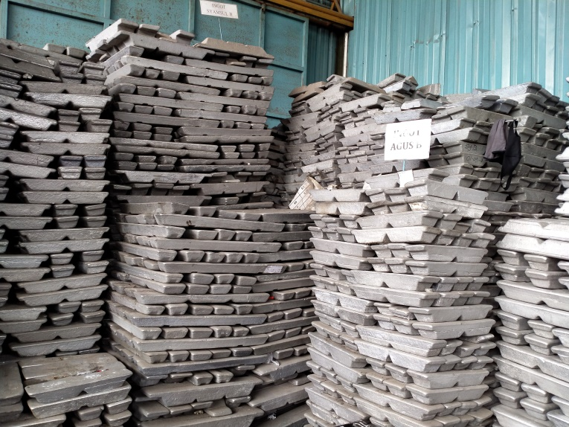  Bahan baku Ingot aluminium batangan.
2 | 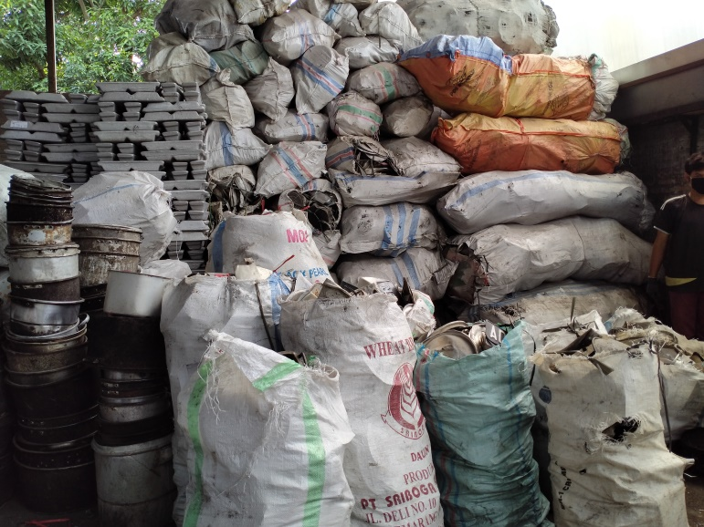  Bahan baku aluminium bekas dari peralatan rumah tangga.  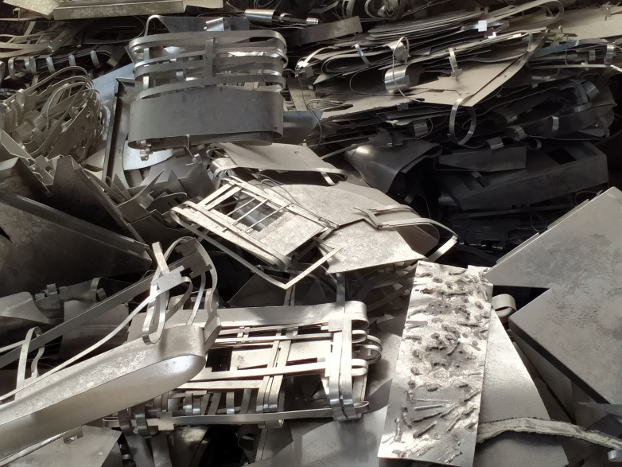  Bahan baku aluminium bekas/scrap.
3 | 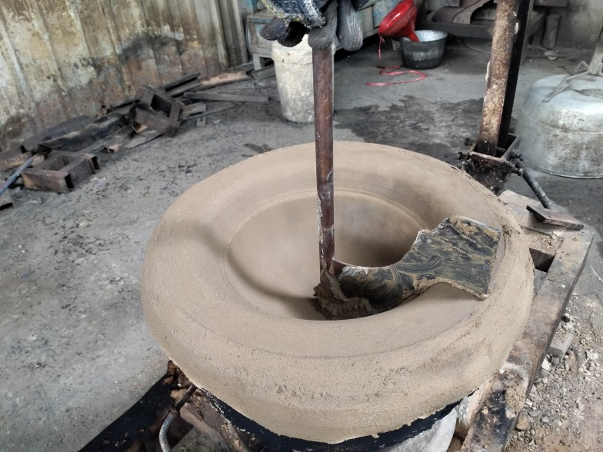  Pembuatan cetakan untuk coran wajan.
4 | 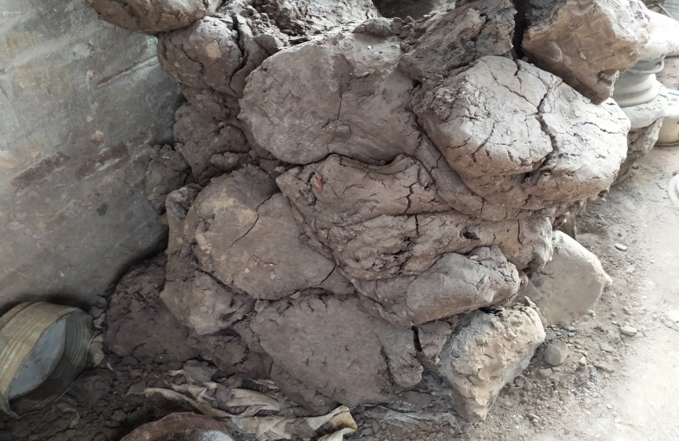  Tanah sebagai bahan untuk membuat cetakan.  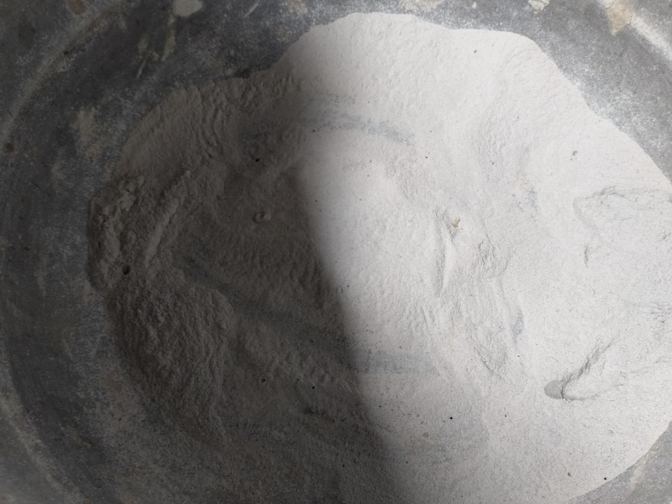  Bubuk sebagai bahan campuran untuk membuat cetakan.  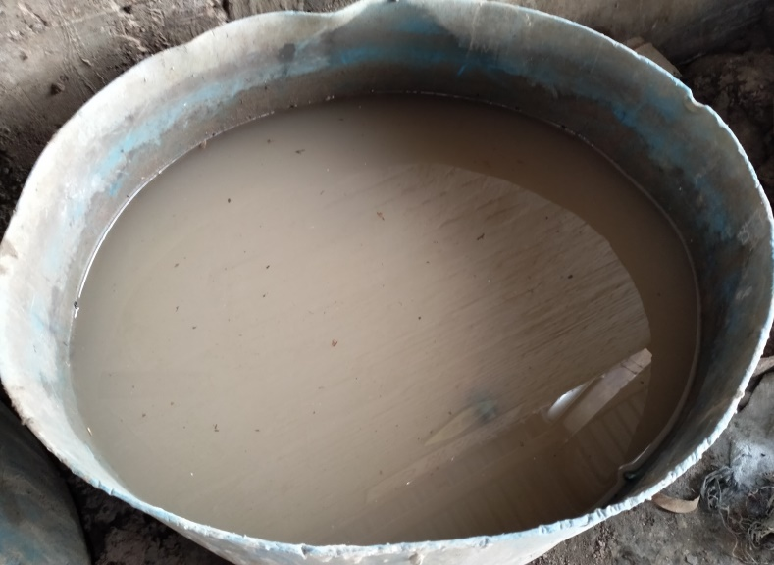  Air sebagai bahan untuk membuat cetakan.
5 | 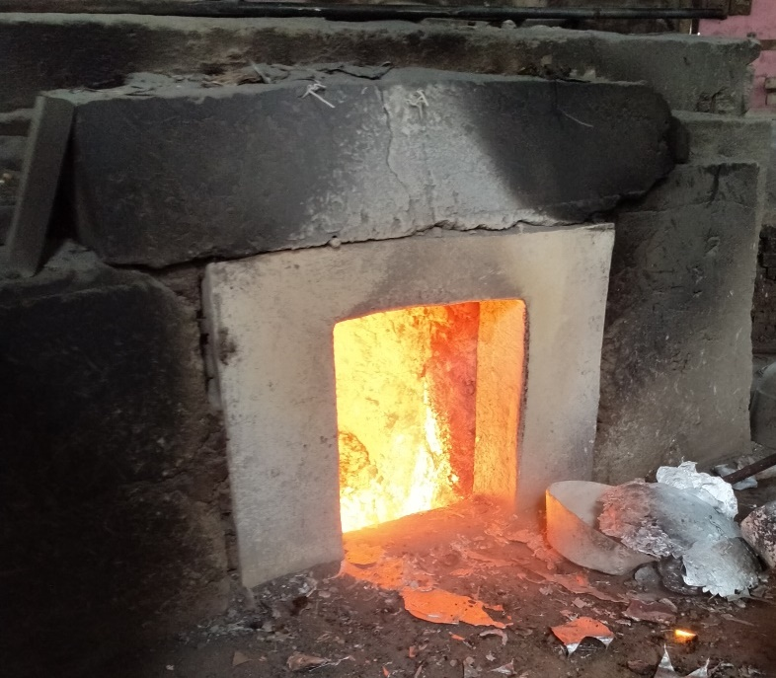  Tungku furnace untuk peleburan logam aluminium.
6 | 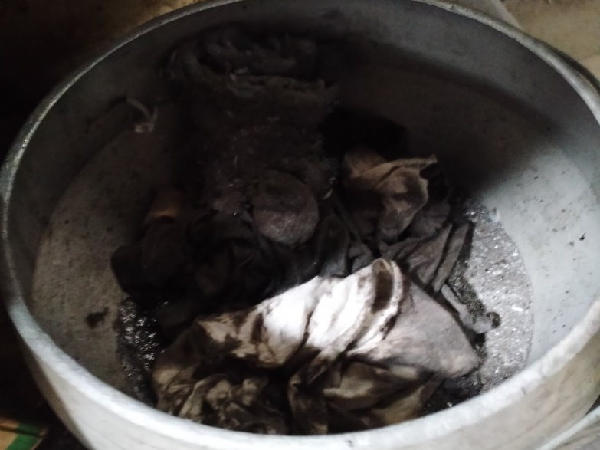  Kain bekas APD sebagai bahan bakar menghidupkan api di tungku furnace.  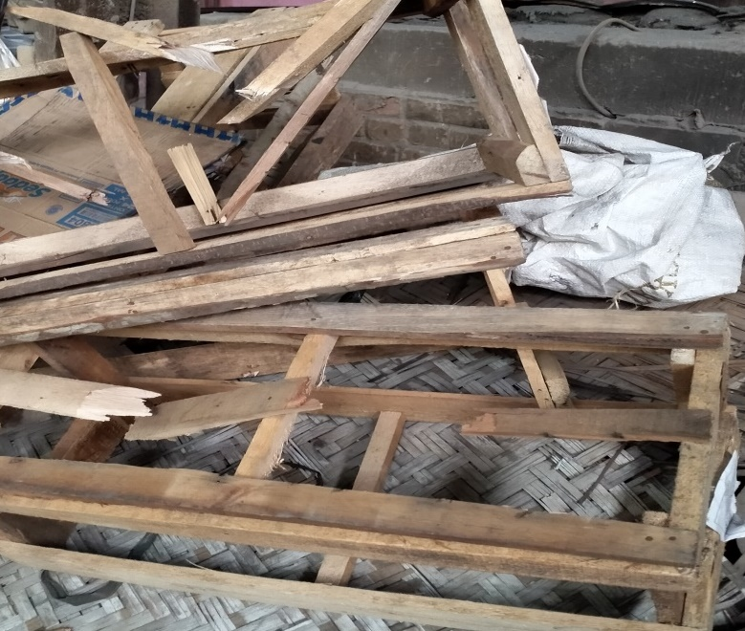  Kayu, sebagai bahan bakar untuk menghidupkan api di tungku furnace.  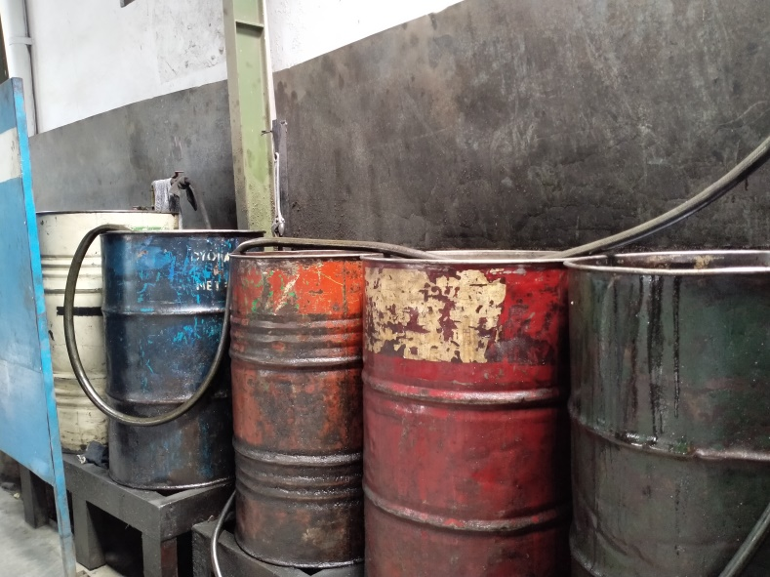  Oli sebagai bahan bakar untuk menghidupkan api tungku furnace.
7 | 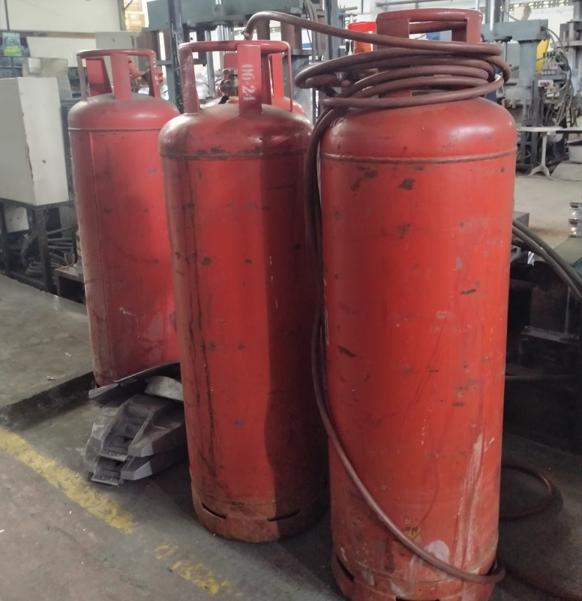  LPG sebagai bahan bakar untuk peleburan aluminium di tungku furnace.
8 | 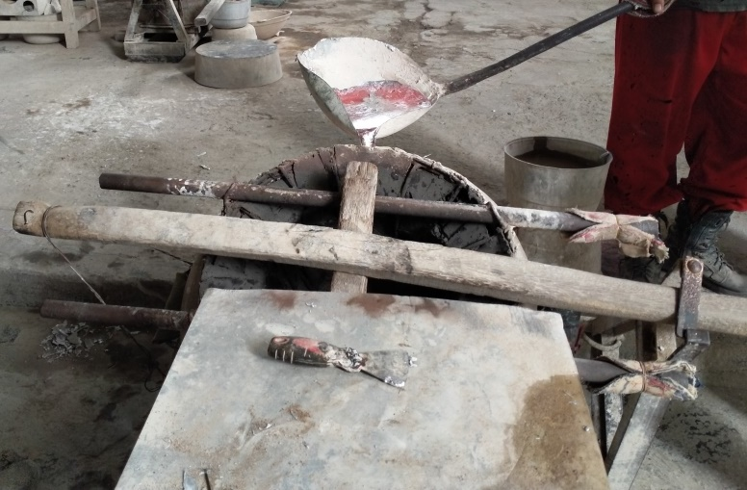  Proses pencetakan dengan cara memasukkan cairan coran ke cetakan wajan.  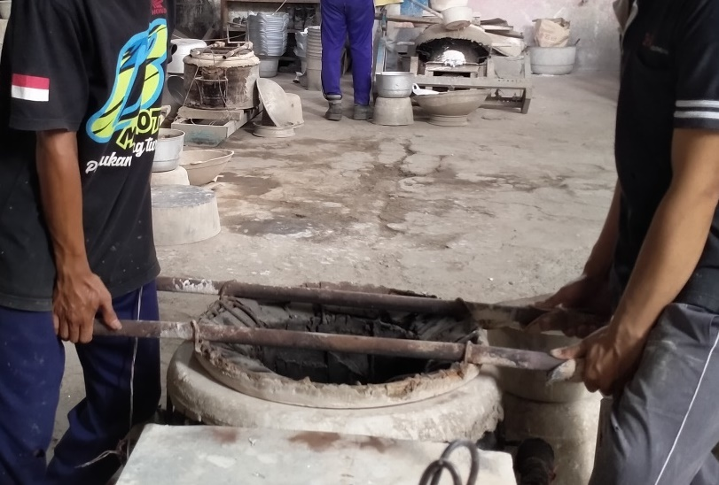  Proses mencetak cairan coran dengan cara ditekan beberapa detik hingga hasil coran mengeras.
9 | Proses pemberian cairan kapur pada cetakan untuk proses pendinginan hasil coran.  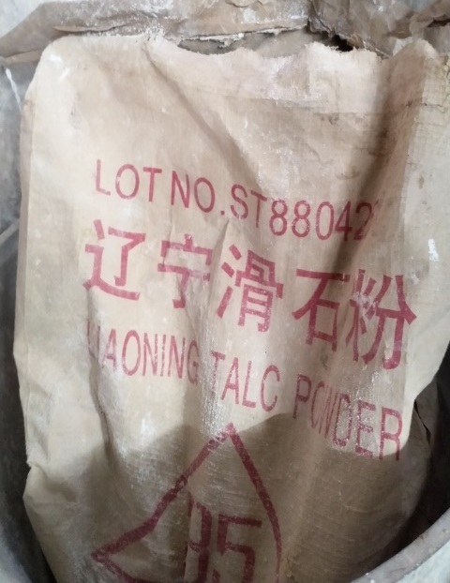  Bahan kapur untuk proses pendinginan coran.  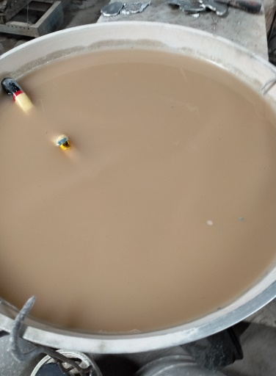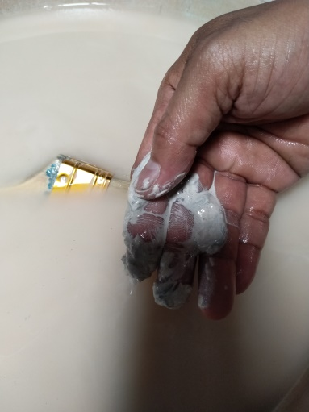  Cairan pendingin coran.
10 | 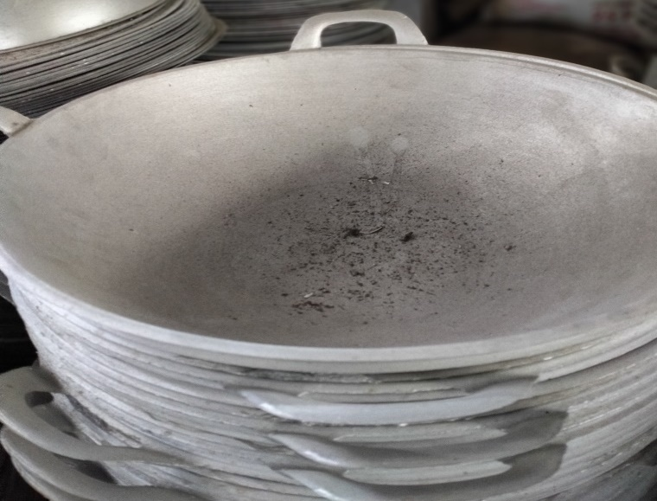  Hasil Coran wajan.
11 | 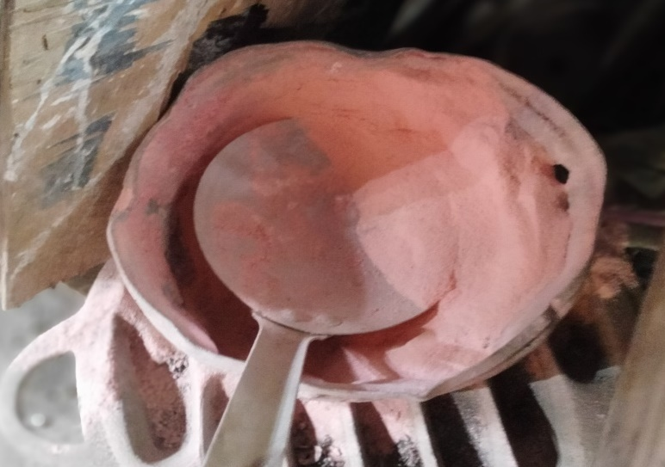  Bahan tambahan flux, untuk memisahkan aluminium dan limbah padat dari bawah tungku furnace.
12 | 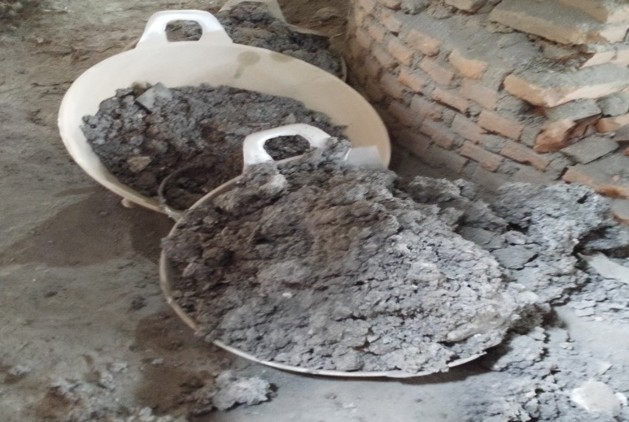  Limbah padat/aluminium oxide merupakan limbah padat dari tungku furnace.
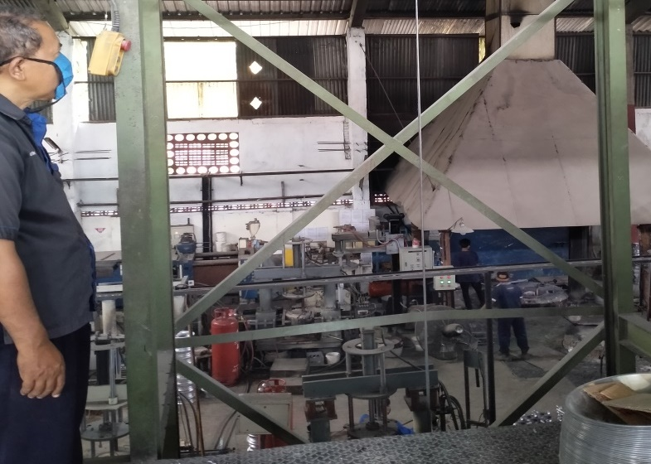

Lift untuk mengangkut wajan ke ruang pembubutan dilantai 2.
13 | 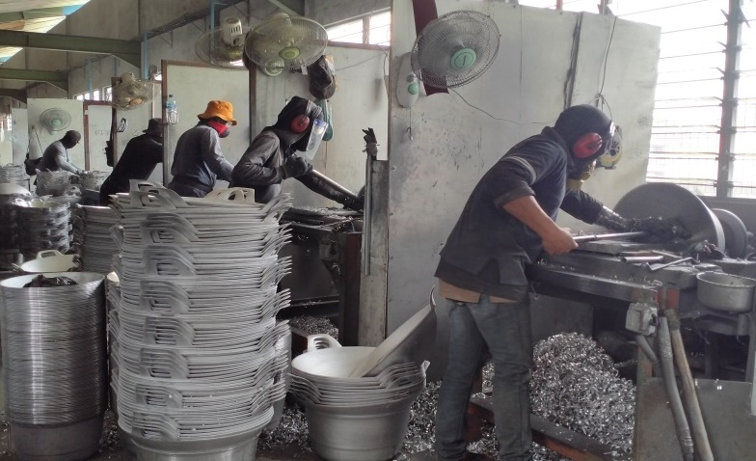  Proses pembubutan yaitu menghaluskan permukaan wajan.
14 | 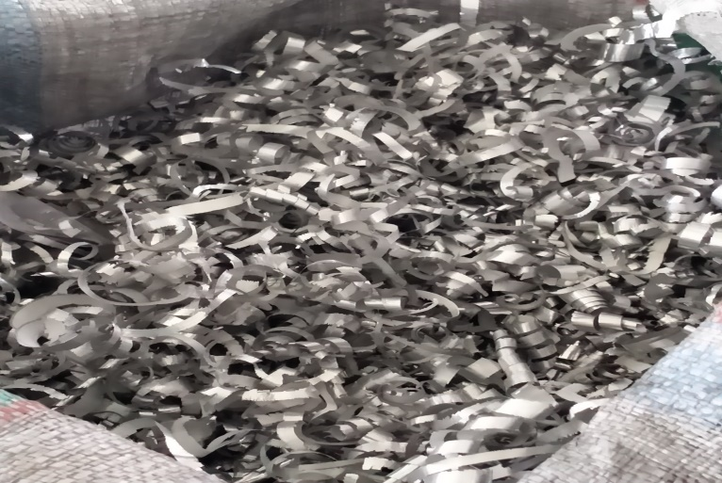  Scrap/serpihan gram yaitu limbah dari proses pembubutan.
15 | 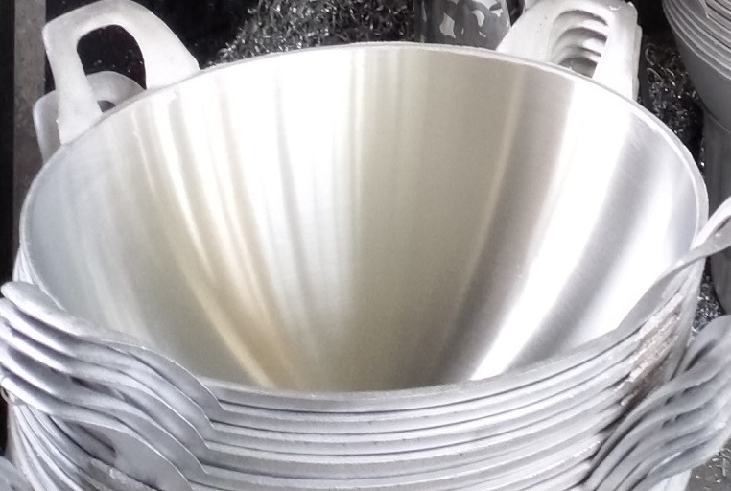  Hasil wajan setelah pembubutan.
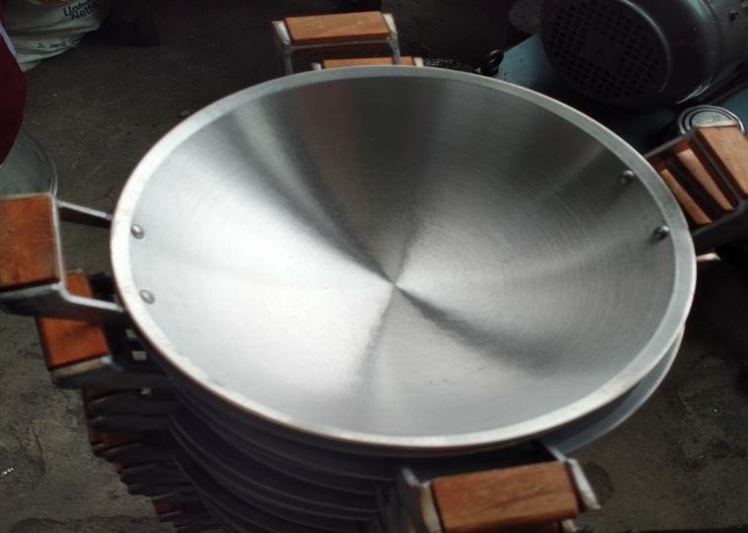

Hasil wajan yang diberikan tangkai kayu.

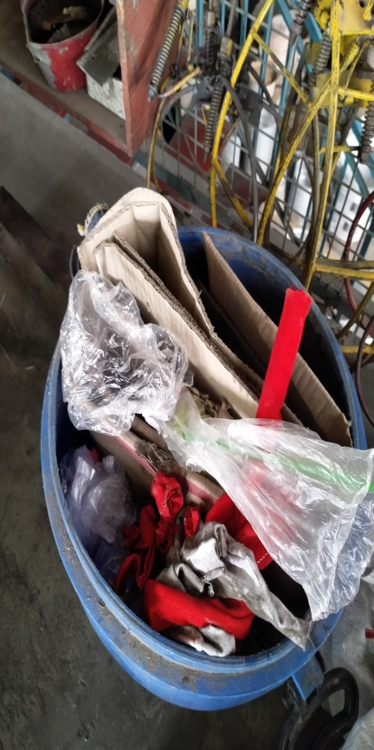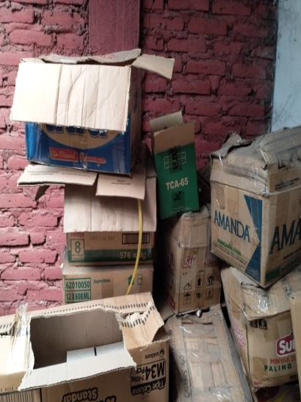

Sampah dari ruang pembubutan.

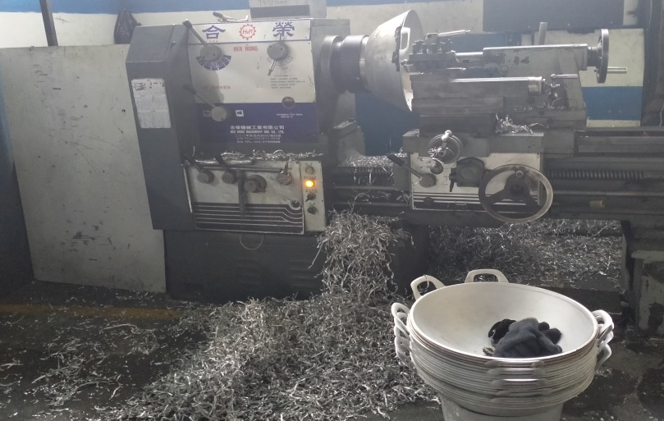

Proses pembubutan menggunakan mesin.
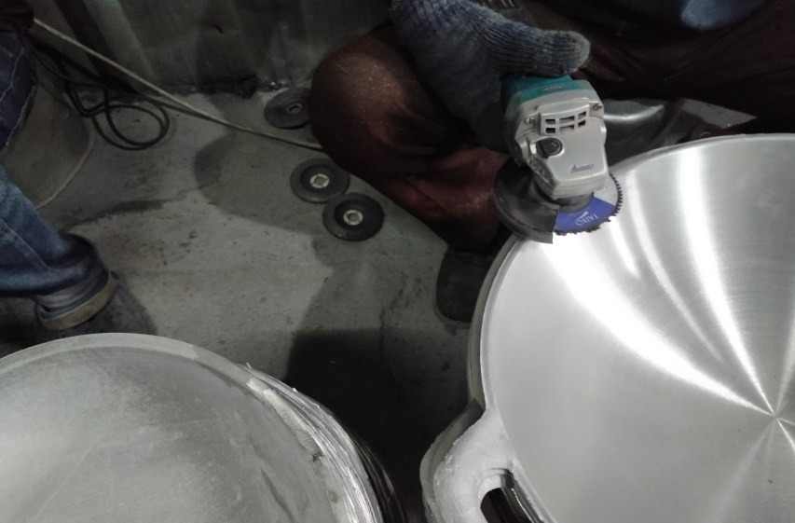

Proses pengikiran menghilangkan bagian tajam di bagian tepi wajan.
 | Hasil wajan di bagian pengikiran.
 | Limbah di ruang pengikiran.
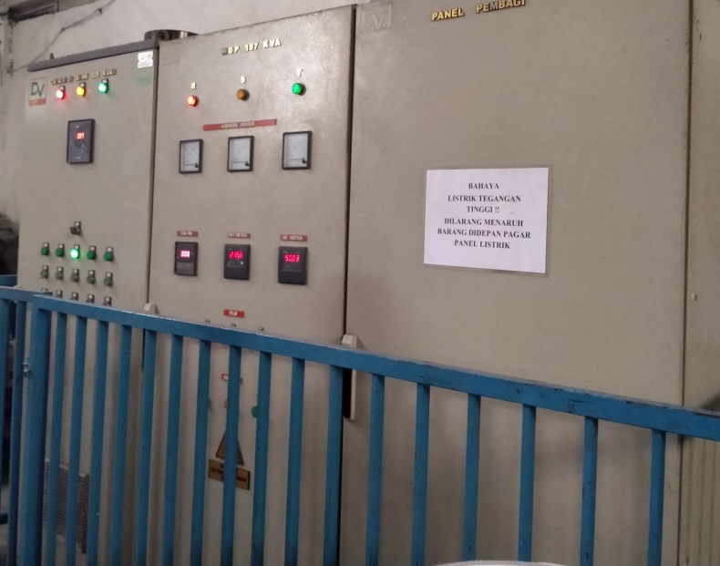

Panel box.
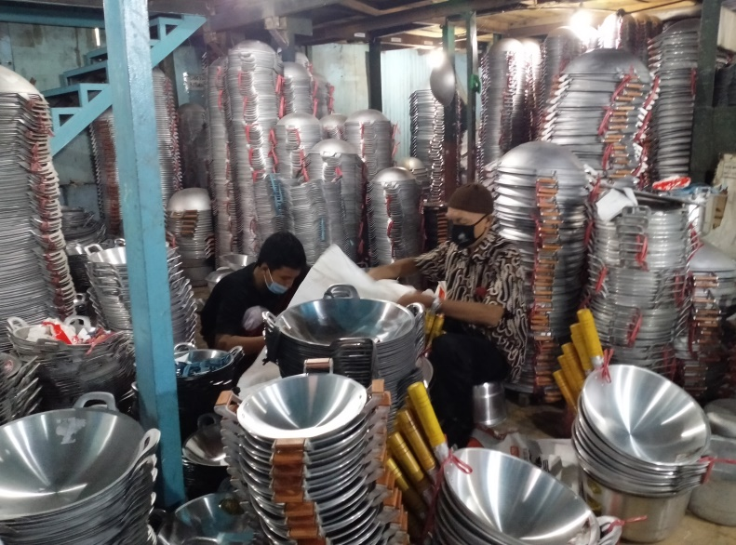

Ruang gudang untuk penempatan coran wajan yang sudah jadi.
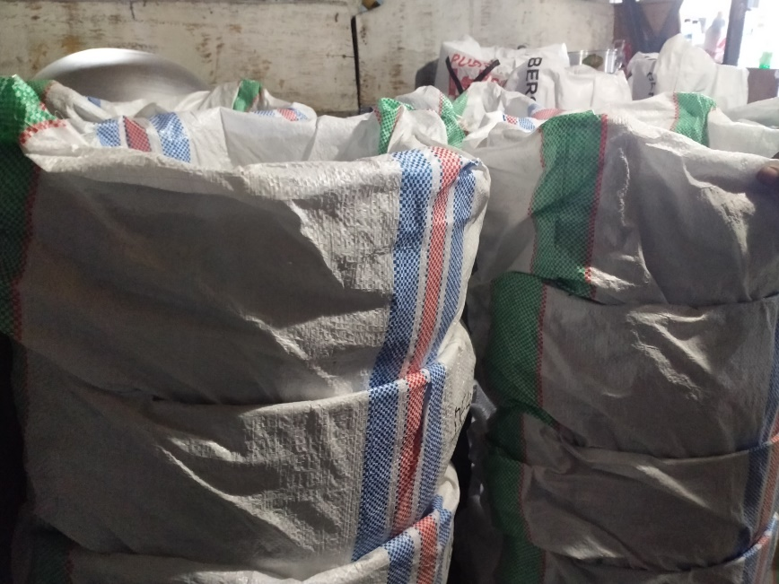

Pendistribusian wajan.

 | 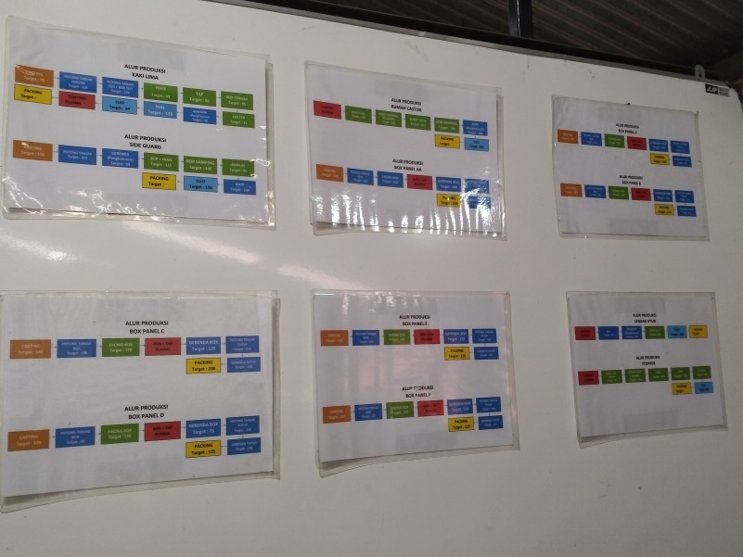

Lampiran 3 Hasil Wawancara dan Observasi Lapangan
No | Kegiatan | Daftar Pertanyaan | Hasil Wawancara
 | - Penggunaan Listrik (Kilowatt per jam atau Kwh) | - Jam kerja  -Jam aktif  -Jam puncak produksi  -Hari produksi | - 07.00-15.30  - 07.00-12.00 & 13.00-15.00  - 6 hari (Senin-Sabtu)
 |  | - -Penggunaan Listrik dalam proses produksi  - Penggunaan listrik kantor kantor | - 2785,86 kwh/bulan.  Ket : harga Rp 997/kwh  - 753 kwh/bulan
 | - Penggunaan Air (Liter) | - Volume air yang digunakan untuk produksi | - 15 liter/hari  375 liter/bulan
 |  | - Penggunaan air di kamar mandi + toilet (mck) | - 350 liter air/hari
 | - Penggunaan bahan bakar | - Jenis bahan bakar | - Oli bekas sebagai bahan bakar untuk peleburan aluminium di tungku furnace.  - LPG untuk memanasi moulding/cetakan.
 |  | - Jumlah bahan bakar | - Oli 140 liter/bulan
 | - Penggunaan bahan baku | - Jenis bahan baku | - Ingot aluminium  - Aluminium bekas
 |  | - Jumlah bahan baku/hari  - batangan aluminium  - aluminum bekas | - 2000 kg aluminium batangan  - 200 kg aluminium bekas
 |  | - Jumlah atau volume bahan baku/bulan  - Batangan aluminium  - Aluminium bekas/scrap | - 2000 kg x 25 hari kerja  - 200 kg x 25 hari kerja
 | - Penggunaan bahan penunjang (Kg/bulan) | - Jenis bahan penunjang | - Oli  - Kapur (talc powder)  - Pasir cetak (pasir sungai/agregat halus)  - Tanah liat
 |  | - Jumlah bahan penunjang/hari  - Oli  - Kapur  - flux | - 400 liter/hari  - Talc powder 6 kg/hari  - 16 kg/hari
 | - Limbah yang dihasilkan dari proses produksi dan kegiatan internal (m3/bulan atau kg/bulan) | - Sumber limbah dari kegiatan | - Pembubutan menghasilkan limbah oli  - Proses pendinginan cetakan. menghasilkan limbah cair kapur.  - Kegiatan internal menghasilkan sampah plastik dan kardus.
 |  | - Jenis limbah yang dihasilkan | - slag aluminium (limbah padat dari tungku furnace, pengambilan limbah ini dimasukkan flux berwarna pink terlebih dahulu untuk memisahkan aluminium coran dan aluminium oxide)  - cairan pendingin/kapur  - Oli (dari proses pembubutan)
 |  | - Jumlah limbah yang dihasilkan oleh masing-masing kegiatan  - Volume limbah cairan kapur/hari  - Limbah aluminium scrap  - Slag aluminium  - Volume limbah oli/hari | - 375 liter/bulan  - 550 kg/bulan  - 330 kg/bulan  - 140 liter/bulan
 |  | - Tindakan apa yang dilakukan terhadap limbah | - Slag aluminium (di kelola )  - Kapur (digunakan kembali jika masih bisa digunakan, sekitar satu bulan air kapur bisa digunakan)

No | Kegiatan | Daftar Pertanyaan | Hasil Wawancara
 | - Jumlah produk yang di produksi (volume atau jumlah) | - Jumlah produk yang di produksi/hari dan perbulan | Produk yang dihasilkan 2.400 pcs/hari.  Produk yang dihasilkan 60.000 pcs/bulan.
 |  | - Jumlah produk yang gagal per hari dan per bulan | - 3% dari kapasitas/hari  72 pcs gagal/hari  1800 pcs/bulan.
 | - Penjualan bersih | - Jumlah produk yang terjual ke konsumen/bulan | - 38.000 pcs/bulan
 |  | - Jumlah produk yang di kembalikan oleh konsumen karena rusak | - 2% dari produk terjual  38.000 x 2% = 760 pcs/bulan.
 |  | - gaji | - tunjangan hari raya  3 juta x 91 orang
 |  | - pajak | - 10% ppn
 | - konsumsi energi | - energi yag dibeli (LPG, minyak bumi) | - LPG  - Oli bekas  - Solar
 |  | - energi yang digunakan (listrik) | - Listrik PLN  - Genset
 | - konsumsi bahan | - jumlah bahan baku batangan aluminium yang di beli | - 2000 kg/hari  2000 kg x 25 = 50.000 kg/bulan
 |  | - jumlah bahan baku aluminium bekas yang dibeli | - 10 % dari batangan aluminium  - 200 kg/hari  200 kg x 25 = 5.000 kg/bulan
 |  | - Jumlah bahan penunjang Oli yang dibeli | - 400 Liter/hari  (untuk bahan bakar)
 |  | - Jumlah bahan penunjang kapur yang dibeli | - 150 kg/bulan
 |  | - Jumlah bahan lainnya yang dibeli | - Baut 14.000 buah/bulan  - Kalung 21.000 buah/bulan
 | - Konsumsi air | - Jumlah air baku yang dibeli | - 5 galon/hari  (air mineral)
 |  | - Jumlah air yang diperoleh dari air tanah | - 700 liter/hari

No | Kegiatan | Daftar Pertanyaan | Hasil Wawancara
 | - Penggunaan bahan baku | - Apa manfaat penggunaan bahan baku batangan aluminium | - Untuk menghasilkan produk yang lebih terjaga kualitasnya.
 |  | - Apa dampak penggunaan bahan baku batangan aluminium | - Dampak positif produk lebih bisa terjaga kualitasnya.  - Dampak negatif kenaikan bahan baku yang setiap saat bisa berubah.
 |  | - Apa manfaat penggunaan bahan baku aluminium bekas | - Bahan lebih murah  - Bahan mudah didapat.
 |  | - Apa dampak penggunaan bahan baku aluminium bekas | - Bahan kurang bersih  - Untuk mendapatkan material yang sama sangat sulit.  - Kualitas produk jadi kurang stabil atau berubah-ubah.
 | - Penggunaan kapur | - Apa manfaatnya | - Untuk proses casting, agar produk tidak menempel pada cetakan dan cetakan tidak terlalu panas.
 |  | - Apa dampaknya | - Dampak positif hasil kapasitas bisa terjaga atau konstan/tetap.
 | 3. Penggunaan Oli | a. apa manfaatnya | - Oli digunakan untuk bahan bakar.  - Oli untuk pelumas.  - Oli untuk pendingin.
 |  | b.apa dampaknya | - Mesin-mesin produksi lebih terjaga kondisinya.  - Produk hasil machining lebih standar.
 | 4.Penggunaan listrik (PLN=batu bara atau Diesel) | a. apa manfaat penggunaan listrik | - Untuk menggerakkan semua mesin alat pembongkaran dalam proses produksi.
 |  | b.apa dampak dari penggunaan listrik | - Kegiatan operasional pabrik bisa berjalan dengan lancar.
 | 5.Pengunaan bahan bakar (LPG) | a. apa manfaat penggunaan bahan bakar LPG | - Sebagai sumber panas untuk memanaskan cetakan suatu produk.
 |  | b.apa dampak penggunaan bahan bakar LPG | - Cetakan lebih cepat panas. Sehingga, akan mencapai mencapai suhu yang diinginkan lebih cepat.
 | 6.Penggunaan air | a. manfaat penggunaan air pada kegiatan apa saja | - Untuk membantu proses produksi pada casting sebagai pendingin.  - Sebagai pencampur cetakan keramik.  - Untuk keperluan mck dan lainnya.
 |  | b.dampak penggunaan air | - Membantu memperlancar kegiatan.

No | Kegiatan | Daftar Pertanyaan | Hasil Wawancara
 | - Proses | - Kesesuaian prosedur operasi/sop dengan di lapangan | - Berjalan sesuai rencana dan pelanggaran 10 sebesar 10%.
 |  | - Peningkatan efisiensi proses | - Efisiensi terjadi jika semua berjalan sesuai SOP dan instruksi kerja.  - Peningkatan efisiensi 20%.
 |  | - Kesesuaian produksi dengan kondisi yang ada | - 10 – 20 % penyimpangan  (cukup baik)
 | - Bahan | - Kualitas produk (apakah dapat dipertahankan) | - Bahan material material dari mitra sering mengalami perubahan. Solusinya harus di mix ulang dinmoulding.
 |  | - Kapasitas utilitas tersedia | - Alat bubut tersedia 10, sedangkan cadangannya 2 bubut (20 %).  - Alat lain 20 %
 |  | c.efisiensi dalam penggunaan bahan | - Efisiensi belum terjadi.
 | - peralatan | - ketersediaan tempat | - tempat sudah penuh untuk penempatan alat baru.
 |  | - perawatan mesin | - perawatan dilakukan per hari, per mingggu, per bulan per tahun.
 | - tenaga kerja | - sistemnya safety atau tidak | - penerapan K3.
 |  | - ketersediaan sumber daya manusia | - sumber daya manusia masih kurang.

Lampiran 4 BOQ
No | Uraian
1 | 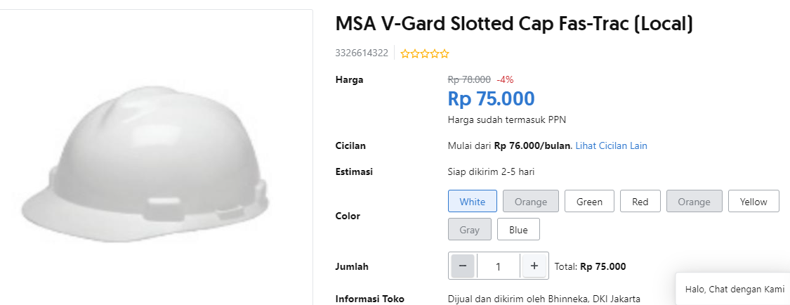  Safety Helm
2 | 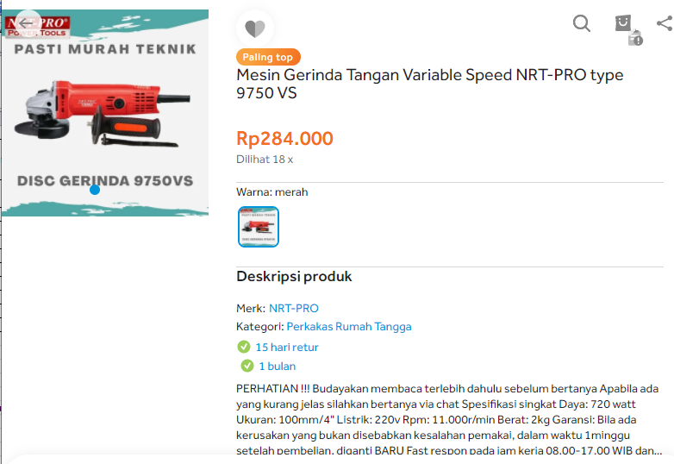  Gerinda Duduk
3 | 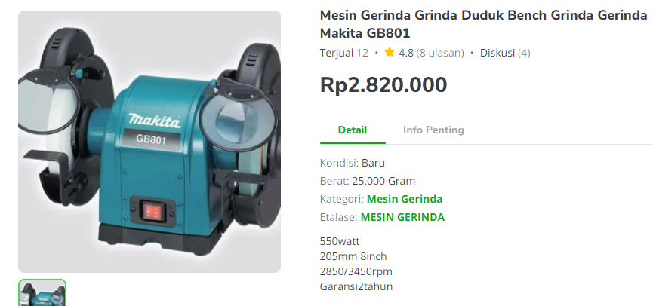  Mesin Bor Duduk
4 | 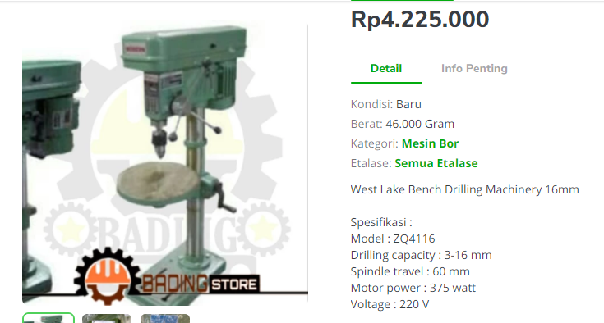
5 | 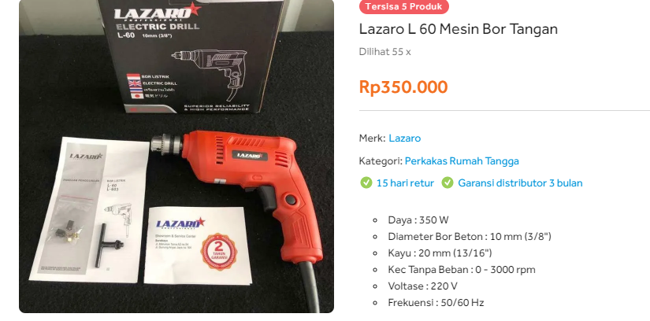  Mesin Bor Tangan
6 | 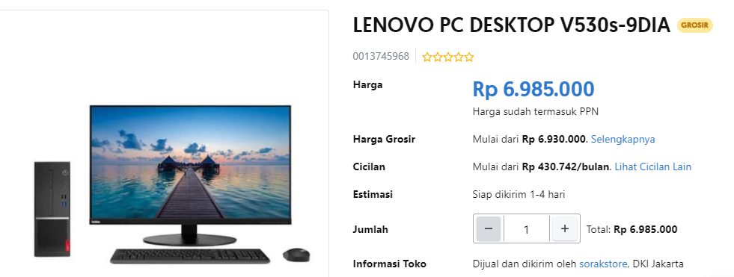  Komputer 1 set
7 | 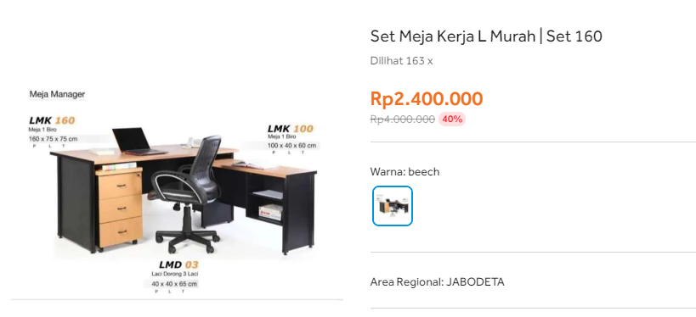  Meja Kursi Kantor
8 | 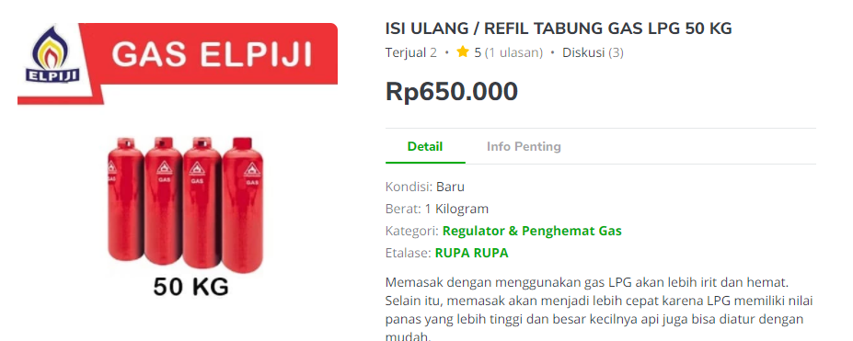  LPG 50 KG
9 | 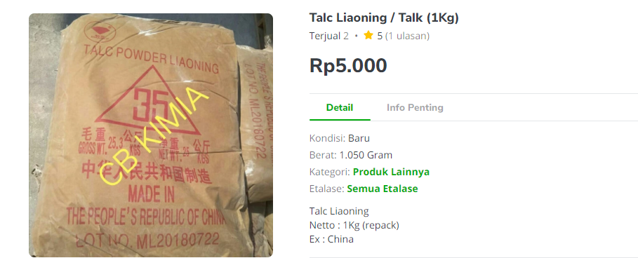  Talc Powder
10 | 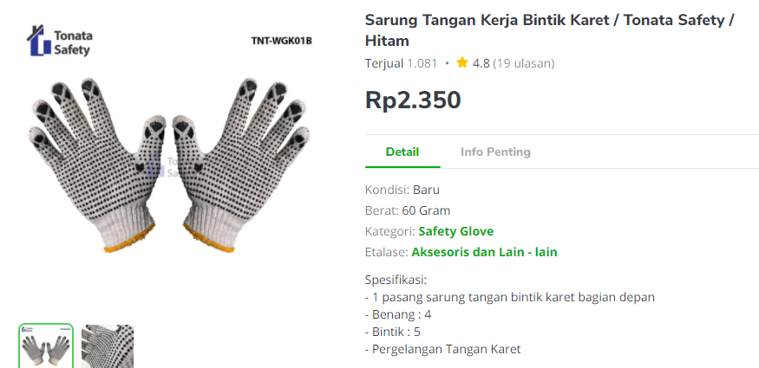  Sarung Tangan
11 | 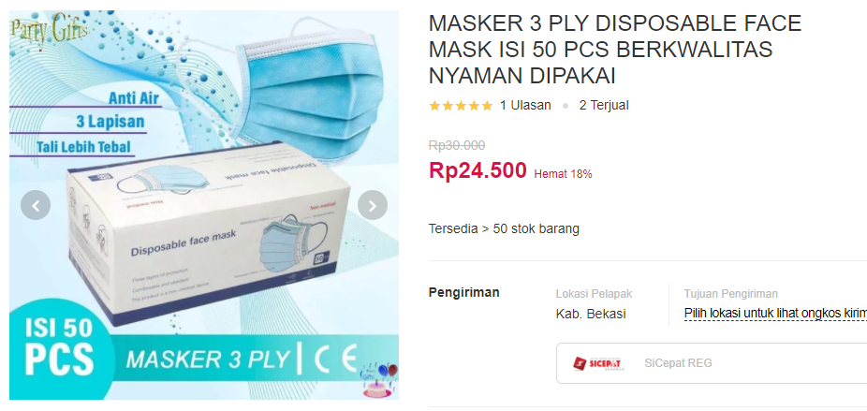  Safety Mask

